 | УТВЕРЖДАЮ
От Федерального казначейства
______________ /_______________/
«___» _____________ 20___ г.
Государственная интегрированная информационная система
управления общественными финансами «Электронный бюджет»
 | Подсистема управления расходами
Модуль ведения операций по исполнению обязательств участников бюджетного процесса и операций со средствами юридических лиц, не являющихся участниками бюджетного процесса
Компонент исполнения судебных актов и решений налоговых органов о взыскании налога, сбора, страхового взноса, пеней и штрафов, предусматривающих обращение взыскания на средства бюджетов бюджетной системы Российской Федерации
 | Руководство работников (представителей) участников системы «Электронный бюджет» по работе с подсистемой (компонентом, модулем)
 | Том 1. Руководство для сотрудников ГРБС, РБС, ПБС
 | Лист утверждения
 | Код документа: 54819512.20.05,08.ЭБ26.001-10.06 1(2,5,6,7,8)-ЛУ
 | Государственный контракт от 06.05.2024 № ФКУ0134/05/2024/РИС
 | СОГЛАСОВАНО |  | СОГЛАСОВАНО
 | От Федерального казенного учреждения «Центр по обеспечению деятельности Казначейства России» |  | От ООО «ОТР 2000»  Генеральный директор
 | ______________ / /  «___» ____________ 20___ г. |  | ______________ /С. Ю. Манохин/  «___» ____________ 20___ г.
Утвержден
54819512.20.05,08.ЭБ26.001-10.065 1(2,5,6,7,8)-ЛУ
Государственная интегрированная информационная система управления общественными финансами «Электронный бюджет»

Подсистема управления расходами
Модуль ведения операций по исполнению обязательств участников бюджетного процесса и операций со средствами юридических лиц, не являющихся участниками бюджетного процесса
Компонент исполнения судебных актов и решений налоговых органов о взыскании налога, сбора, страхового взноса, пеней и штрафов, предусматривающих обращение взыскания на средства бюджетов бюджетной системы Российской Федерации
Руководство работников (представителей) участников системы «Электронный бюджет» по работе с подсистемой (компонентом, модулем)
Том 1. Руководство для сотрудников ГРБС, РБС, ПБС
Код документа: 54819512.20.05,08.ЭБ26.001-10.06 1(2,5,6,7,8)
Листов: 132

Аннотация
В документе приводится описание операций, выполняемых пользователем при работе с компонентом исполнения судебных актов и решений налоговых органов о взыскании налога, сбора, страхового взноса, пеней и штрафов, предусматривающих обращение взыскания на средства бюджетов бюджетной системы Российской Федерации, модуля ведения операций по исполнению обязательств участников бюджетного процесса и операций со средствами юридических лиц, не являющихся участниками бюджетного процесса, подсистемы управления расходами государственной интегрированной информационной системы управления общественными финансами «Электронный бюджет».
Документ актуализирован на основании Государственного контракта от 06.05.2024 № ФКУ0134/05/2024/РИС (работы по развитию подсистемы управления расходами).
Перечень подсистем (компонентов, модулей) информационной системы, для которой был создан документ:
- 05,08 – компонент исполнения судебных актов и решений налоговых органов о взыскании налога, сбора, страхового взноса, пеней и штрафов, предусматривающих обращение взыскания на средства бюджетов бюджетной системы Российской Федерации, модуля ведения операций по исполнению обязательств участников бюджетного процесса и операций со средствами юридических лиц, не являющихся участниками бюджетного процесса, подсистемы управления расходами государственной интегрированной информационной системы управления общественными финансами «Электронный бюджет».
Перечень областей применения документа:
- 1 – Центральный аппарат Федерального казначейства;
- 2 – территориальные органы Федерального казначейства;
- 5 – Межрегиональное операционное управление Федерального казначейства;
- 6 – внешние пользователи;
- 7 – Министерство финансов Российской Федерации;
- 8 – Федеральное казенное учреждение «Центр по обеспечению деятельности Казначейства России».

Содержание
Перечень таблиц 6
Перечень рисунков 7
Перечень ссылочных документов 10
Перечень терминов и сокращений 13
1. Общие сведения 25
1.1. Назначение Компонента ИД, РНО ПУР ЭБ 25
1.2. Условия применения Компонента ИД, РНО ПУР ЭБ 25
1.3. Описание требуемого уровня подготовки работника 26
1.4. Перечень эксплуатационной документации, с которой необходимо ознакомиться работнику 27
2. Описание порядка работы с Компонентом ИД, РНО ПУР ЭБ 28
3. Перечень, структура, описание порядка поступления и способа передачи информации в Компоненте ИД, РНО ПУР ЭБ 29
4. Описание функций и бизнес-процессов Компонента ИД, РНО ПУР ЭБ 30
4.1. Бизнес-процесс «Прием и регистрация документа „Исполнительный документ”» 30
4.2. Бизнес-процесс «Проведение правовой экспертизы» 31
4.3. Бизнес-процесс «Исполнение документа „Исполнительный документ”» 31
4.4. Бизнес-процесс «Изменение исполнения требований судебного акта (индексация ИД)» 33
4.5. Бизнес-процесс «Рассрочка, отсрочка, приостановление исполнения документа „Исполнительный документ”» 34
4.6. Бизнес-процесс «Возобновление исполнения документа „Исполнительный документ”» 34
4.7. Бизнес-процесс «Отзыв документа „Исполнительный документ”» 35
4.8. Бизнес-процесс «Поручение исполнения документа „Исполнительный документ“ подведомственному ПБС» 35
4.8.1. Подпроцесс «Поручение исполнения документа «Исполнительный документ» подведомственному ПБС»: лицевой счет ГРБС/РБС-должника обслуживается в ПУР ЭБ, лицевой счет подведомственного ГРБС/РБС учреждения обслуживается в ИС АСФК 36
4.8.2. Подпроцесс «Поручение исполнения документа «Исполнительный документ» подведомственному ПБС»: лицевой счет ГРБС/РБС-должника обслуживается в ИС АСФК, лицевой счет подведомственного ГРБС/РБС учреждения обслуживается в ПУР ЭБ 36
4.8.3. Подпроцесс «Поручение исполнения документа «Исполнительный документ» подведомственному ПБС»: лицевой счет ГРБС/РБС-должника и лицевой счет подведомственного ГРБС/РБС учреждения обслуживаются в ПУР ЭБ 37
4.9. Бизнес-процесс «Формирование и передача информации о ходе исполнения исполнительного документа в личный кабинет взыскателя на ЕПГУ» 38
4.10. Бизнес-процесс «Прием уточненных реквизитов взыскателя из ЛК взыскателя с ЕПГУ» 38
4.11. Бизнес-процесс «Прием и регистрация документа „Решение налогового органа”» 39
4.12. Бизнес-процесс «Исполнение документа „Решение налогового органа”» 39
4.13. Бизнес-процесс «Изменение суммы/отзыв документа „Решение налогового органа”» 40
4.14. Бизнес-процесс «Рассрочка, отсрочка, приостановление исполнения документа „Решение налогового органа”» 41
4.15. Бизнес-процесс «Возобновление исполнения документа „Решение налогового органа”» 41
4.16. Бизнес-процесс «Приостановление операций по проведению кассовых выплат на лицевых счетах ПБС-должника в случае нарушения сроков исполнения документа “Исполнительный документ”/“Решение налогового органа”» 42
4.17. Бизнес-процесс «Возобновление операций по проведению кассовых выплат на лицевых счетах ПБС-должника в случае устранения нарушения сроков исполнения документа “Исполнительный документ”/“Решение налогового органа”» 43
1.1. предоставлены в ТОФК ЗКР (ЗКР сокращенная), РСП на оплату ИД/РНО; 43
4.18. Бизнес-процесс «Передача документов “Исполнительный документ” и “Решение налогового органа” при реорганизации ПБС-должника» 45
4.18.1. Передача документов “Исполнительный документ” и “Решения налоговых органов” при проведении изменения подведомственности ПБС или изменении главы учредителя без изменения подведомственности ПБС 45
4.19. Полномочия пользователей и коды ролей доступа 45
5. Описание последовательности действий работника 46
5.1. Запуск системы 46
5.1.1. Авторизация в Личном кабинете веб-портала, предоставляющего доступ пользователям к функциям ППО 46
5.2. Дополнительные настройки Подсистемы 47
5.3. Описание интерфейса, управляющих элементов и сообщений Компонента ИД, РНО ПУР ЭБ 47
5.3.1. Навигация 48
5.3.2. Списковая форма 49
5.3.3. Преднастроенный фильтр глубины отбора документов 50
5.3.4. Фильтр отбора документов по КБК 51
5.3.5. Фильтр-папки 52
5.3.6. Панель инструментов 54
5.3.7. Работа с формуляром (визуальной формой документа) 55
5.3.8. Просмот истории выгрузки/загрузки документа 58
5.4. Формирование и ведение справочников 58
5.4.1. Заполнение справочника «Шаблон листа согласования» 59
5.4.2. Общие справочники 64
5.5. Описание операций при работе в Компоненте ИД, РНО 128
5.5.1. Работа с документом «Исполнительный документ» 128
5.5.2. Работа с документом «Уведомление по ИД» 132
5.5.3. Работа с документом «Решение налогового органа» 133
5.5.4. Работа с документом «Уведомление по РНО» 135
5.6. Просмотр электронной подписи документа 135
5.7. Описание функциональности для обмена пользовательскими информационными сообщениями 136
6. Описание действий работника в случае аварийных ситуаций 137
СОГЛАСОВАНО 140
ЛИСТ РЕГИСТРАЦИИ ИЗМЕНЕНИЙ 141

Перечень таблиц
Таблица 1. Перечень ссылочных документов 10
Таблица 2. Перечень терминов и сокращений 13
Таблица 3. Полномочия и коды ролей доступа 45
Таблица 4. Фильтр по КБК для документов Компонента ИД, РНО ПУР ЭБ 51
Таблица 5. Фильтр-папки документа 52
Таблица 6. Описание функциональных кнопок 54
Таблица 7. Описание полей формуляра «Шаблон листа согласования» 61

Перечень рисунков
Рисунок 1. Окно сертификации пользователя 46
Рисунок 2. Главная страница веб-портала 47
Рисунок 3. Раздел «Меню» 48
Рисунок 4. Переход к списковой форме документов 49
Рисунок 5. Списковая форма «Исполнительный документ» 49
Рисунок 6. Меню действий с колонками 49
Рисунок 7. Окно «Выбор колонок» для выбора колонок СФ «Исполнительный документ» 50
Рисунок 8. Списковая форма формуляра с предустановленным фильтром 50
Рисунок 9. Сброс настройки на преднастроенном фильтре 51
Рисунок 10. Окно «Параметры фильтра» 52
Рисунок 11. Пример полей ВФ для ручного ввода 56
Рисунок 12. Пример полей ВФ с выбором из выпадающего списка 56
Рисунок 13. Пример заполнения поля с помощью выбора данных из справочника 56
Рисунок 14. Действия при выборе данных из справочника 57
Рисунок 15. Пример выбора даты в календаре 57
Рисунок 16. Пример табличной части на визуальной форме формуляра 57
Рисунок 17. Возможные действия в табличной части 58
Рисунок 18. Вкладка «История выгрузки/загрузки» 58
Рисунок 19. Визуальная форма экземпляра формуляра «Шаблон листа согласования» (начало) 60
Рисунок 20. Визуальная форма экземпляра формуляра «Шаблон листа согласования» (окончание) 61
Рисунок 21. Пункт меню «Справочники» 65
Рисунок 22. Справочник «Структуры документов для учета» 68
Рисунок 23. Справочник «Справочник отчетов по ЛС» 68
Рисунок 24. Справочник «Настройка запросов к ПУиО» 69
Рисунок 25. Справочник «Перечень показателей состояния лицевого счета» 70
Рисунок 26. Справочник «Показатели состояния лицевого счета» 71
Рисунок 27. Справочник «Общероссийский классификатор территорий муниципальных образований (ОКТМО)» 71
Рисунок 28. Справочник «Общероссийский классификатор стран мира (ОКСМ)» 72
Рисунок 29. Справочник «Общероссийский классификатор единиц измерения (ОКЕИ)» 73
Рисунок 30. Справочник «Общероссийский классификатор валют (ОКВ)» 74
Рисунок 31. Справочник «Таблица соответствия КБК» 74
Рисунок 32. Справочник «ГРБС, необслуживающиеся в ЭБ» 75
Рисунок 33. Справочник «Виды НПА (Законодательные и иные правовые акты, определяющие расходные обязательства РФ)» 76
Рисунок 34. Справочник «Объекты капитальных вложений (ОКВ/ОКС)» 76
Рисунок 35. Справочник «Коды глав (ведомств)» 77
Рисунок 36. Справочник «Коды видов расходов» 78
Рисунок 37. Справочник «Коды по ФКР» 78
Рисунок 38. Справочник «Коды целей субсидий/субвенций» 79
Рисунок 39. Справочник «Коды направлений расходов» 80
Рисунок 40. Справочник «Коды по КЦСР» 81
Рисунок 41. Справочник «Коды бюджетной классификации (КБК)» 81
Рисунок 42. Справочник «Коды бюджетной классификации Расходы (КБК)» 82
Рисунок 43. Справочник «Коды бюджетной классификации Доходы (КБК)» 83
Рисунок 44. Справочник «Единый государственный реестр юридических лиц (ЕГРЮЛ)» 84
Рисунок 45. Справочник «Сводный реестр» 84
Рисунок 46. Справочник «Лицевые счета» 86
Рисунок 47. Справочник «ТОФК» 87
Рисунок 48. Справочник «Бюджеты» 88
Рисунок 49. Справочник «Таблица соответствия кодов ОКАТО кодам ОКТМО» 88
Рисунок 50. Справочник «Таблица соответствия Видов Типам» 89
Рисунок 51. Справочник «Виды соглашений МФ» 90
Рисунок 52. Справочник «Схема кооперации» 90
Рисунок 53. Справочник «Группировка показателей ЛС» 91
Рисунок 54. Справочник «Календарь» 92
Рисунок 55. Справочник «КБК Виды источников 2.0» 92
Рисунок 56. Справочник «Причины отказа» 93
Рисунок 57. Справочник «Типы контролей» 94
Рисунок 58. Справочник «Сферы бюджетного планирования» 95
Рисунок 59. Справочник «Департаменты МФ РФ» 95
Рисунок 60. Справочник «Виды специальных указаний» 96
Рисунок 61. Справочник «БА, ЛБО за счет целевых иностранных кредитов и перечень ПНО» 97
Рисунок 62. Справочник «Виды дополнительной информации для внесения в роспись» 98
Рисунок 63. Справочник «Виды изменений СБР» 98
Рисунок 64. Справочник «Виды оснований для внесения изменений в Роспись (По вопросу)» 99
Рисунок 65. Справочник «Аналитические коды» 100
Рисунок 66. Справочник «Количество лет бюджетного планирования» 101
Рисунок 67. Справочник «Иерархия КБК» 101
Рисунок 68. Справочник «Перечень кодов мероприятий по информатизации» 102
Рисунок 69. Справочник «Взаимодействие с внешними системами» 103
Рисунок 70. Справочник «Период действия ПОФР» 103
Рисунок 71. Справочник «КБК Источники» 104
Рисунок 72. Справочник «Контрольные сроки обработки документов» 105
Рисунок 73. Справочник «Центр компетенции» 106
Рисунок 74. Справочник «Связи документов» 106
Рисунок 75. Справочник «Список организаций, которым не доступны функции формирования документов в ЕИС» 107
Рисунок 76. Справочник «Соответствие групп расходов и допустимых авансовых платежей» 108
Рисунок 77. Справочник «Настройки» 109
Рисунок 78. Справочник «Перечень НПА» 109
Рисунок 79. Справочник «Соответствие типов БС⁵ и ЛС» 110
Рисунок 80. Справочник «Банковские счета ФК» 111
Рисунок 81. Справочник «Российские Банки» 112
Рисунок 82. Справочник «Соответствие центров специализации и расчетных центров» 112
Рисунок 83. Справочник «Соответствие банковского счета ТОФК (40116) организации, включенной в Сводный реестр» 113
Рисунок 84. Справочник «Составы управлений Федерального Казначейства» 114
Рисунок 85. Справочник «Банковские карты» 114
Рисунок 86. Справочник «Основания платежа» 115
Рисунок 87. Справочник «Статусы плательщика» 116
Рисунок 88. Справочник «Реестр ИП и КФХ» 116
Рисунок 89. Справочник «Версии документов (отчетов)» 117
Рисунок 90. Справочник «Правила определения группы рискоемкости» 118
Рисунок 91. Справочник «Разделы лицевого счета» 118
Рисунок 92. Справочник «Национальные (федеральные) проекты» 119
Рисунок 93. Справочник «Реестр приостанавливаемых операций» 120
Рисунок 94. Справочник «Аналитические коды доходов и источников» 120
Рисунок 95. Справочник «Виды деятельности (источники средств)» 121
Рисунок 96. Справочник «Символы кассовой отчетности» 122
Рисунок 97. Справочник «Книга регистрации казначейских счетов» 122
Рисунок 98. Справочник «Перечень специализаций» 123
Рисунок 99. Справочник «Соответствия кодов видов расходов кодам видов выплат на банковские карты «Мир» физических лиц» 124
Рисунок 100. Справочник «Коды субсидий НУБП» 124
Рисунок 101. Справочник «Курсы валют» 125
Рисунок 102. Справочник «Склонения валютных единиц» 126
Рисунок 103. Справочник «Информационные сиситемы» 127
Рисунок 104. Справочник «Перечень бюджетов (МинФин)» 127
Рисунок 105. Визуальная форма формуляра «Исполнительный документ», вкладка «Источник образования задолженности», группа «Информация об источнике образования задолженности и графике выплат по ИД» 128
Рисунок 106. Кнопка «Действия с ИД», действие «Сформировать/Изменить БО» 130
Рисунок 107. Визуальная форма ИД, вкладка «Дополнительная информация по ИД. Поручение исполнения ИД» 131
Рисунок 108. ВФ формуляра РНО, вкладка «Основная информация по РНО. Суммы задолженности по РНО» 135
Рисунок 109. Кнопка «Техническая поддержка» 137
Рисунок 110. Диалоговое окно «Техническая поддержка» 138

Перечень ссылочных документов
Перечень ссылочных документов приведен в таблице 1.
1. Перечень ссылочных документов
Наименование документа |  | Код документа | Гриф | Номер ГК
 | Технологическая инструкция (регламент) работы с Подсистемой | 54819512.20.05,08.ЭБ21.001-10.00 1(2,5,8) | – | ФКУ0134/05/2024/РИС
 | Руководство работников (представителей) участников системы «Электронный бюджет» по работе с подсистемой системы «Электронный бюджет» на подсистему обеспечения интеграции подсистем (компонентов, модулей) государственной интегрированной информационной системы управления общественными финансами «Электронный бюджет», оператором которых является Федеральное казначейство | 54819512.20.13,00.ЭБ26.001-06.03 1(2,5,8) | – | ФКУ0345/10/2023/ЭГИС
 | Руководство работников (представителей) участников системы «Электронный бюджет» по работе с подсистемой (компонентом, модулем) на модуль формирования и ведения реестра участников бюджетного процесса, а также юридических лиц, не являющихся участниками бюджетного процесса, подсистемы ведения нормативной справочной информации» государственной интегрированной информационной системы управления общественными финансами «Электронный бюджет». Том 1. Руководство для сотрудников УО | 54819512.20.19,02.ЭБ26.001-11.00 1(2,5,8,10) | - | ФКУ0417/12/2024/РИС
 | Руководство работников (представителей) участников системы «Электронный бюджет» по работе с подсистемой (компонентом, модулем) на модуль формирования и ведения реестра участников бюджетного процесса, а также юридических лиц, не являющихся участниками бюджетного процесса, подсистемы ведения нормативной справочной информации» государственной интегрированной информационной системы управления общественными финансами «Электронный бюджет». Том 2. Руководство для сотрудников ТОФК | 54819512.20.19,02.ЭБ26.002-11.00 1(2,5,8,10) | - | ФКУ0417/12/2024/РИС
 | Руководство работников (представителей) участников системы «Электронный бюджет» по работе с подсистемой (компонентом, модулем) на модуль ведения лицевых счетов подсистемы ведения нормативной справочной информации государственной интегрированной информационной системы управления общественными финансами «Электронный бюджет». Том 1. Руководство для сотрудников Клиента | 54819512.20.19,04.ЭБ26.001-11.00 1(2,5,8,10) | - | ФКУ0417/12/2024/РИС
 | Руководство работников (представителей) участников системы «Электронный бюджет» по работе с подсистемой (компонентом, модулем) на модуль ведения лицевых счетов подсистемы ведения нормативной справочной информации государственной интегрированной информационной системы управления общественными финансами «Электронный бюджет». Том 2. Руководство для сотрудников ТОФК | 54819512.20.19,04.ЭБ26.002-11.00 1(2,5,8,10) | - | ФКУ0417/12/2024/РИС
 | Руководство работников (представителей) участников системы «Электронный бюджет» по работе с подсистемой (компонентом, модулем) на компонент ведения бюджетных обязательств модуля ведения операций по исполнению обязательств участников бюджетного процесса и операций со средствами юридических лиц, не являющихся участниками бюджетного процесса, подсистемы управления расходами государственной интегрированной информационной системы управления общественными финансами «Электронный бюджет». Том 1. Руководство для сотрудников ГРБС, РБС, ПБС» | 54819512.20.05,03.ЭБ26.001-16.03 1(2,5,6,7,8) | – | ФКУ0134/05/2024/РИС
 | Описание комплекса технических средств | 54819512.20.05,08.ЭБ18.001-11.03 1(2,5,8) | – | ФКУ0134/05/2024/РИС
 | Описание информационного обеспечения | 54819512.20.05,08.ЭБ16.001-12.01 1(2,5,8) | – | ФКУ0134/05/2024/РИС
 | Требования к информационному взаимодействию Подсистемы с внешними информационными системами | 54819512.20.05,08.ЭБ12.001-09.01 1(2,5,8) | – | ФКУ0134/05/2024/РИС
 | Описание организации информационной базы | 54819512.20.05,08.ЭБ17.001-06.00 1(2,5,8) | – | ФКУ0249/07/2023/РИС

Перечень терминов и сокращений
Перечень терминов и сокращений, используемых в документе, приведен в таблице 2.
2. Перечень терминов и сокращений
Термин/сокращение | Определение/расшифровка
eToken | Аппаратные и программные решения иностранного производства в области аутентификации, защиты информации и электронной подписи. (производитель: израильская компания «Aladdin Knowledge Systems»)
GUID | Globally Unique Identifier – уникальный 128-битный идентификатор, представляется в виде строки из шестнадцатеричных цифр, разбитых на пять групп по 8, 4, 4, 4 и 12 символов соответственно, разделенных дефисами: XXXXXXXX-XXXX-XXXX-XXXX-XXXXXXXXXXXX
Java | Язык программирования и платформа создания приложений
Pdf | Portable Document Format – формат электронных документов, предназначенный для представления в электронном виде полиграфической продукции
ruToken | Аппаратные и программные решения российского производства в области аутентификации, защиты информации и электронной подписи. (производитель: компания «Актив»)
SMTP | Simple Mail Transfer Protocol – протокол передачи сообщений с компьютера на почтовый сервер для доставки конечному получателю. Этот протокол обеспечивает перенаправление почтовых сообщений, форматирование почтовых сообщений и установление сеансов между почтовыми клиентами и почтовыми серверами. В протоколе SMTP в качестве транспортного протокола обычно используется TCP, но могут применяться и другие протоколы
TLS | Transport layer security (протокол защиты транспортного уровня) – криптографический протокол, обеспечивающий защищённую передачу данных между узлами в сети Интернет
VPN | Virtual Private Network. Виртуальная частная сеть – комплекс технологий, позволяющих создать логическую сеть поверх физической
XML | eXtensible Markup Language. Расширяемый язык разметки – текстовый формат, предназначенный для хранения структурированных данных и обмена информацией между программами
АРМ | Автоматизированное рабочее место
АУ | Автономное учреждение – некоммерческая организация, созданная Российской Федерацией, субъектом Российской Федерации или муниципальным образованием для выполнения работ, оказания услуг в целях осуществления предусмотренных законодательством Российской Федерации полномочий органов государственной власти, полномочий органов местного самоуправления в сферах науки, образования, здравоохранения, культуры, средств массовой информации, социальной защиты, занятости населения, физической культуры и спорта, а также в иных сферах в случаях, установленных федеральными законами
БА | Бюджетные ассигнования – предельные объемы денежных средств, предусмотренных в соответствующем финансовом году для исполнения бюджетных обязательств
БД | Бюджетные ассигнования, лимиты бюджетных обязательств, предельные объемы финансирования (в случае использования предельных объемов финансирования при организации исполнения бюджета)
Бизнес-процесс | Процесс финансово-хозяйственной деятельности организаций сектора государственного управления, получателей средств из бюджета, участников казначейского сопровождения, регламентируемый законодательными и иными нормативными правовыми актами государственных органов исполнительной власти Российской Федерации
БИК | Банковский идентификационный код
БК | Бюджетная классификация
БО | Бюджетные обязательства – расходные обязательства, подлежащие исполнению в соответствующем финансовом году
БС | Бюджет субъекта Российской Федерации
БУ | Бюджетное учреждение – некоммерческая организация, созданная Российской Федерацией, субъектом Российской Федерации или муниципальным образованием для выполнения работ, оказания услуг, в целях обеспечения реализации предусмотренных законодательством Российской Федерации полномочий соответственно органов государственной власти (государственных органов) или органов местного самоуправления в сферах науки, образования, здравоохранения, культуры, социальной защиты, занятости населения, физической культуры и спорта, а также в иных сферах
ВФ | Визуальная форма
ГИИС «Электронный бюджет», ЭБ | Государственная интегрированная информационная система управления общественными финансами «Электронный бюджет»
ГК | Государственный контракт, муниципальный контракт – договор, заключенный от имени Российской Федерации, субъекта Российской Федерации (государственный контракт), муниципального образования (муниципальный контракт) государственным или муниципальным заказчиком для обеспечения соответственно государственных нужд, муниципальных нужд
ГОСТ Р 34.10-2012 | ГОСТ Р 34.10-2012. Информационная технология. Криптографическая защита информации. Процессы формирования и проверки электронной цифровой подписи. Стандартинформ, 2013
ГРБС | Главный распорядитель бюджетных средств (главный распорядитель средств соответствующего бюджета) – орган государственной власти (государственный орган), орган управления государственным внебюджетным фондом, орган местного самоуправления, орган местной администрации, а также наиболее значимое учреждение науки, образования, культуры и здравоохранения, указанное в ведомственной структуре расходов бюджета, имеющие право распределять бюджетные ассигнования и лимиты бюджетных обязательств между подведомственными распорядителями и (или) получателями бюджетных средств, если иное не установлено Бюджетным кодексом Российской Федерации
ГЭПС | Государственная почтовая электронная служба
Действие | Простейшая неделимая составляющая процесса деятельности, выполняемая одним сотрудником за один прием с использованием одного вида технических средств. Каждое действие однозначно идентифицируется в автоматизированной системе
Должник | Федеральное бюджетное учреждение, в адрес которого поступило обращение взыскания на средства федерального бюджета по денежным обязательствам
ЕГРЮЛ | Единый государственный реестр юридических лиц
ЕИС | Единая информационная система в сфере закупок
ЕКЦ | Единый контактный центр
ЕПГУ | Единый портал государственных и муниципальных услуг
ЕСМВ | Единый сервис межсистемного взаимодействия
ЗК | Закрытый контур
ЗКР | Заявка на кассовый расход (код формы по классификатору форм документов 0531801)
ИГК | Идентификатор государственного контракта
ИД | Исполнительный документ (исполнительный лист, судебный приказ)
ИНН | Идентификационный номер налогоплательщика
ИП | Индивидуальный предприниматель
ИС | Информационная система
ИС АСФК, АСФК | Информационная система «Автоматизированная система Федерального казначейства»
КБК, Код по БК | Код бюджетной классификации Российской Федерации
КВР | Классификатор вида расходов функционального классификатора расходов
Клиент | Участник бюджетного процесса бюджетов бюджетной системы Российской Федерации, бюджетное (автономное) учреждение, получатель средств из бюджета, участник казначейского сопровождения, которым в установленном порядке открываются лицевые счета в органе Федерального казначейства
Код ОрФК | Код органа Федерального казначейства по классификатору органов Федерального казначейства
Компонент АУ, БУ ПУР ЭБ | Компонент ведения операций со средствами юридических лиц, не являющихся участниками бюджетного процесса модуля ведения операций по исполнению обязательств участников бюджетного процесса и операций со средствами юридических лиц, не являющихся участниками бюджетного процесса, подсистемы управления расходами государственной интегрированной информационной системы управления общественными финансами «Электронный бюджет»
Компонент ИД, РНО ПУР ЭБ | Компонент исполнения судебных актов и решений налоговых органов о взыскании налога, сбора, страхового взноса, пеней и штрафов, предусматривающих обращение взыскания на средства бюджетов бюджетной системы Российской Федерации, модуля ведения операций по исполнению обязательств участников бюджетного процесса и операций со средствами юридических лиц, не являющихся участниками бюджетного процесса, подсистемы управления расходами государственной интегрированной информационной системы управления общественными финансами «Электронный бюджет»
Компонент КС ПУР ЭБ | Компонент казначейского сопровождения модуля ведения операций по исполнению обязательств участников бюджетного процесса и операций со средствами юридических лиц, не являющихся участниками бюджетного процесса, подсистемы управления расходами государственной интегрированной информационной системы управления общественными финансами «Электронный бюджет»
Континент АП | Абонентский пункт аппаратно-программного комплекса шифрования «Континент»
КОСГУ | Классификация операций сектора государственного управления
КПП | Код причины постановки на налоговый учет
КриптоПро CSP | Программный продукт общества с ограниченной ответственностью «Крипто-Про», позволяющий создавать юридически значимую электронную подпись и проверять ее подлинность в соответствии с Федеральным законом от 06.04.2011 № 63-ФЗ «Об электронной подписи»
КС | Казначейский счет
КУ | Казенное учреждение – государственное (муниципальное) учреждение, осуществляющее оказание государственных (муниципальных) услуг, выполнение работ и (или) исполнение государственных (муниципальных) функций в целях обеспечения реализации предусмотренных законодательством Российской Федерации полномочий органов государственной власти (государственных органов) или органов местного самоуправления, финансовое обеспечение деятельности которого осуществляется за счет средств соответствующего бюджета на основании бюджетной сметы
КФД | Классификатор форм документов
КФХ | Крестьянское (фермерское) хозяйство
КЦСР | Классификатор целевой статьи функционального классификатора расходов
л/с (ЛС) | Лицевой счет, открытый территориальным органом Федерального казначейства
л/с с кодом 03 | Лицевой счет получателя бюджетных средств, открытый территориальным органом Федерального казначейства и предназначенный для учета бюджетных данных, полученных получателем бюджетных средств; для отражения операций получателя бюджетных средств по распределению лимитов бюджетных обязательств по кодам классификации расходов бюджетов в пределах доведенных ему лимитов бюджетных обязательств (при наличии соответствующих бюджетных полномочий у получателя бюджетных средств); для учета бюджетных и денежных обязательств получателя бюджетных средств, осуществления получателем бюджетных средств бюджетных операций за счет средств бюджета (в том числе в иностранной валюте и (или) источника дополнительного бюджетного финансирования)
л/с с кодом 05, 05 ЛС | Лицевой счет для учета операций со средствами, поступающими во временное распоряжение получателя бюджетных средств, открытый территориальным органом Федерального казначейства и предназначенный для отражения операций получателя бюджетных средств со средствами, поступающими в соответствии с законодательными и иными нормативными правовыми актами Российской Федерации, законодательными и иными нормативными правовыми актами субъектов Российской Федерации и муниципальными правовыми актами во временное распоряжение получателя бюджетных средств, а также подразделения судебных приставов
л/с с кодом 06 | Лицевой счет главного администратора источников внутреннего финансирования дефицита бюджета (администратора источников внутреннего финансирования дефицита бюджета с полномочиями главного администратора), открытый территориальным органом Федерального казначейства и предназначенный для отражения операций главного администратора источников внутреннего финансирования дефицита бюджета по распределению бюджетных ассигнований по подведомственным администраторам источников внутреннего финансирования дефицита бюджета с полномочиями главного администратора и (или) администраторам источников внутреннего финансирования дефицита бюджета
л/с с кодом 07 | Лицевой счет главного администратора источников внешнего финансирования дефицита бюджета (администратора источников внешнего финансирования дефицита бюджета с полномочиями главного администратора), открытый территориальным органом Федерального казначейства и предназначенный для отражения операций главного администратора источников внешнего финансирования дефицита бюджета по распределению бюджетных ассигнований по подведомственным администраторам источников внешнего финансирования дефицита бюджета с полномочиями главного администратора и (или) администраторам источников внешнего финансирования дефицита бюджета
л/с с кодом 08 | Лицевой счет администратора источников внутреннего финансирования дефицита бюджета, открытый территориальным органом Федерального казначейства и предназначенный для учета бюджетных ассигнований, полученных администратором источников внутреннего финансирования дефицита бюджета от главного администратора источников внутреннего финансирования дефицита бюджета (администратора источников внутреннего финансирования дефицита бюджета с полномочиями главного администратора), а также для отражения операций администратора источников внутреннего финансирования дефицита бюджета по привлечению и погашению источников внутреннего финансирования дефицита бюджета
л/с с кодом 09 | Лицевой счет администратора источников внешнего финансирования дефицита бюджета, открытый территориальным органом Федерального казначейства и предназначенный для учета бюджетных ассигнований, полученных администратором источников внешнего финансирования дефицита бюджета от главного администратора источников внешнего финансирования дефицита бюджета (администратора источников внешнего финансирования дефицита бюджета с полномочиями главного администратора), а также для отражения операций администратора источников внешнего финансирования дефицита бюджета по привлечению и погашению источников внешнего финансирования дефицита бюджета
л/с с кодом 10 | Лицевой счет иного получателя бюджетных средств, открытый территориальным органом Федерального казначейства и предназначенный для учета бюджетных данных, полученных иным получателем бюджетных средств, а также для отражения операций иного получателя бюджетных средств по перечислению (возврату) бюджетных средств, включая операции в иностранной валюте, на счет иного получателя бюджетных средств, открытый ему в банке, корреспондентский счет банка для последующей конвертации в иностранную валюту и перечисления на счет, открытый иному получателю бюджетных средств в указанном банке
л/с с кодом 14 | Лицевой счет для учета операций по переданным полномочиям получателя бюджетных средств, открытый территориальным органом Федерального казначейства и предназначенный для отражения операций получателя бюджетных средств, передавшего свои бюджетные полномочия бюджетному (автономному) учреждению, получателю средств из бюджета (за исключением индивидуального предпринимателя и физического лица – производителя товаров, работ, услуг), а также операций, осуществляемых органами Федерального казначейства от имени получателя бюджетных средств
л/с с кодом 41 | Лицевой счет для учета операций получателя средств из бюджета, открытый территориальным органом Федерального казначейства и предназначенный для учета операций со средствами получателя средств из бюджета
ЛБО | Лимит бюджетных обязательств – объем прав в денежном выражении на принятие казенным учреждением бюджетных обязательств и (или) их исполнение в текущем финансовом году (текущем финансовом году и плановом периоде)
ЛК | Личный кабинет пользователя. Компонент, предназначенный для обеспечения доступа пользователей к функциям и данным всех подсистем системы «Электронный бюджет» посредством web-интерфейса, в соответствии с полномочиями пользователя
ЛС 80 | Единый лицевой счет бюджетного учреждения, открытый территориальным органом Федерального казначейства и предназначенный для учета операций со средствами бюджетных учреждений, средствами, предоставленными бюджетным учреждениям из соответствующих бюджетов бюджетной системы Российской Федерации в виде субсидий на иные цели, субсидий на осуществление капитальных вложений в объекты капитального строительства государственной (муниципальной) собственности или приобретение объектов недвижимого имущества в государственную (муниципальную) собственность, средствами обязательного медицинского страхования, поступающими бюджетному учреждению
ЛС 90 | Единый лицевой счет автономного учреждения, открытый территориальным органом Федерального казначейства и предназначенный для учета операций со средствами автономных учреждений, средствами, предоставленными автономным учреждениям из соответствующих бюджетов бюджетной системы Российской Федерации в виде субсидий на иные цели, субсидий на осуществление капитальных вложений в объекты капитального строительства государственной (муниципальной) собственности или приобретение объектов недвижимого имущества в государственную (муниципальную) собственность, средствами обязательного медицинского страхования, поступающими автономному учреждению
МБ | Бюджет муниципального образования (местный бюджет)
МО | Муниципальное образование
МФ РФ, МФ | Министерство финансов Российской Федерации
Нода | Основной элемент в компьютерных сетях и системах, который представляет собой узел или точку соединения (англ. node), который может быть как физическим устройством, так и программным компонентом. Каждая нода имеет свой уникальный идентификатор, а также может быть связана с другими нодами для обмена данными и ресурсами
НПА | Нормативный правовой акт
НПС | Новый план счетов
НУБП | Неучастник бюджетного процесса – юридическое лицо, не являющееся участником бюджетного процесса, и его обособленное подразделение
ОГРН | Основной государственный регистрационный номер – государственный регистрационный номер записи, вносимой в Единый государственный реестр юридических лиц
ОЗУ | Оперативное запоминающее устройство
ОК | Открытый контур
ОКАТО | Общероссийский классификатор объектов административно-территориального деления
ОКВ | Общероссийский классификатор валют
ОКЕИ | Общероссийский классификатор единиц измерения
ОКС | Объекты капитального строительства
ОКСМ | Общероссийский классификатор стран мира
ОКТМО | Общероссийский классификатор территорий муниципальных образований
Операция | Последовательность действий автоматизированной системы над бизнес-объектом системы (документом, отчетом), выполняемая компонентами прикладного программного обеспечения (программами, контролями, процедурами), приводящая к изменению статуса, свойств объекта или осуществляющая проверку атрибутов объекта
ОПФ | Организационно-правовая форма
ОрФК | Органы Федерального казначейства – Межрегиональное операционное управление Федерального казначейства, управления Федерального казначейства по субъектам Российской Федерации и отделы управлений Федерального казначейства по субъектам Российской Федерации
ОС | Операционная система
ОС ГМУ | Официальный сайт Российской Федерации в сети «Интернет» для размещения информации о Государственных (муниципальных) учреждениях
ОЭ | Опытная эксплуатация
ПБС | Получатель бюджетных средств (получатель средств соответствующего бюджета) – орган государственной власти (государственный орган), орган управления государственным внебюджетным фондом, орган местного самоуправления, орган местной администрации, находящееся в ведении главного распорядителя (распорядителя) бюджетных средств казенное учреждение, имеющие право на принятие и (или) исполнение бюджетных обязательств от имени публично-правового образования за счет средств соответствующего бюджета, если иное не предусмотрено Бюджетным кодексом Российской Федерации
ПЗУ | Постоянное запоминающее устройство
ПИАО ЭБ | Подсистема информационно-аналитического обеспечения государственной интегрированной информационной системы управления общественными финансами «Электронный бюджет»
ПНО | Публичное нормативное обязательство
ПО | Программное обеспечение
Подсистема НСИ ЭБ | Подсистема ведения нормативной справочной информации государственной интегрированной информационной системы управления общественными финансами «Электронный бюджет»
ПОИ | Подсистема обеспечения интеграции подсистем (компонентов, модулей) государственной интегрированной информационной системы управления общественными финансами «Электронный бюджет», оператором которых является Федеральное казначейство
ПОИБ СОБИ ФК | Подсистема обеспечения информационной безопасности Системы обеспечения безопасности информации Федерального казначейства
Пользователь | Лицо или организация, которое использует действующую систему для выполнения конкретной функции
Портал УФОС, Портал | Система обеспечения унифицированного интерактивного доступа зарегистрированных пользователей к функциям и данным подсистем системы «Электронный бюджет», оператором которых является Федеральное казначейство, посредством веб-интерфейса
ПОФР | Аналитический показатель. Предельные объемы финансирования расходов
ППО | Прикладное программное обеспечение
Приказ 65н | Приказ Министерства финансов Российской Федерации от 1 июля 2013 г. № 65н «Об утверждении Указаний о порядке применения бюджетной классификации Российской Федерации»
Протокол | Информационный объект, содержащий результаты обработки других информационных объектов
ПУД | Подсистема управления доходами государственной интегрированной информационной системы управления общественными финансами «Электронный бюджет»
ПУиО | Подсистема учета и отчетности государственной интегрированной информационной системы управления общественными финансами «Электронный бюджет»
ПУПЭ | Подсистема управления процессами эксплуатации
ПУР 03 | Подсистема управления расходами в части обслуживания лицевых счетов федерального бюджета с типами 03, 08, 09, 10, 14 государственной интегрированной информационной системы управления общественными финансами «Электронный бюджет»
ПУР 05 | Подсистема управления расходами в части обслуживания лицевых счетов федерального бюджета с типами 05 государственной интегрированной информационной системы управления общественными финансами «Электронный бюджет»
ПУР ЭБ, ПУР | Подсистема управления расходами государственной интегрированной информационной системы управления общественными финансами «Электронный бюджет»
Расходные обязательства | Обусловленные законом, иным нормативным правовым актом, договором или соглашением обязанности публично-правового образования (Российской Федерации, субъекта Российской Федерации, муниципального образования) или действующего от его имени казенного учреждения предоставить физическому или юридическому лицу, иному публично-правовому образованию, субъекту международного права средства из соответствующего бюджета
РБС | Распорядитель бюджетных средств (распорядитель средств соответствующего бюджета) – орган государственной власти (государственный орган), орган управления государственным внебюджетным фондом, орган местного самоуправления, орган местной администрации, казенное учреждение, имеющие право распределять бюджетные ассигнования и лимиты бюджетных обязательств между подведомственными распорядителями и (или) получателями бюджетных средств
Регистрация | Процесс создания учетных данных при обработке информационного объекта
РНО | Решение налогового органа о взыскании налога, сбора, страхового взноса, пеней и штрафов, предусматривающее обращение взыскания на средства бюджетов бюджетной системы Российской Федерации, Решение налогового органа о взыскании налога, сбора, страхового взноса, пеней и штрафов, предусматривающее обращение взыскания на средства бюджетных (автономных) учреждений
РЦ | Расчетный центр – Территориальный орган Федерального казначейства, определенный как центр специализации по расчетам
САВЗ | Средства антивирусной защиты
СБО | Электронный документ «Сведения о бюджетном обязательстве»
СБР | Сводная бюджетная роспись
СВР | Средства во временном распоряжении
СВТ | Средство вычислительной техники
СКЗИ | Средство криптографической защиты информации
СМЭВ | Система межведомственного электронного взаимодействия
СПЗ | Справочник «Сводный перечень заказчиков»
СР, Сводный реестр, СвР | Сводный реестр. Реестр участников бюджетного процесса, а также юридических лиц, не являющихся участниками бюджетного процесса
СрЗИ | Средство защиты информации
Статус | Статус электронного документа/отчета/записи справочника, явно указывающий на одно из нескольких возможных состояний электронного документа/отчета/записи справочника на определенном этапе его жизненного цикла
СУФД | Система удаленного финансового документооборота – Web-приложение, доступное из информационно-телекоммуникационной сети «Интернет», предоставляющее зарегистрированным клиентам Федерального казначейства функции электронного документооборота
СУЭ | Система управления эксплуатацией
СФ | Списковая форма
ТОФК | Территориальный орган Федерального казначейства. К территориальным органам Федерального казначейства относятся – Межрегиональное операционное управление Федерального казначейства, Межрегиональное бухгалтерское управление Федерального казначейства, Межрегиональное контрольно-ревизионное управление Федерального казначейства, Межрегиональное управление Федерального казначейства в сфере управления ликвидностью, Межрегиональное управление Федерального казначейства по централизованной обработке данных, Межрегиональное контрактное управление Федерального казначейства, управления Федерального казначейства по субъектам Российской Федерации
ТОФК обслуживания ЛС (ЦС, Центр специализации) | Территориальный орган Федерального казначейства по месту обслуживания лицевого счета, определенный как центр специализации по выполнению функции санкционирования расходов, источником финансового обеспечения которых являются целевые средства, при казначейском сопровождении целевых средств
ТФО | Требования к форматам обмена
УБП | Участник бюджетного процесса – главный распорядитель бюджетных средств, распорядитель бюджетных средств, получатель бюджетных средств; иной получатель бюджетных средств; главный администратор доходов бюджета, администратор доходов бюджета с полномочиями главного администратора, администратор доходов бюджета; главный администратор источников финансирования дефицита бюджета, администратор источников финансирования дефицита бюджета с полномочиями главного администратора, администратор источников финансирования дефицита бюджета, финансовый орган, орган управления государственным внебюджетным фондом Российской Федерации, орган управления территориальным государственным внебюджетным фондом
УКС | Участник казначейского сопровождения – юридическое лицо, индивидуальный предприниматель, физическое лицо - производитель товаров, работ, услуг, получающие средства, определенные Бюджетным кодексом Российской Федерации, использование которых осуществляется после подтверждения на соответствие условиям и (или) целям, установленным при предоставлении средств
УФК | Управление Федерального казначейства по субъекту Российской Федерации (субъектам Российской Федерации, находящимся в границах федерального округа)
УФОС | Универсальная фронт-офисная система
ФАИП | Федеральная адресная инвестиционная программа
ФАУ | Федеральные автономные учреждения
ФБ | Федеральный бюджет
ФБУ | Федеральные бюджетные учреждения
ФЗ | Федеральный закон
ФИО | Фамилия, имя, отчество
ФК | Федеральное казначейство
ФКР | Функциональный классификатор расходов
ФКУ «ЦОКР» | Федеральное казенное учреждение «Центр по обеспечению деятельности Казначейства России»
ФНС | Федеральная налоговая служба
Формуляр | Метаописание структуры данных, алгоритмов контроля данных и визуального представления одного информационного объекта предметной области (электронный документ, справочник, реестр, отчет)
ФСБ России | Федеральная служба безопасности Российской Федераци
ФЭС | Финансово-экономическая служба
ЦК | Центр компетенции
ЦСР | Целевая статья функционального классификатора расходов
Чекбокс | Клетка выбора из списка представленных значений
Экземпляр формуляра | Электронный документ, отчет, запись справочника, формируемый пользователем государственной интегрированной информационной системы управления общественными финансами «Электронный бюджет» (либо поступающий из внешних информационных систем) в ходе исполнения бизнес-процессов
ЭП | Электронная подпись – информация в электронной форме, которая присоединена к другой информации в электронной форме (подписываемой информации) или иным образом связана с такой информацией и которая используется для определения лица, подписывающего информацию

Общие сведения

Назначение Компонента ИД, РНО ПУР ЭБ
Компонент ИД, РНО ПУР ЭБ обеспечивает выполнение функции учета и исполнения судебных актов и решений налоговых органов о взыскании налога, сбора, страхового взноса, пеней и штрафов, предусматривающих обращение взыскания на средства бюджетов бюджетной системы Российской Федерации, а также документов, связанных с их исполнением.

Условия применения Компонента ИД, РНО ПУР ЭБ
На каждом рабочем месте:
- должны быть настроены СКЗИ, обеспечивающие подключение к Подсистеме по протоколу TLS и формирование усиленной электронной подписи;
- пользователю должен быть выдан сертификат, выпущенный по ГОСТ Р 34.10-2012;
- должен быть установлен носитель, содержащий ключ электронной подписи пользователя и сертификат ключа проверки электронной подписи пользователя.
Минимальный состав аппаратных средств для рабочего места:
- процессор x86 4-6 Core частота 3.0 ГГц;
- ОЗУ 8-12 Гб;
- ПЗУ 40 Гб;
- монитор 1024х768;
- сеть FastEthernet (100+ Mbit/s) с пропускной способностью 100+ Мбит/сек.
Требования к программным средствам для рабочего места:
- Перечень поддерживаемых операционных систем:
- ОС семейства MS Windows, имеющие действующую техническую поддержку;
- ОС Linux, версии которых присутствуют в едином реестре российских программ для электронных вычислительных машин и баз данных Министерства цифрового развития, связи и массовых коммуникаций Российской Федерации (Astra Linux SE, ALT Linux, Гослинукс, Ред ОС).
Поддерживаются как 32-битная, так и 64-битная архитектуры ОС. Допускается применение любого официального пакета обновлений ОС.
- Для входа в личный кабинет пользователя ГИИС «Электронный бюджет» должна использоваться одна из следующих версий веб-обозревателя:
- Сhromium-gost версии 87.0.4280.88 и выше на одной из ОС Linux: Astra Linux SE, ALT Linux, Гослинукс, Ред ОС;
- Яндекс.Браузер версии 20.6 и выше;
- веб-обозреватели, версии которых включены в репозитории ОС, присутствующих в едином реестре российских программ для электронных вычислительных машин и баз данных Министерства цифрового развития, связи и массовых коммуникаций Российской Федерации.
- Поддерживаются следующие носители ключевой информации сертификата пользователя:
- USB флеш-накопитель;
- ruToken S;
- eToken Pro;
- eToken PRO (Java).
- Перечень программных СКЗИ, устанавливаемых на клиентских АРМ:
- средства создания защищенного TLS-соединения (на выбор) с классом СКЗИ КС2 и выше:
- СКЗИ «Континент TLS-клиент» версии 2;
- СКЗИ «КриптоПро CSP» версии 4.0 или выше;
- средства ЭП, сертифицированные ФСБ России по классу КС2:
- СКЗИ «КриптоПро CSP» версии 4.0 или выше;
- средства подключения через защищенное VPN-соединение с классом СКЗИ КС2 и выше:
- СКЗИ «Континент АП» версии 4.
- Перечень программных средств защиты информации от несанкционированного доступа (на выбор) не ниже 5 класса СВТ и (или) не ниже 4 класса СрЗИ:
- система защиты информации от несанкционированного доступа «Dallas Lock 8.0-K»;
- система защиты информации от несанкционированного доступа «Dallas Lock Linux»;
- средство защиты информации «Secret Net LSP»;
- средство защиты информации «Secret Net Studio»;
- специальное программное обеспечение средств защиты информации от несанкционированного доступа «Аккорд-Win64 K».
- Перечень средств антивирусной защиты (на выбор) не ниже 4 класса САВЗ тип Г (ИТ.САВЗ.Г4.ПЗ):
- программное изделие «Kaspersky Endpoint Security для Windows»;
- программное изделие «Kaspersky Endpoint Security для Linux»;
- Dr.Web Enterprise Security Suite;
- антивирусное средство из состава «Secret Net Studio».
Обеспечение информационной безопасности на компьютере Пользователя должно осуществляться в соответствии с требованиями, содержащимися в документе «Требования по обеспечению информационной безопасности автоматизированного рабочего места пользователя системы «Электронный бюджет», утвержденном Федеральным казначейством.

Описание требуемого уровня подготовки работника
Пользователи должны иметь навыки работы с компьютером и общим ПО (ОС, офисное ПО) в объеме навыков пользователей персональных компьютеров. В том числе обладать навыками работы с браузерами Яндекс.Браузер, Сhromium-gost, а также с программными средствами MS Office (и/или другими пакетами офисного ПО из реестра российских программ для электронных вычислительных машин и баз данных Министерства цифрового развития, связи и массовых коммуникаций Российской Федерации).

Перечень эксплуатационной документации, с которой необходимо ознакомиться работнику
Для облегчения понимания материала, изложенного в данном документе, необходимо предварительно ознакомиться с документами:
- «Технологическая инструкция (регламент) работы с Подсистемой»;
- «Руководство работников (представителей) участников системы «Электронный бюджет» по работе с подсистемой системы «Электронный бюджет» на подсистему обеспечения интеграции подсистем (компонентов, модулей) государственной интегрированной информационной системы управления общественными финансами «Электронный бюджет», оператором которых является Федеральное казначейство».
С основными программными и аппаратными требованиями к Компоненту ИД, РНО ПУР ЭБ можно ознакомиться в документе «Описание комплекса технических средств».

Описание порядка работы с Компонентом ИД, РНО ПУР ЭБ
Для начала сеанса работы с Компонентом ИД, РНО ПУР ЭБ необходимо выполнить последовательность действий, описанную в разделе 5.1 настоящего документа. При появлении сообщения об ошибке необходимо выполнить действия, описанные в разделе 6 настоящего документа.

Перечень, структура, описание порядка поступления и способа передачи информации в Компоненте ИД, РНО ПУР ЭБ
Перечень, структура, порядок поступления и способа передачи информации описаны в документах:
- «Описание информационного обеспечения»;
- «Требования к информационному взаимодействию Подсистемы с внешними информационными системами»;
- «Описание организации информационной базы».

Описание функций и бизнес-процессов Компонента ИД, РНО ПУР ЭБ
Подробный перечень и описание функций и бизнес-процессов Компонента ИД, РНО ПУР ЭБ, полностью или частично обеспечиваемых средствами ИС и осуществляемых в интересах эксплуатации ИС, приведены в документе «Технологическая инструкция (регламент) работы с Подсистемой» на компонент исполнения судебных актов и решений налоговых органов о взыскании налога, сбора, страхового взноса, пеней и штрафов, предусматривающих обращение взыскания на средства бюджетов бюджетной системы Российской Федерации модуля ведения операций по исполнению обязательств участников бюджетного процесса и операций со средствами юридических лиц, не являющихся участниками бюджетного процесса, подсистемы управления расходами государственной интегрированной информационной системы управления общественными финансами «Электронный бюджет».

Бизнес-процесс «Прием и регистрация документа „Исполнительный документ”»
ИД выдается судом и предъявляется для исполнения в ТОФК по месту открытия должнику л/с:
- На бумажном носителе:
- взыскателем (юридическим или физическим лицом), либо представителем взыскателя по доверенности;
- судом, выдавшим ИД.
- В виде электронного структурированного документа в соответствии с требованиями к форматам ИД:
- судом, выдавшим ИД, посредством СМЭВ 3.0.
После обработки в ТОФК ИД может быть:
- возвращен с формированием формуляра «Уведомление по ИД» с типом «Уведомление о возврате ИД» по следующим причинам: ИД не соответствует требованиям законодательства РФ и (или) должнику не открыты л/с в ТОФК;
- принят с условием необходимости уточнения реквизитов банковского счета взыскателя;
- принят к исполнению без дополнительных условий.
В случае получения из ТОФК формуляра «Уведомление по ИД» с типом «Уведомление об уточнении реквизитов банковского счета взыскателя» взыскатель отправляет в ТОФК уточненные реквизиты банковского счета.
При непоступлении в ТОФК от взыскателя информации об уточненных реквизитах банковского счета взыскателя в установленный НПА срок ИД подлежит возврату взыскателю или в суд.
Вместе с ИД направляется документ «Уведомление по ИД» с типом «Уведомление о возврате ИД»:
- при возврате взыскателю – на бумажном носителе;
- при возврате в суд – по действию «Возврат», вызванному сотрудником ТОФК;
- при невозможности осуществить возврат документов взыскателю направляется в адрес суда по действию «Возврат в суд».
В период исполнения ИД по должникам, которые обслуживаются в Модуле бюджетного процесса в части казначейского обслуживания, а также исполнения бюджетов субъектов Российской Федерации (местных бюджетов), государственных внебюджетных фондов подсистемы управления расходами государственной интегрированной информационной системы управления общественными финансами «Электронный бюджет», взыскатель может представить в ТОФК уточненные реквизиты банковского счета на ИД в статусах «Принят к исполнению», «Должник уведомлен», «Детализирован», «Заблокирован», «Приостановлен, отсрочен, рассрочен».
При нарушении сроков исполнения ИД, где должником является ГРБС, блокируется л/с ГРБС и структурных подразделений ГРБС (при наличии) до устранения нарушений.
Имеется возможность исполнения ИД с л/с ЗК МОУ ФК (тип должника – КУ). Должник после получения уведомления о поступлении в его адрес ИД указывает, что исполнять ИД он будет с л/с ЗК МОУ ФК. Должник направляет в ТОФК информацию об исполнении ИД с л/с ЗК в произвольной форме предоставления доступа к действию «Вернуть в работу», если ИД в статусе «Получено положительное заключение»/«Получено отрицательное заключение», после выполнения которого ИД перейдет в начальный статус, удаляется ЭП согласующего и утверждающего для возможности редактирования ИД.

Бизнес-процесс «Проведение правовой экспертизы»
ИД и РНО, а также документ, отменяющий, изменяющий, приостанавливающий или возобновляющий исполнение ИД, РНО, документ, признающий РНО недействительным (незаконным), документ, устанавливающий (прекращающий) отсрочку, рассрочку или отложение исполнения ИД, документ, подтверждающий исполнение ИД, РНО, передаются на правовую экспертизу в целях проверки их на соответствие требованиям действующего законодательства РФ, а также на предмет подтверждения факта исполнения.
При получении отрицательной экспертизы ИД подлежит возврату взыскателю или в суд. При выполнении действия «Возврат» в ПУР ЭБ формируются документы «Уведомление о возврате ИД» и «Уведомление о возврате документов, приложенных к ИД».

Бизнес-процесс «Исполнение документа „Исполнительный документ”»
В результате принятия к исполнению ИД в ЛК ТОФК ЭБ по месту поступления ИД автоматически формируется документ «Уведомление по ИД» с типом «Уведомление о поступлении ИД», который после регистрации направляется в адрес должника.
При получении документа «Уведомление по ИД» с типом «Уведомление о поступлении ИД» должником:
- на стороне ЛК УБП ПУР ЭБ осуществляется автоматическая простановка даты вручения документа «Уведомление по ИД» с типом «Уведомление о поступлении ИД»;
- в СУФД-Портал осуществляется автоматическая простановка даты вручения документа «Уведомление по ИД» с типом «Уведомление о поступлении ИД» и направляется квитовочная информация в ЛК ТОФК ПУР ЭБ.
В течение 10 рабочих дней со дня получения документа «Уведомление о поступлении ИД» Должник-ПБС:
- При наличии технической возможности в ЛК УБП ПУР ЭБ осуществляет заполнение в формуляре ИД вкладки с информацией об источнике образования задолженности и КБК, по которым должны быть произведены расходы по исполнению ИД применительно к бюджетной классификации РФ текущего финансового года (далее – Информация об источнике образования задолженности), cохраняет изменения.
- При отсутствии технической возможности направляет информацию об источнике образования задолженности в ТОФК ЦС/ТОФК обслуживания ЛС должника по ИД на бумажном носителе.
- Предоставляет в ТОФК ЦС/ТОФК обслуживания ЛС должника распоряжение о совершении казначейского платежа, платежный документ на перечисление средств для полного либо частичного исполнения исполнительного документа в пределах остатка объемов финансирования расходов по соответствующим КБК.
Если предусмотрен учет БО, Должник-ПБС дополнительно к Информации об источнике образования задолженности обязан предоставить в ТОФК ЦС/ТОФК обслуживания ЛС должника по ИД документ «Сведения о БО»:
- должник в ЛК УБП ПУР ЭБ осуществляет автоматическое формирование документа «Сведения о БО» на основании Информации об источнике образования задолженности, указанной им в формуляре ИД. Документ «Сведения о БО» автоматически формируется при утверждении изменений формуляра ИД и подписывается ЭП пользователя, выполняющего отражение в формуляре ИД Информации об источнике образования задолженности. Далее документ «Сведения о БО» проходит процедуры контроля, согласования, утверждения, регистрации и направляется в адрес ТОФК ЦС/ТОФК обслуживания ЛС должника по ИД для постановки на учет БО по ИД;
- должник в СУФД-Портал формирует документ «Сведения о БО» согласно имеющейся реализации и направляет в адрес ТОФК ЦС/ТОФК обслуживания ЛС должника по ИД для постановки на учет БО по ИД;
- при отсутствии технической возможности документ «Сведения о БО» может быть предъявлен должником в ТОФК ЦС/ТОФК обслуживания ЛС должника по ИД на бумажном носителе.
Для исполнения требований БО, поставленного на учет для исполнения требований ИД, должник предоставляет в ТОФК распоряжение о совершении казначейского платежа, платежный документ на перечисление средств для полного либо частичного исполнения исполнительного документа.
На основании полученных от должника платежных документов осуществляется исполнение требований ИД.
При условии неисполнения должником требований ИД в полном объеме в течение трех месяцев со дня его поступления в ТОФК формируется документ «Уведомление по ИД» с типом «Уведомление о неисполнении должником требований ИД» и после регистрации направляется в адрес суда на бумажном носителе.
Если требования по оплате ИД не исполнены на конец текущего финансового года в полном объеме, то БО, возникающее на основании ИД, подлежит перерегистрации и учету в объеме неисполненной его части в очередном финансовом году.
Исполнение ИД, предъявленного должнику АУ/БУ, осуществляется в Компоненте АУ, БУ ПУР ЭБ в течение 30 рабочих дней со дня получения документа «Уведомление о поступлении ИД». Исполнение ИД, предъявленного должнику УКС, осуществляется в Компоненте КС ПУР ЭБ в течение 10 рабочих дней со дня получения документа «Уведомление о поступлении ИД». Должники-АУ/БУ, УКС предоставляют в ТОФК ЦС/ТОФК обслуживания ЛС должника распоряжение о совершении казначейского платежа, платежного документа на перечисление средств для полного либо частичного исполнения исполнительного документа.
В Компоненте ИД, РНО ПУР ЭБ запускается операция «Пересчет исполнения» и вычисляется остаток задолженности по ИД. Результат исполнения отражается в формуляре «Исполнительный документ».
Если выплаты по ИД носят периодический характер, то одновременно с платежным документом Должник предоставляет в ТОФК ЦС/ТОФК обслуживания ЛС должника информацию о дате выплаты в периоде.

Бизнес-процесс «Изменение исполнения требований судебного акта (индексация ИД)»
В случае, если требования ИД предусматривают индексацию суммы задолженности или иные виды расчетов, либо индексация ИД должна быть выполнена в соответствии с требованиями отдельного НПА либо иного судебного акта:
- Должник может предоставить в ТОФК на бумажном носителе:
- расчет суммы индексации или иных видов расчетов по ИД;
- копию НПА или судебного акта, на основании которого суммы выплат по ИД подлежат индексации.
- Взыскатель либо суд может предоставить в ТОФК на бумажном носителе копию судебного акта либо НПА, на основании которого суммы выплат по ИД подлежат индексации.
На основании поступившего от должника документа, в соответствии с которым ИД должен быть проиндексирован, в ТОФК формируется документ «Иной документ, подлежащий правовой экспертизе», который проходит правовую экспертизу.
В случае неуспешного прохождения правовой экспертизы документа «Иной документ, подлежащий правовой экспертизе» в адрес должника, суда либо взыскателя на бумажном носителе направляется сопроводительное письмо произвольного формата с приложением возвращаемого документа, предусматривающего индексацию выплат по ИД.
В случае успешного прохождения правовой экспертизы документов, подлежащих проверке, на стороне ТОФК осуществляется процедура индексации выплат по ИД.
Если должник является КУ, для которого предусмотрен учет БО, то для внесения изменения в ранее поставленное на учет БО по ИД должник представляет в ТОФК документ «Сведения о БО», составленный с учетом индексации суммы долга по ИД.
Бизнес-процесс «Индексация (изменение) суммы документа Исполнительный документ”» применяется и в случае уточнения суммы ИД при поступлении заявления взыскателя, в котором указано о взыскании части суммы ИД, до получения от ФК разъяснений порядка исполнения ИД в указанном случае.

Бизнес-процесс «Рассрочка, отсрочка, приостановление исполнения документа „Исполнительный документ”»
Должник и взыскатель при наличии документов, предусматривающих приостановление, отсрочку либо рассрочку исполнения требований ИД, предъявляет данные документы в ТОФК на бумажном носителе.
На основании поступивших от должника документов о приостановлении или отсрочке исполнения требований ИД в ТОФК формируется документ «Иной документ, подлежащий правовой экспертизе», который проходит правовую экспертизу.
В случае неуспешного прохождения правовой экспертизы документа «Иной документ, подлежащий правовой экспертизе» в адрес должника на бумажном носителе направляется сопроводительное письмо с приложением возвращаемого документа о приостановлении или отсрочке исполнения требований ИД.
В случае успешного прохождения правовой экспертизы осуществляется процедура приостановления (отсрочки, рассрочки) исполнения ИД, в адрес должника направляется «Уведомление по ИД» с типом «Уведомление о возобновлении операций по расходованию средств».
При отсутствии в ПУР ЭБ на период приостановления (отсрочки, рассрочки) исполнения ИД других ИД и РНО, имеющих нарушения сроков исполнения, на лицевом счете должника операции возобновляются. В случае наличия иных ИД или РНО, по которым нарушения сроков исполнения требований ИД не устранены и в отношении которых не применяются процедуры приостановления (отсрочки, рассрочки), операции на лицевом счете должника не возобновляются.
Утвержденный и подписанный ЭП документ «Уведомление о возобновлении операций по расходованию средств» в ЛК ПУР ЭБ в штатном режиме направляется в адрес должника: в СУФД-Портал, ЛК ПБС ПУР ЭБ.
В случае отсутствия технической возможности передать документ «Уведомление о возобновлении операций по расходованию средств» должнику в электронном виде ответственный исполнитель ТОФК в ЛК ПУР ЭБ распечатывает его, визирует на бумажном носителе и направляет в адрес должника любым доступным способом.

Бизнес-процесс «Возобновление исполнения документа „Исполнительный документ”»
При наличии у взыскателя либо суда судебного акта или иного документа, предусматривающего возобновление исполнения ИД, исполнение которого было ранее приостановлено, отсрочено, рассрочено, данная информация на бумажном носителе направляется в ТОФК.
На основании поступившего от суда либо взыскателя судебного акта или иного документа, предусматривающего возобновление исполнения ИД, исполнение которого было ранее приостановлено, отсрочено, рассрочено, в ТОФК формируется документ «Иной документ, подлежащий правовой экспертизе», который проходит правовую экспертизу.
В случае неуспешного прохождения правовой экспертизы документа «Иной документ, подлежащий правовой экспертизе» в адрес отправителя направляется сопроводительное письмо с приложением возвращаемого документа, предусматривающего возобновление исполнения ИД.
В случае успешного прохождения правовой экспертизы осуществляется процедура возобновления исполнения требований ИД.
В адрес должника направляется документ «Уведомление по ИД» с типом «Уведомление о возобновлении исполнения ИД».
Если на момент регистрации документа «Уведомление по ИД» с типом «Уведомление о возобновлении исполнения ИД» обнаружены нарушения сроков исполнения ИД, автоматически формируется документ «Уведомление по ИД» с типом «Уведомление о приостановлении операций по расходованию средств», которое после регистрации направляется в адрес должника. Осуществляется приостановление операций по расходованию средств.

Бизнес-процесс «Отзыв документа „Исполнительный документ”»
Взыскатель либо суд может предоставить заявление об отзыве, либо судебный акт или иной документ, предполагающий отзыв ИД.
Отзыв ИД возможен с любого статуса ИД, кроме статуса «Полностью исполнен», «Возвращен».
В результате обработки документов, предполагающих отзыв ИД, осуществляется формирование уведомлений по ИД с типами «Уведомление о возврате ИД» и «Уведомление о возврате приложенных к ИД документов», которые после регистрации направляются в адрес взыскателя.
В случае предоставления судом заявления (либо судебного акта) об отзыве исполнительного документа ответственный исполнитель ТОФК выполняет операцию «Возврат в суд».
Если отзыв ИД осуществляется в период приостановления операций на л/с должника, формируется формуляр «Уведомление по ИД» с типом «Уведомление о возобновлении операций по расходованию средств», который после регистрации направляется в адрес должника.
При отсутствии в ПУР ЭБ других ИД и РНО должника, имеющих нарушения сроков исполнения, возобновляются операции на лицевом счете должника. В случае наличия иных ИД или РНО, по которым нарушения сроков исполнения требований ИД не устранены, операции на лицевом счете должника не возобновляются.

Бизнес-процесс «Поручение исполнения документа „Исполнительный документ“ подведомственному ПБС»
Рассматриваемый далее процесс предполагает исполнение требований ИД в рамках целевой схемы, когда все ИД предъявляются и подлежат регистрации в ПУР ЭБ (ПУР ЭБ является «единым окном»).
Если должником по ИД является ГРБС/РБС, должник может поручить исполнение ИД, предусматривающего периодические выплаты, своему подведомственному ПБС. Для этого ГРБС/РБС предоставляет в ТОФК по месту открытия ЛС информацию о поручении исполнения ИД. Информация о поручении исполнения ИД формируется ГРБС/РБС-должником и направляется в ТОФК по месту открытия ЛС ГРБС/РБС-должника:
- при отсутствии технической возможности – на бумажном носителе;
- в виде вложения скан-копии в сообщение произвольного формата из СУФД;
- в виде заполненной вкладки «Дополнительная информация по ИД: Поручение исполнения ИД» в формуляре ИД в ЛК ГРБС/РБС ПУР ЭБ.
Одновременно с информацией о поручении исполнения ИД ГРБС/РБС предоставляет в ТОФК по месту открытия ЛС документ «Сведения о БО» на уменьшение суммы принятого по ИД БО в размере осуществленного кассового расхода (обнуление).
В случае реорганизации либо ликвидации вышестоящего ГРБС-должника ИД, переданные на исполнение подведомственному должнику учреждению, подлежат возврату в ТОФК по месту обслуживания 03 л/с ГРБС. Возвращенный подведомственным учреждением вышестоящему ГРБС-должнику ИД подлежит возврату взыскателю либо в суд в связи с реорганизацией или ликвидацией должника.

Подпроцесс «Поручение исполнения документа «Исполнительный документ» подведомственному ПБС»: лицевой счет ГРБС/РБС-должника обслуживается в ПУР ЭБ, лицевой счет подведомственного ГРБС/РБС учреждения обслуживается в ИС АСФК
После обработки в ПУР ЭБ ИД направляется на исполнение в ИС АСФК. ИД в ИС АСФК исполняется согласно имеющейся реализации. По результатам исполнения ИД из ИС АСФК в ПУР ЭБ отправляется информации об исполнении ИД.

Подпроцесс «Поручение исполнения документа «Исполнительный документ» подведомственному ПБС»: лицевой счет ГРБС/РБС-должника обслуживается в ИС АСФК, лицевой счет подведомственного ГРБС/РБС учреждения обслуживается в ПУР ЭБ
После получения из ИС АСФК и сохранения в статусе «Детализирован» ИД становится доступным в ЛК подведомственного ГРБС/РБС учреждения ПУР ЭБ.
Посредством сервиса «Рассылка» формируется сообщение следующей структуры:
- заголовок сообщения: «Внимание! Уведомление о поручении исполнения исполнительного документа по периодическим выплатам»;
- текст сообщения: «ГРБС/РБС «Код по СР <указывается значение реквизита «Код по СР»>» поручает исполнение исполнительного документа серия <указывается значение реквизита «Серия»> номер <указывается значение реквизита «Номер»> дата выдачи <Дата выдачи ИД>» подведомственному ему учреждению «Код по СР <указывается значение реквизита «Код по СР»)>»;
- отправлено: ДД.ММ.ГГГГ;
- кнопка «Закрыть»,
и направляется в ЛК подведомственного ГРБС/РБС учреждения ПУР ЭБ.
Т.к. вкладка «Основная информация по ИД: Источник образования задолженности» будет содержать строку с информацией об источнике образования задолженности и КБК, предоставленной ГРБС/РБС-должником, порядок работы с данной вкладкой в ЛК ПУР ЭБ подведомственным ГРБС/РБС учреждением следующий:
- На вкладке «Основная информация по ИД: Источник образования задолженности» автоматическим копированием строки с максимальным номером изменения создается новая строка, в которой вместо кода по СР ГРБС/РБС, поручившего исполнение ИД, указывается код по СР из реквизита «Код по СР» группы реквизитов «Подведомственный ПБС-Должник (исполнитель)» вкладки «Дополнительная информация по ИД: Поручение исполнения ИД».
- При необходимости новая строка может быть отредактирована.
- Далее подведомственное ГРБС/РБС учреждение по действию «Сформировать/изменить СБО» формирует формуляр СБО и направляет в ТОФК для постановки на учет.
При отсутствии технической возможности документ «Сведения о БО» может быть предъявлен должником в ТОФК по месту обслуживания ЛС должника по ИД на бумажном носителе.
Далее исполнение документа «Исполнительный документ» осуществляется в стандартном порядке.
В случае нарушения сроков, установленных графиком выплат, подведомственным ГРБС/РБС учреждением из ЛК ТОФК ПУР ЭБ направляется на бумажном носителе документ «Уведомление о приостановлении операций по расходованию средств» в адрес ГРБС/РБС.
Если ИД предъявлен ГРБС/РБС, 03 ЛС которого ведется в ЗК ИС АСФК, то в случае поручения исполнения подведомственному учреждению, ЛС которого ведется в ПУР ЭБ, передаются на исполнение ИД с уровнем конфиденциальности «Несекретно» и «Для служебного пользования».

Подпроцесс «Поручение исполнения документа «Исполнительный документ» подведомственному ПБС»: лицевой счет ГРБС/РБС-должника и лицевой счет подведомственного ГРБС/РБС учреждения обслуживаются в ПУР ЭБ
После выполнения ответственным исполнителем в ЛК ТОФК ПУР ЭБ действия «Поручение исполнения ИД» и автоматического определения ТОФК обслуживания ЛС подведомственного ГРБС/РБС учреждения, которому ИД передается на исполнение, статус ИД с «Детализирован» не изменяется, ИД становится доступным в ЛК подведомственного ГРБС/РБС учреждения ПУР ЭБ.
Посредством сервиса «Рассылка» формируется сообщение следующей структуры:
- заголовок сообщения: «Внимание! Уведомление о поручении исполнения исполнительного документа по периодическим выплатам»;
- текст сообщения: «ГРБС/РБС «Код по СР <указывается значение реквизита «Код по СР»>» поручает исполнение исполнительного документа серия <указывается значение реквизита «Серия> номер <указывается значение реквизита «Номер» > дата выдачи <Дата выдачи ИД>» подведомственному ему учреждению «Код по СР <указывается значение реквизита «Код по СР»>»;
- отправлено: ДД.ММ.ГГГГ;
- кнопка «Закрыть»,
и ЛК подведомственного ГРБС/РБС учреждения ПУР ЭБ.
Т.к. вкладка «Основная информация по ИД: Источник образования задолженности» будет содержать строку с информацией об источнике образования задолженности и КБК, предоставленной ГРБС/РБС-должником, порядок работы с данной вкладкой в ЛК ПУР ЭБ подведомственным ГРБС/РБС учреждением следующий:
- На вкладке «Основная информация по ИД: Источник образования задолженности» автоматическим копированием строки с максимальным номером изменения создается новая строка, в которой вместо кода по СР ГРБС/РБС, поручившего исполнение ИД, указывается код по СР из реквизита «Код по СР» группы реквизитов «Подведомственный ПБС-Должник (исполнитель)» вкладки «Дополнительная информация по ИД: Поручение исполнения ИД».
- При необходимости новая строка может быть отредактирована до формирования СБО.
- Далее подведомственное ГРБС/РБС учреждение по действию «Сформировать/изменить СБО» формирует формуляр СБО и направляет в ТОФК для постановки на учет.
При отсутствии технической возможности, документ «Сведения о БО» может быть предъявлен должником в ТОФК по месту обслуживания ЛС подведомственного ГРБС/РБС учреждения на бумажном носителе.
Далее исполнение документа «Исполнительный документ» осуществляется в стандартном порядке.

Бизнес-процесс «Формирование и передача информации о ходе исполнения исполнительного документа в личный кабинет взыскателя на ЕПГУ»
Формирование в ПУР ЭБ и выгрузка информационных сообщений о ходе исполнения в ЛК ЕПГУ взыскателя осуществляются автоматически.
Информационное сообщение, отправленное из ПУР ЭБ, содержит набор реквизитов ИД, необходимых для формирования текстового сообщения в ЛК взыскателя на ЕПГУ, либо, в случаях уведомления взыскателя о необходимости предоставить уточнения по реквизитам банковского счета или о неисполнении ИД, набор реквизитов ИД, необходимых для формирования текстового сообщения в ЛК взыскателя на ЕПГУ и печатной формы уведомления («Уведомление об уточнении реквизитов счета», «Уведомление о неисполнении исполнительного документа») в формате pdf.
Из ПУР ЭБ посредством ЕСМВ ПОИ (в асинхронном режиме) и СМЭВ 3.0 информационное сообщение поступает пользователю ЕПГУ в его личный кабинет и отображается в его ленте уведомлений, о чем пользователь получит соответствующее уведомление по электронной почте, с помощью PUSH-уведомления в мобильном приложении «Госуслуги» и/или СМС-сообщение (обеспечивается сервисом ГЭПС).

Бизнес-процесс «Прием уточненных реквизитов взыскателя из ЛК взыскателя с ЕПГУ»
Из ЕПГУ в ПУР ЭБ поступают уточненные реквизиты, содержащие информацию по реквизитам взыскателя.
При поступлении некорректных банковских реквизитов из ЛК взыскателя из ЕПГУ в ПУР ЭБ повторно формируется Уведомление, которое после стандартной процедуры согласования, утверждения и регистрации направляется посредством ЕСМВ ПОИ (в асинхронном режиме) и СМЭВ 3.0 в адрес взыскателя в ЕПГУ.
При непоступлении в ТОФК от взыскателя информации об уточненных реквизитах банковского счета взыскателя, в установленный НПА срок, ИД подлежит возврату взыскателю или в суд.

Бизнес-процесс «Прием и регистрация документа „Решение налогового органа”»
Территориальные налоговые органы (ФНС) предоставляют в ТОФК по месту своего нахождения для исполнения документ «Решение налогового органа»:
- На бумажном носителе.
- Посредством СМЭВ 3.0 в электронном виде.
После обработки в ТОФК РНО может быть:
- возвращен с формированием формуляра «Уведомление по РНО» с типом «Уведомление о возврате РНО» по следующим причинам: РНО не соответствует требованиям законодательства РФ и (или) должнику не открыты л/с в ТОФК;
- принят к исполнению.

Бизнес-процесс «Исполнение документа „Решение налогового органа”»
В результате принятия к исполнению РНО, предъявленного к должнику, ЛС которого обслуживается в ПУР ЭБ, формируется документ «Уведомление по РНО» с типом «Уведомление о поступлении РНО», который после регистрации направляется в адрес должника:
- в СУФД-Портал, если должник работает в СУФД-Портал;
- в ЛК УБП ПУР ЭБ, если у должника имеется ЛК в ПУР ЭБ;
- в адрес должника на бумажном носителе, при отсутствии технической возможности доставки в электронном виде.
При получении документа «Уведомление по РНО» с типом «Уведомление о поступлении РНО» должником:
- на стороне ЛК УБП ПУР ЭБ осуществляется автоматическая простановка даты вручения документа «Уведомление по РНО» с типом «Уведомление о поступлении РНО»;
- в СУФД-Портал осуществляется автоматическая простановка даты вручения документа «Уведомление по РНО» с типом «Уведомление о поступлении РНО».
В течение 10 рабочих дней со дня получения документа «Уведомление о поступлении РНО» Должник-ПБС:
- При наличии технической возможности в ЛК УБП ПУР ЭБ осуществляет заполнение в формуляре РНО вкладки с информацией об источнике образования задолженности и КБК, по которым должны быть произведены расходы по исполнению РНО применительно к бюджетной классификации РФ текущего финансового года.
- При отсутствии технической возможности направляет информацию об источнике образования задолженности в ТОФК ЦС/ТОФК обслуживания ЛС должника по РНО на бумажном носителе.
- Предоставляет в ТОФК ЦС/ТОФК обслуживания ЛС должника распоряжение о совершении казначейского платежа для полного либо частичного исполнения решения налогового органа в пределах остатка объемов финансирования расходов по соответствующим КБК.
Если предусмотрен учет БО, Должник-ПБС дополнительно к информации об источнике образования задолженности обязан предоставить в ТОФК ЦС/ТОФК обслуживания ЛС должника по РНО документ «Сведения о БО»:
- должник в ЛК УБП ПУР ЭБ осуществляет автоматическое формирование документа «Сведения о БО» на основании информации об источнике образования задолженности, указанной им в формуляре;
- должник в СУФД-Портал формирует документ «Сведения о БО» согласно имеющейся реализации и направляет в адрес ТОФК ЦС/ТОФК обслуживания ЛС должника по РНО;
- при отсутствии технической возможности документ «Сведения о БО» может быть предъявлен должником в ТОФК ЦС/ТОФК обслуживания ЛС должника по РНО на бумажном носителе.
На основании полученных от должника ЗКР осуществляется исполнение требований РНО.
Исполненное РНО направляется в адрес территориального органа ФНС, выдавшего данный РНО, с отметкой о дате перечисления, номере, дате и сумме платежного документа вместе с утвержденным документом «Уведомление по РНО» с типом «Уведомление о возврате полностью исполненного РНО» на бумажном носителе.
При условии неисполнения должником требований РНО в полном объеме в течение трех месяцев со дня его поступления в ТОФК формируется электронный документ «Уведомление о неисполнении должником требований РНО» и выгружается в адрес ФНС.
Если требования по оплате РНО не исполнены на конец текущего финансового года в полном объеме, то БО, возникающее на основании РНО, подлежит перерегистрации и учету в объеме неисполненной его части в очередном финансовом году.
Исполнение РНО, предъявленного должнику АУ/БУ, осуществляется в Компоненте АУ, БУ ПУР ЭБ. В течение 30 рабочих дней со дня получения документа «Уведомление о поступлении РНО» Должник-ФАУ/ФБУ предоставляет в ТОФК ЦС/ТОФК обслуживания ЛС должника распоряжение о совершении казначейского платежа для полного либо частичного исполнения решения налогового органа.
В Компоненте ИД, РНО ПУР ЭБ запускается операция «Пересчет исполнения» и вычисляется остаток задолженности по РНО. Результат исполнения отражается в формуляре «Решение налогового органа».

Бизнес-процесс «Изменение суммы/отзыв документа „Решение налогового органа”»
Территориальный орган ФНС может предоставить изменение на ранее направленный им документ «Решение налогового органа». Уточнение документа «Решение налогового органа» предполагает изменение суммовых показателей в реквизитах раздела «Суммы задолженности по РНО»:
- суммы могут быть скорректированы как в отрицательную, так и в положительную стороны, таким образом соответственно уменьшая и увеличивая сумму задолженности по исполняемому РНО;
- суммы задолженности могут быть полностью обнулены, таким образом территориальный орган ФНС отзывает ранее направленное на исполнение РНО.
Уточнение на ранее направленный ФНС документ «Решение налогового органа» может быть предоставлено в электронном виде либо на бумажном носителе в случае отсутствия технической возможности.

Бизнес-процесс «Рассрочка, отсрочка, приостановление исполнения документа „Решение налогового органа”»
Должник, а также уполномоченный орган, при наличии документов, предусматривающих приостановление исполнения требований РНО, предъявляет данные документы в ТОФК на бумажном носителе.
На основании поступивших от должника или уполномоченного органа документов о приостановлении или отсрочке исполнения требований РНО в ТОФК формируется документ «Иной документ, подлежащий правовой экспертизе», который проходит правовую экспертизу.
В случае неуспешного прохождения правовой экспертизы документа «Иной документ, подлежащий правовой экспертизе» в адрес суда либо должника на бумажном носителе направляется сопроводительное письмо с приложением возвращаемого документа о приостановлении или отсрочке исполнения требований РНО.
При поступлении информации о приостановлении исполнения требований РНО от ФНС/уполномоченного органа (документа о приостановлении, отсрочке, рассрочке исполнения РНО) в период приостановления операций на л/с должника формируется формуляр «Уведомление по РНО» с типом «Уведомление о возобновлении операций по расходованию средств», который после регистрации направляется в адрес должника.
При отсутствии других РНО и ИД должника, имеющих нарушения сроков исполнения, на лицевом счете должника на период приостановления (отсрочки, рассрочки) исполнения РНО, операции возобновляются. В случае наличия иных РНО или ИД, по которым нарушения сроков исполнения требований не устранены, и в отношении которых не применяются процедуры приостановления (отсрочки, рассрочки), формуляр «Уведомление по РНО» с типом «Уведомление о возобновлении операций по расходованию средств» не регистрируется, операции на лицевом счет должника не возобновляются.
Утвержденный и подписанный ЭП документ «Уведомление о возобновлении операций по расходованию средств» в ЛК ПУР ЭБ в штатном режиме направляется в адрес должника: в СУФД-Портал либо ЛК ПБС ПУР ЭБ.
В случае отсутствия технической возможности передать документ «Уведомление о возобновлении операций по расходованию средств» должнику в электронном виде, ответственный исполнитель ТОФК в ЛК ПУР ЭБ распечатывает его, визирует на бумажном носителе и направляет в адрес должника любым доступным способом на бумажном носителе.

Бизнес-процесс «Возобновление исполнения документа „Решение налогового органа”»
При наличии у органа ФНС/уполномоченного органа судебного акта или иного документа, предусматривающего возобновление исполнения РНО, исполнение которого было ранее приостановлено, отсрочено, рассрочено, данная информация на бумажном носителе направляется в ТОФК.
На основании поступившего от органа ФНС/уполномоченного органа судебного акта или иного документа, предусматривающего возобновление исполнения РНО, исполнение которого было ранее приостановлено, отсрочено, рассрочено, в ТОФК формируется документ «Иной документ, подлежащий правовой экспертизе».
В случае неуспешного прохождения правовой экспертизы документа «Иной документ, подлежащий правовой экспертизе» в адрес отправителя направляется сопроводительное письмо с приложением возвращаемого документа, предусматривающего возобновление исполнения РНО.
В случае успешного прохождения правовой экспертизы осуществляется процедура возобновления исполнения требований РНО.
В адрес должника направляется документ «Уведомление по РНО» с типом «Уведомление о возобновлении исполнения РНО».
Если на момент регистрации уведомления по РНО с типом «Уведомление о возобновлении исполнения РНО» обнаружены нарушения сроков исполнения РНО, формируется документ «Уведомление по РНО» с типом «Уведомление о приостановлении операций по расходованию средств», которое после регистрации направляется в адрес должника. Осуществляется приостановление операций по расходованию средств.

Бизнес-процесс «Приостановление операций по проведению кассовых выплат на лицевых счетах ПБС-должника в случае нарушения сроков исполнения документа “Исполнительный документ”/“Решение налогового органа”»
В ПУР ЭБ приостановление операций по проведению кассовых выплат на лицевых счетах ПБС осуществляется:
- в случае нарушения сроков исполнения ИД/РНО (далее – блокировка по типу 1);
- в случае отсутствия денежных средств на лицевом счете ПБС с целью недопущения осуществления кассовых выплат на иные цели, при наличии неисполненных исполнительных документов и решений налоговых органов (далее – блокировка по типу 2).
Приостановление операций по проведению кассовых выплат на лицевых счетах ПБС-Должника в случае нарушения сроков исполнения ИД/РНО осуществляется на основании документа «Уведомление о приостановлении операций по расходованию средств».
Условия, при которых выполняется блокировка по типу 1:
- должником не предоставлена информация об источнике образования задолженности. В течение 10 рабочих дней с момента уведомления о поступлении ИД/РНО;
- должник не исполнил требования ИД/РНО в течение 10 рабочих дней с момента уведомления о поступлении ИД/РНО, при этом на лицевом счете должника имеется остаток доведенных бюджетных данных, достаточный для полного либо частичного исполнения требований ИД;
- должник нарушил сроки выплат, указанные им в информации о дате ежемесячной выплаты по периодическому исполнительному документу;
- должник не исполнил ИД/РНО в течение трех месяцев со дня поступления ИД/РНО в орган Федерального казначейства;
- должник не предоставил платежный документ на сумму выплат в период действия рассрочки.
Условия, при которых выполняется приостановление операций по проведению кассовых выплат на лицевых счетах ПБС-Должника по типу 2:
- должником предоставлена информация об источнике образования задолженности и КБК, сформирован и поставлен на учет в ФК документ СБО;
- должник не исполнил требования ИД в течение 10 рабочих дней с момента уведомления о поступлении ИД/РНО, при этом на лицевом счете должника отсутствует остаток доведенных бюджетных данных, по КБК, указанным в СБО, достаточный для полной либо частичной оплаты требований ИД.
Приостановление операций по проведению кассовых выплат на лицевых счетах в случае нарушения сроков исполнения ИД/РНО, предъявленных должнику АУ/БУ, осуществляется на основании документа «Уведомление о приостановлении операций по расходованию средств».
Условия, при которых выполняется блокировка по типу 1:
- должник не исполнил требования ИД/РНО в течение 30 рабочих дней с момента уведомления о поступлении ИД/РНО;
- должник нарушил сроки выплат, указанные им в информации о дате ежемесячной выплаты по периодическому исполнительному документу.
Приостановление операций по проведению кассовых выплат на лицевых счетах в случае нарушения сроков исполнения ИД/РНО, предъявленных должнику УКС, осуществляется на основании документа «Уведомление о приостановлении операций по расходованию средств».
Условия, при которых выполняется блокировка по типу 1:
- должник не исполнил требования ИД/РНО в течение 10 рабочих дней с момента уведомления о поступлении ИД/РНО;
- должник нарушил сроки выплат, указанные им в информации о дате ежемесячной выплаты по периодическому исполнительному документу.
Приостановление операций по проведению кассовых выплат на лицевых счетах должника (АУ/БУ/КУ БС/МБ обслуживающихся в ЕБП) в случае нарушения сроков исполнения ИД/РНО осуществляется в ЕБП.

Бизнес-процесс «Возобновление операций по проведению кассовых выплат на лицевых счетах ПБС-должника в случае устранения нарушения сроков исполнения документа “Исполнительный документ”/“Решение налогового органа”»
Разблокировка лицевого счета должника и лицевых счетов его структурных подразделений осуществляется в ПУР ЭБ при выполнении следующих условий:
- Должником устранены нарушения по исполнению ИД/РНО:
  - предоставлены в ТОФК ЗКР (ЗКР сокращенная), РСП на оплату ИД/РНО;
  - предоставлены в ТОФК от должника документы, подтверждающие полную оплату задолженности по ИД/РНО за счет средств, минуя счет ФК.
- От должника в ТОФК поступил документ о приостановлении исполнения требований судебного акта либо исполнительного документа в период приостановления операций на лицевых счетах должника, включая его структурные подразделения.
- От взыскателя либо суда в ТОФК поступило заявление об отзыве исполнительного документа в период приостановления операций на лицевых счетах должника, включая его структурные подразделения.
Возобновление операций, приостановленных с целью недопущения осуществления кассовых выплат на иные цели, при наличии неисполненных исполнительных документов и решений налоговых органов в ПУР ЭБ осуществляется при следующих условиях:
- На следующий рабочий день после дня поступления средств должником предоставлена в ТОФК ЗКР (ЗКР сокращенная), РСП на полную либо частичную оплату задолженности по ИД/РНО, в пределах доведенных средств.
- Предоставлены в ТОФК от должника документы, подтверждающие полную оплату задолженности по ИД/РНО за счет средств, минуя счет ФК.
- От должника в ТОФК поступил документ о приостановлении исполнения требований судебного акта либо исполнительного документа НЕ в период приостановления операций на лицевых счетах должника, включая его структурные подразделения.
Разблокировка лицевого счета должника АУ/БУ, УКС и лицевых счетов его структурных подразделений осуществляется в ПУР ЭБ при выполнении следующих условий:
- Должником устранены нарушения по исполнению ИД/РНО:
  - Предоставлены в ТОФК от должника документы, подтверждающие полную оплату задолженности по ИД/РНО за счет средств, минуя счет ФК.
- От должника в ТОФК поступил документ о приостановлении исполнения требований судебного акта либо исполнительного документа в период приостановления операций на лицевых счетах должника, включая его структурные подразделения.
- От взыскателя либо суда в ТОФК поступило заявление об отзыве исполнительного документа в период приостановления операций на лицевых счетах должника, включая его структурные подразделения.
Разблокировка лицевого счета должника УКС и лицевых счетов его структурных подразделений осуществляется в ПУР ЭБ при выполнении следующих условий:
- Должником устранены нарушения по исполнению ИД/РНО:
  - Предоставлены в ТОФК от должника документы, подтверждающие полную оплату задолженности по ИД/РНО за счет средств, минуя счет ФК.
- От должника в ТОФК поступил документ о приостановлении исполнения требований судебного акта либо исполнительного документа в период приостановления операций на лицевых счетах должника, включая его структурные подразделения.
- От взыскателя либо суда в ТОФК поступило заявление об отзыве исполнительного документа в период приостановления операций на лицевых счетах должника, включая его структурные подразделения.
Возобновление операций по проведению кассовых выплат на лицевых счетах должника (АУ/БУ/КУ БС/МБ, обслуживающихся в ЕБП), в случае устранения нарушения сроков исполнения ИД/РНО, осуществляется в ЕБП.

Бизнес-процесс «Передача документов “Исполнительный документ” и “Решение налогового органа” при реорганизации ПБС-должника»

Передача документов “Исполнительный документ” и “Решения налоговых органов” при проведении изменения подведомственности ПБС или изменении главы учредителя без изменения подведомственности ПБС
В случае реорганизации, ликвидации вышестоящего ГРБС должника либо подведомственного учреждения, ИД, переданные на исполнение подведомственному должнику учреждению, подлежат возврату в ТОФК по месту обслуживания 03 л/с ГРБС. В ЛК ТОФК по месту обслуживания лицевого счета подведомственного учреждения ответственный пользователь выполняет действие «Возврат вышестоящему». Возвращенный подведомственным учреждением вышестоящему ГРБС-должнику ИД при реорганизации, ликвидации вышестоящего ГРБС должника подлежит возврату взыскателю либо в суд. Возвращенный подведомственным учреждением вышестоящему ГРБС-должнику ИД при ликвидации, реорганизации, смене типа учреждения подведомственного ГРБС учреждения подлежит исполнению ГРБС должником. Об этом ТОФК по месту обслуживания 03 л/с ГРБС информирует ГРБС любым способом, удостоверяющим его получение.

Полномочия пользователей и коды ролей доступа
Информация о соответствии полномочий перечню ролей доступа, используемых для проведения операций в Компоненте ИД, РНО ПУР ЭБ, приведена в таблице 3.
3. Полномочия и коды ролей доступа
Полномочие |  | Код роли доступа в ПУР ЭБ
Клиент
Формирование сведений о бюджетных обязательствах и сведений о денежных обязательствах, формирование платежных документов для осуществления операций со средствами бюджета, со средствами во временном распоряжении | Ввод данных | БО.001.Ввод данных СБО (ПБС АУ/БУ, УКС)
 | Просмотр | БО.004.Просмотр СБО (ПБС)
 | Согласование | БО.002 Клиент.Согласование данных СБО (ПБС)
Утверждение сведений о бюджетных обязательствах и сведений о денежных обязательствах | Утверждение | БО.003 Клиент.Утверждение СБО (ПБС)
Формирование платежных документов для осуществления операций со средствами автономных и бюджетных учреждений | Ввод данных | АУ_БУ_001 Клиент. Ввод данных

Описание последовательности действий работника

Запуск системы

Авторизация в Личном кабинете веб-портала, предоставляющего доступ пользователям к функциям ППО
Для входа в личный кабинет пользователю необходимо предъявить закрытый ключ. Средствами ПОИБ СОБИ ФК производится аутентификация пользователя.
Для этого требуется в адресной строке браузера указать адрес доступа в структурную часть «Личный кабинет пользователя» Портала.
Откроется окно сертификации для входа в подсистему (рис. 1). Необходимо указать личный сертификат доступа и нажать кнопку «Ок».
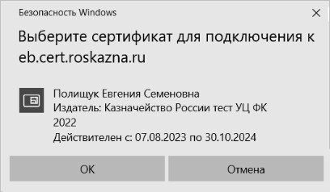
1. Окно сертификации пользователя
После прохождения авторизации откроется главная страница Личного кабинета пользователя, пример внешнего вида которой представлен на рисунке 2.
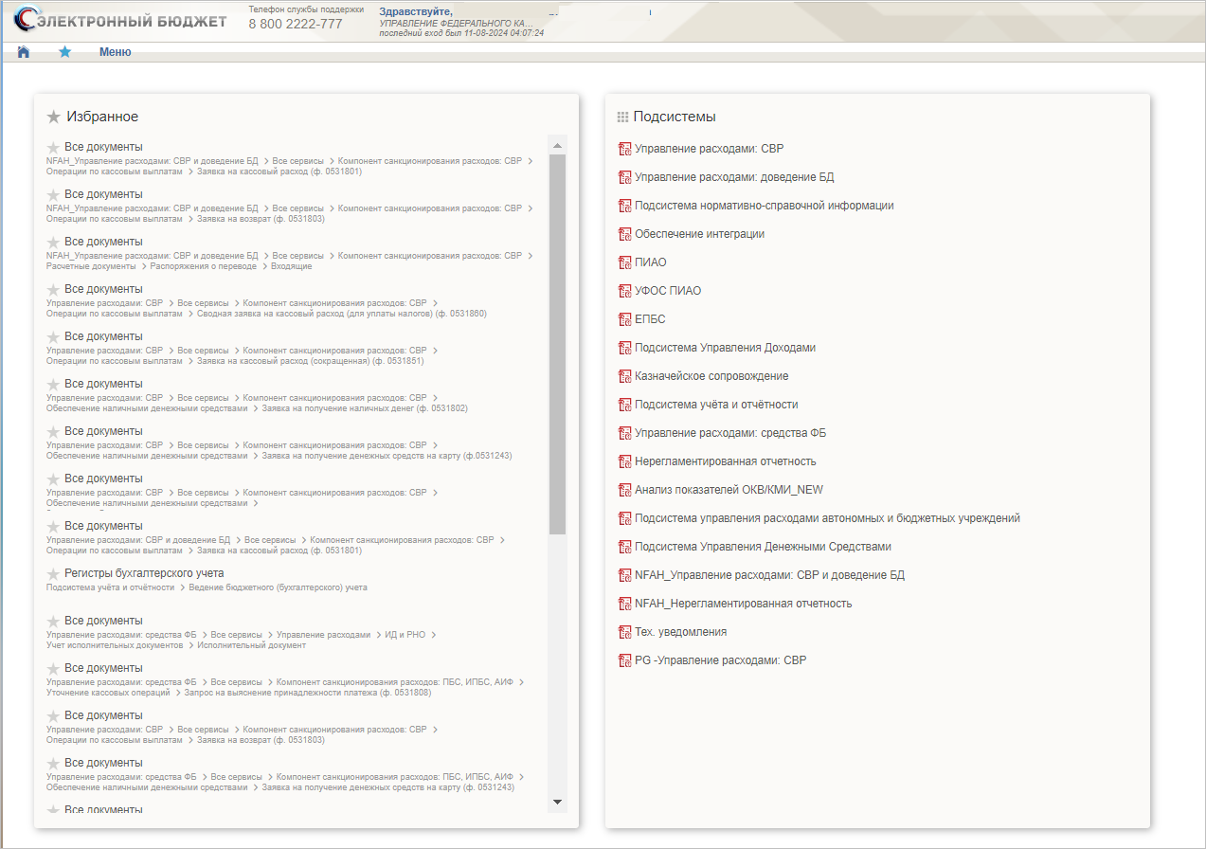
2. Главная страница веб-портала
Подробные сведения о Личном кабинете пользователя приведены в документе «Руководство работников (представителей) участников системы «Электронный бюджет» по работе с подсистемой системы «Электронный бюджет» на подсистему обеспечения интеграции подсистем (компонентов, модулей) государственной интегрированной информационной системы управления общественными финансами «Электронный бюджет», оператором которых является Федеральное казначейство.

Дополнительные настройки Подсистемы
Необходимо выполнить следующие настройки Подсистемы:
- На АРМ пользователя установлен сертификат, выданный для подключения к ЛК.
- Пользователю должны быть выданы права доступа, необходимые для выполнения операций.

Описание интерфейса, управляющих элементов и сообщений Компонента ИД, РНО ПУР ЭБ
Для работы с ПУР ЭБ пользователю необходимо войти в ЛК с помощью интернет-браузеров Яндекс.Браузер, Сhromium-gost и других веб-обозревателей, версии которых включены в репозитории ОС, присутствующих в едином реестре российских программ для электронных вычислительных машин и баз данных Министерства цифрового развития, связи и массовых коммуникаций Российской Федерации.
Для просмотра перечня доступных документов пользователю необходимо нажать пункт «Меню» и на панели навигации выбрать раздел «Управление расходами: средства ФБ».Далее пройти по навигации до необходимого раздела, после чего на интерфейсе отобразится перечень доступных документов в Подсистеме (рис. 3).
Активировать нужный рабочий интерфейс можно, выбрав соответствующий пункт меню (например, списковая форма «Все документы») и щелкнув по нему левой кнопкой мыши (рис. 4).

Навигация
Раздел «Меню» (далее – Меню) служит для выбора вида деятельности. В Меню представлен список всех соответствующих подсистем. При выборе в Меню какой-либо подсистемы в рабочей области отображается перечень доступных типов документов (рис. 3).
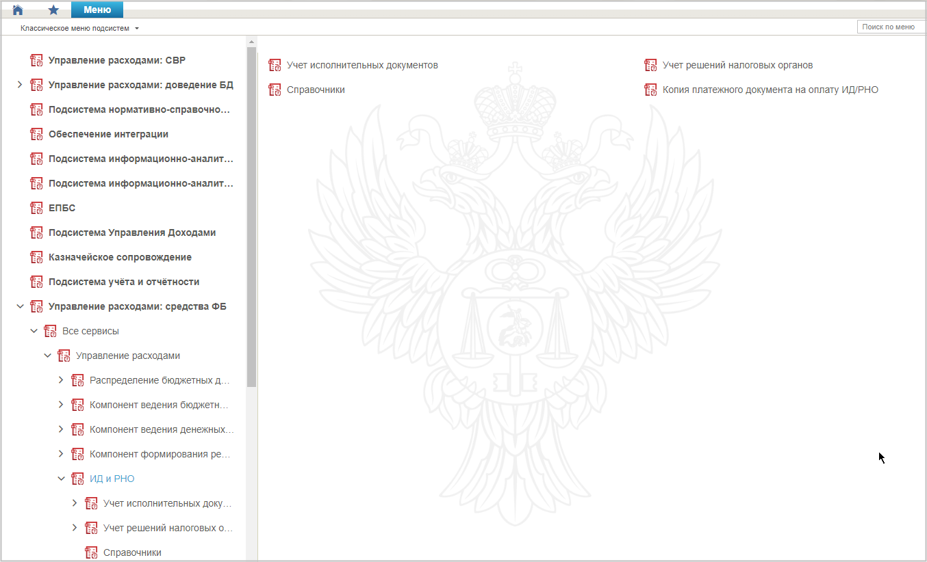
3. Раздел «Меню»
Для перехода к списковой форме документов определенного вида необходимо выполнить следующие действия:
- На панели «Меню» выбрать подсистему: «Управление расходами: средства ФБ» или «Управление расходами: СВР».
- Далее перемещаясь по дереву навигации, перейти к искомому виду документов. Например, перейти по пути «Управление расходами: средства ФБ – Все сервисы – Управление расходами – ИД и РНО – Учет исполнительных документов – Исполнительный документ» и в рабочей области выбрать пункт «Все документы» (рис. 4). Откроется списковая форма всех документов.
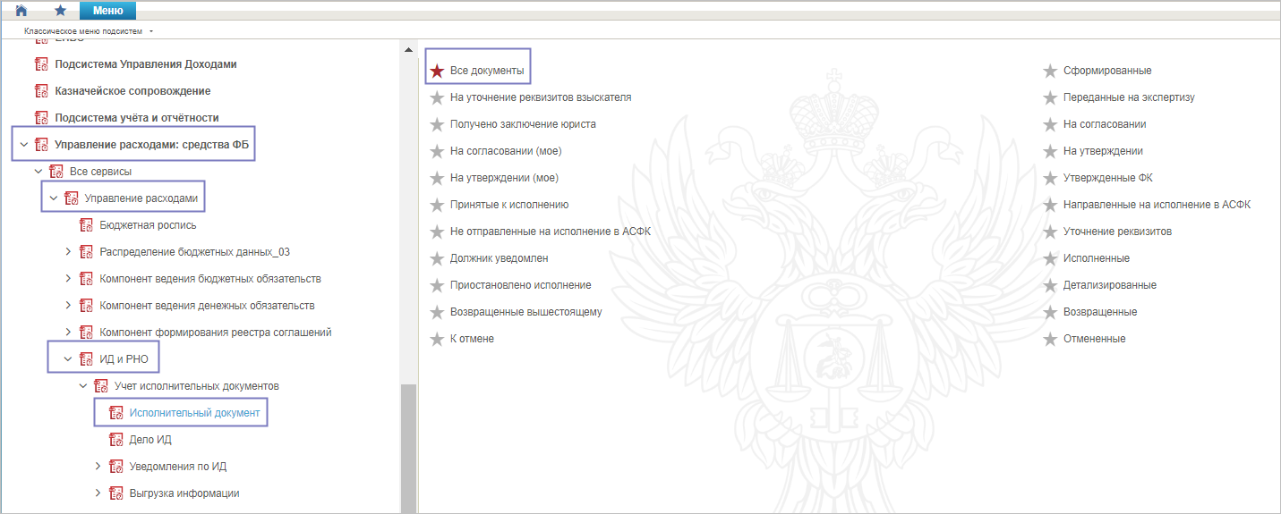
4. Переход к списковой форме документов

Списковая форма
Списковая форма содержит перечень экземпляров документов данного типа, доступных пользователю (рис. 5). Набор полей списковой формы зависит от атрибутов формируемых документов и может быть различным, в зависимости от выбранного справочника или документа.
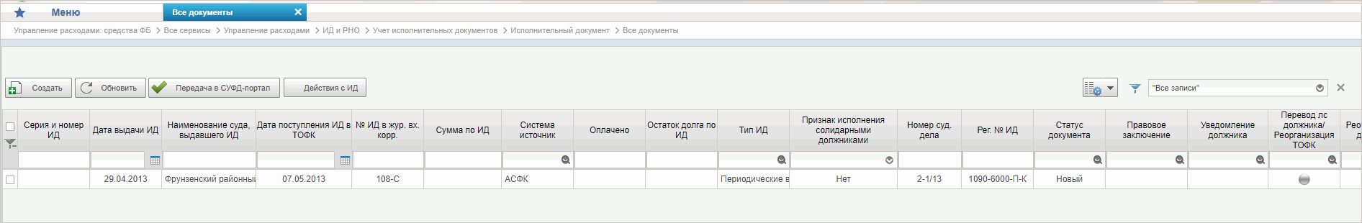
5. Списковая форма «Исполнительный документ»
Набор отображаемых столбцов в табличной части можно изменить, используя инструмент настройки списка. Для этого нужно нажать правой кнопкой мыши на шапке таблицы списковой формы и в открывшемся списке выбрать опцию «Выбор колонок» (рис. 6).
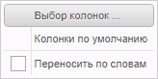
6. Меню действий с колонками
Появится окно с перечнем колонок: те реквизиты, рядом с которыми стоит галочка, отображаются в списковой форме. На рисунке 7 приведен пример выбора колонок для списковой формы всех документов «Исполнительный документ».
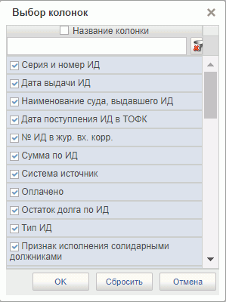
7. Окно «Выбор колонок» для выбора колонок СФ «Исполнительный документ»

Преднастроенный фильтр глубины отбора документов
Для каждого формуляра при открытии СФ предусмотрен преднастроенный фильтр глубины отбора документов «Актуальный список документов» за последний год/месяц/неделю с учетом настроек фильтр-папок, из которых вызывается СФ документа.
При вызове пользователем формуляра из меню навигации открывается СФ документа. По умолчанию в параметрах СФ указывается преднастроенный фильтр глубины отбора документов «Год»/«Месяц»/«Неделя» с учетом настроек фильтр-папок, из которых вызывается СФ документа (рис. 8).
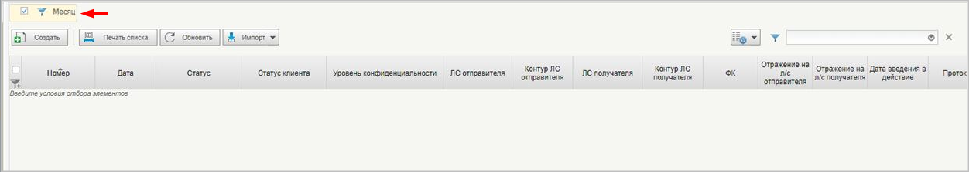
8. Списковая форма формуляра с предустановленным фильтром
Например: при поиске документов по статусам с преднастроенным фильтром «Месяц» на СФ будут выведены только документы за прошедший 31 календарный день.
При необходимости поиска документов за пределами преднастроенного фильтра пользователь может сбросить настройки посредством снятия галочки на преднастроенном фильтре (рис. 9).
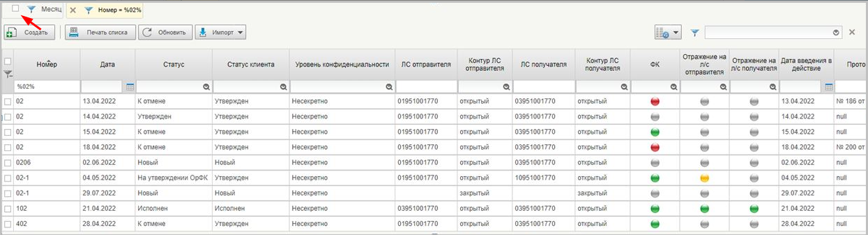
9. Сброс настройки на преднастроенном фильтре
К документам применяются фильтры:
- «Год» – равен: текущая системная дата минус 365 календарных дней;
- «Квартал» – равен: текущая системная дата минус 92 календарных дня;
- «Месяц» – равен: текущая системная дата минус 31 календарный день;
- «Неделя» – равен: текущая системная дата минус 7 календарных дней.
Для настройки фильтров необходимо выполнить следующие действия:
- Включить или отключить чекбокс преднастроенного фильтра в зависимости от необходимости.
- Осуществить фильтрацию документов по колонкам с помощью поля фильтров.
- При необходимости удалить ненужную фильтрацию в поле отображения сохраненных фильтров, нажав на крестик.
- Нажать на кнопку в рабочей области СФ.
Также есть возможность вывода на списковую форму всех реквизитов формуляра, не относящихся к табличной части.

Фильтр отбора документов по КБК
Для документов Компонента ИД, РНО ПУР ЭБ имеется возможность построения списка документов на СФ по КБК. Перечень документов, к которым применим фильтр, и путей навигации к ним приведен в таблице 4.
4. Фильтр по КБК для документов Компонента ИД, РНО ПУР ЭБ
Наименование документа | Навигация
Исполнительный документ | Управление расходами: средства ФБ – Все сервисы – Управление расходами – ИД и РНО – Учет исполнительных документов – Исполнительный документ – Все документы
Решение налогового органа | Управление расходами: средства ФБ – Все сервисы – Управление расходами – ИД и РНО – Учет решений налоговых органов – Решение налогового органа – Все документы
Для настройки фильтра необходимо выполнить следующие действия:
- Открыть СФ документа согласно навигации, приведенной в таблице 4.
- На панели инструментов СФ в поле фильтра  выбрать из выпадающего списка фильтр «Фильтрация по КБК».
- В открывшемся окне заполнить входные параметры (пример диалогового окна для заполнения входных параметров приведен на рисунке 10). Отбор документов осуществляется только по заданным параметрам (могут быть указаны все или только определенные параметры).
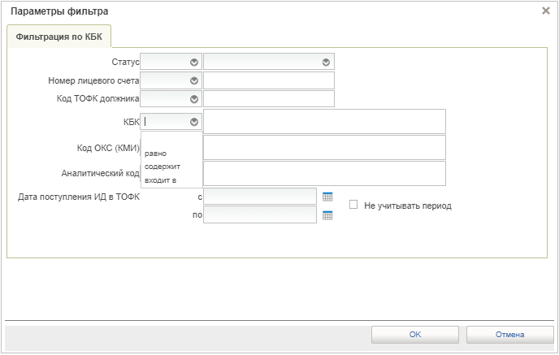
10. Окно «Параметры фильтра» для документа «Исполнительный документ»
- В полях настройки фильтра с помощью выпадающего списка можно выбрать значения:
- «равно» – отбор по точно указанному параметру;
- «содержит» – отбор по заданному шаблону с применением знаков «%» и «_»;
- «входит в» – отбор нескольких точно заданных параметров, указанных через запятую.
- В реквизите «Статус» необходимо осуществить отбор по точно указанному параметру путем выбора занчения из выпадающего списка. Если поле оставить пустым, отбор будет произведен по всем возможным статусам документов.
- В реквизитах «Дата поступления ИД в ТОФК» (для ИД), «Дата предъявления в ТОФК» (для РНО) (далее – «Дата поступления ИД в ТОФК»/«Дата предъявления в ТОФК») с помощью календаря в полях «с», «по» указать период, по которому необходимо отобрать документ. При наведении курсора на календарь появляется всплывающая подсказка: в реквизите «с» – «По умолчанию первое число текущего месяца», в реквизите «по» – «Текущая дата».
- Если не заполнены поля «Дата предъявления в ТОФК»/«Дата поступления ИД в ТОФК» и чекбокс «Не учитывать период», то отбор осуществляется по данным за текущий месяц (с первого числа по текущую дату фильтрации).
- Если заполнены поля «Дата предъявления в ТОФК»/«Дата поступления ИД в ТОФК» и чекбокс «Не учитывать период», то отбор осуществляется по чекбоксу «Не учитывать период».
- После заполнения всех необходимых полей нажать на кнопку «OK».
- При необходимости включить или отключить чекбокс преднастроенного фильтра глубины отбора документов (п. 5.3.3) или удалить ненужную фильтрацию в поле отображения сохраненных фильтров, нажав на крестик.
- Нажать на кнопку в рабочей области СФ. На СФ будут выведены документы согласно выбранному фильтру.

Фильтр-папки
Для более оперативной работы в дереве навигации вкладки «Формуляры» реализованы фильтр-папки, которые позволяют фильтровать документы по различным условиям. Для документа фильтрация по папкам выполняется по условиям, описанным в таблице 5.
5. Фильтр-папки документа
Наименование папки | Условия фильтрации
Все документы | Отображаются все актуальные экземпляры документов
В работе | Отображаются экземпляры документов в статусе «В работе», ответственным исполнителем в которых является текущий пользователь
Сформированные | Отображаются экземпляры документов в статусе «Сформирован», ответственным исполнителем в которых является текущий пользователь
На уточнение реквизитов взыскателя | Отображаются экземпляры документов, требующие уточнения реквизитов взыскателя в соответствующем статусе
Требуют доработки | Отображаются экземпляры документов, требующие доработки, в соответствующем статусе
Для направления на согласование | Отображаются экземпляры документов для направления на согласования
На согласовании | Отображаются экземпляры документов в статусе «На согласовании»
На согласовании (Мое) | Отображаются экземпляры документов в статусе «На согласовании», ответственным за согласование которых на текущем этапе в соответствии с порядком согласования является текущий пользователь
Все документы на согласовании (Мое) | Отображаются экземпляры всех типов документов «Уведомление по ИД/РНО» в статусе «На согласовании», ответственным за согласование которых на текущем этапе в соответствии с порядком согласования является текущий пользователь
На утверждении | Отображаются экземпляры документов в статусе «На утверждении»
На утверждении (Мое) | Отображаются экземпляры документов в статусе «На утверждении», ответственным за утверждение которых является текущий пользователь
Все документы на утверждении (Мое) | Отображаются экземпляры всех типов документов «Уведомление по ИД/РНО» в статусе «На утверждении», ответственным за утверждение которых является текущий пользователь
Утвержденные ФК | Отображаются экземпляры документов, утвержденные ФК, в соответствующем статусе
Зарегистрированные | Отображаются зарегистрированные экземпляры документов
Уточнение реквизитов | Отображаются экземпляры документов, требующие уточнения реквизитов, в соответствующем статусе
Должник уведомлен | Отображаются экземпляры документов в статусе «Должник уведомлен»
Исполненные | Отображаются экземпляры документов в статусе «Исполнен»
Приостановлено исполнение | Отображаются экземпляры документов в статусе «Исполнение приостановлено»
Детализированные | Отображаются экземпляры документов в статусе «Детализирован»
Возвращенные вышестоящему | Отображаются экземпляры документов в статусе «Возвращен вышестоящему»
Возвращенные | Отображаются экземпляры документов в статусе «Возвращен»
К отмене | Отображаются экземпляры документов в статусе «К отмене»
Отмененные | Отображаются экземпляры документов в статусе «Отменен»

Панель инструментов
На панели инструментов списковой формы находится набор функций (кнопок), вызывающих доступные действия над экземплярами документов, и элементы настройки формы. Описание кнопок панели инструментов представлено в таблице 6.
6. Описание функциональных кнопок
Вид кнопки на интерфейсе | Значение кнопки (действия, функции)
 | Создать новый документ – при нажатии на кнопку открывается окно с активными полями для ввода данных
 | Открыть документ на редактирование – при нажатии на кнопку открывается окно для просмотра введенных данных с возможностью редактирования
 | Открыть документ на просмотр – при нажатии на кнопку открывается окно для просмотра введенных данных без возможности редактирования
 | Создать копию документа – создать новый документ с данными, скопированными из выбранного документа
 | Удаление – удаление документа из Системы.  В корзину – удаление документа в корзину
 | Обновить список документов – обновление списка документов на интерфейсе
 | Печать документа
 | Печать списка – вывод на печать выбранных документов
 | Проверка подписи – вывод информации о наличии подписи и ее характеристиках
 | Пользовательский фильтр – вызывает окно для задания параметров поиска по документам
 | Применить фильтр
 | Сбросить фильтр (находится справа от элемента «Пользовательский фильтр»)
 | Экспорт – выгрузка документа в формате текстового файла или XML-файла в утвержденных форматах ТФО
 | Импорт – загрузка файла в текстовом формате в Систему в утвержденных форматах ТФО
 | Копия с вложениями – создать новый документ с данными, скопированными из выбранного документа
 | Подписать – наложение на документ электронной подписи
 | Удаление подписи – удаление наложенной ранее на документ электронной подписи
 | «Направить на согласование» – при нажатии на кнопку открывается диалоговое окно заполнения сведений по согласующим и утверждающим документ пользователям
 | «Согласовать» – при нажатии на кнопку открывается диалоговое окно с вариантами решения.  «Утвердить» – при нажатии на кнопку открывается диалоговое окно с вариантами решения.  «Взять в работу» – при нажатии на кнопку документ на статусе «Не согласован» переводится в статус «Черновик».  «Актуализировать» – при нажатии на кнопку запись справочника становится актуальной
 | Редактировать лист согласования – при нажатии на кнопку открывается окно для указания Согласующего и Утверждающего
 | Настройки списковой формы – при нажатии на кнопку открывается окно для задания параметров списковой формы
 | Выбор родительского документа – при нажатии на кнопку открывается список документов, на основании которого создается данный документ
 | Перевести в архив – при нажатии на кнопку запись справочника становится неактуальной и переводится в архив

Работа с формуляром (визуальной формой документа)
Перечень типовых операций при работе с формуляром (визуальной формой документа) представлен ниже:
- заполнение полей данными путем ручного ввода;
- заполнение полей данными путем выбора из выпадающего списка;
- заполнение полей данными путем выбора из справочника/календаря;
- заполнение табличной части формуляра;
- сохранение документа.
Для заполнения поля с помощью ручного ввода необходимо выбрать курсором доступное поле с белым фоном (рис. 11) и вручную ввести необходимую информацию. Поля с серым фоном недоступны для ручного заполнения, данные в них отображаются автоматически.
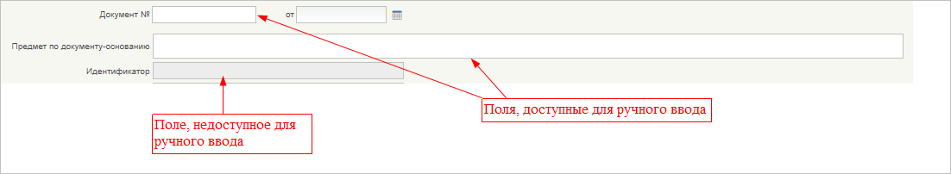
11. Пример полей ВФ для ручного ввода
Для заполнения полей путем выбора из выпадающего списка необходимо нажать курсором на знак стрелки внутри поля документа и в выпадающем списке выбрать необходимый вариант. Пример работы представлен на рисунке 12.
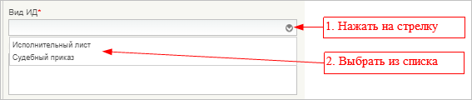
12. Пример полей ВФ с выбором из выпадающего списка
Для заполнения полей данными путем выбора из справочника или календаря необходимо нажать курсором на значок справа от поля:
– для открытия справочника;
– для открытия календаря.
Пример приведен на рисунке 13.
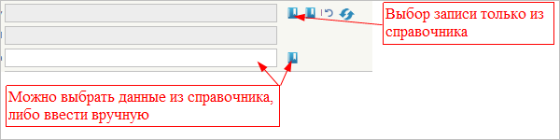
13. Пример заполнения поля с помощью выбора данных из справочника
После нажатия на кнопку вызова справочника откроется визуальная форма для выбора необходимых данных из перечня в справочнике. Требуется с помощью курсора выбрать нужную запись и нажать «Ок». Пример приведен на рисунке 14.
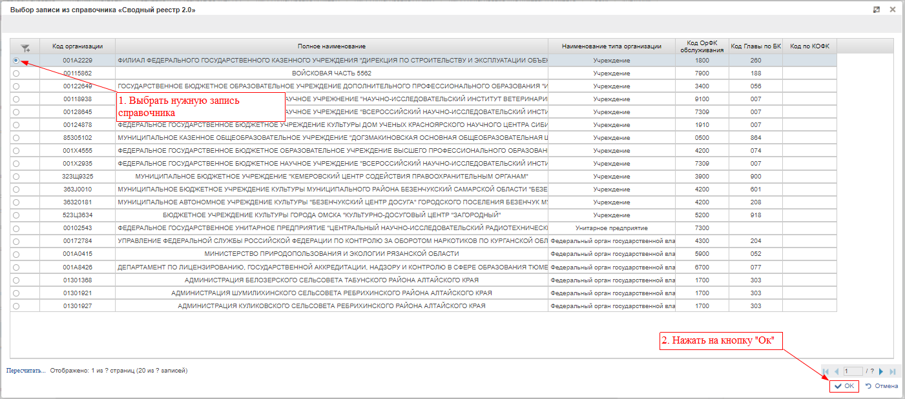
14. Действия при выборе данных из справочника
После нажатия на кнопку вызова календаря откроется справочник «Календарь». С помощью стрелок в шапке справочника необходимо выбрать месяц и год, а в табличной части справочника – число месяца. Пример представлен на рисунке 15.
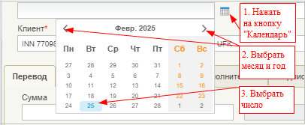
15. Пример выбора даты в календаре
На визуальной форме помимо блока с полями для заполнений данными нередко присутствует табличная часть. Это блок, сформированный в виде построчной таблицы. Пример табличного блока приведен на рисунке 16.
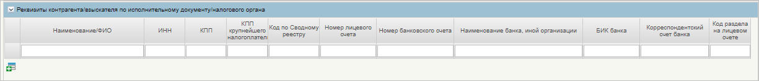
16. Пример табличной части на визуальной форме формуляра
По умолчанию в табличной части доступна для заполнения только одна строка. Правила заполнения полей строки аналогичны общим правилам заполнения полей формуляра, описанным выше.
Для добавления последующих строк в таблице необходимо нажать на кнопку , расположенную под нижней строкой таблицы. Добавится новая строка, доступная для заполнения данными.
При наличии двух и более строк с данными возможно копирование или удаление выбранной строки. Пример работы с табличной частью приведен на рисунке 17.
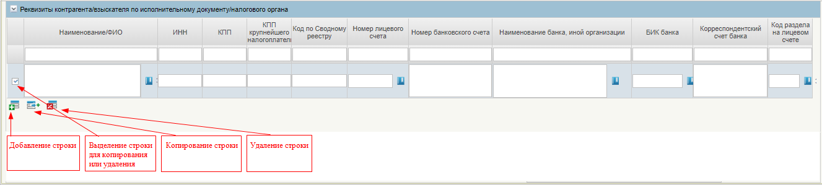
17. Возможные действия в табличной части
После заполнения/редактирования полей формуляра (визуальной формы документа) требуется сохранить данные. Для этого необходимо нажать на одну из следующих кнопок, расположенных в правом верхнем углу визуальной формы:
– сохранить данные;
– сохранить данные и закрыть окно;
– закрыть без сохранения.

Просмот истории выгрузки/загрузки документа
Для просмотра статуса и истории выгрузки/загрузки документа в различных системах/подсистемах требуется открыть списковую форму нужного документа (см. п. 5.3.2) и выделить необходимый формуляр. Внизу экрана загрузится краткая форма докумена, после чего требуется перейти на вкладку «Содержание» и подвкладку «История загрузки/выгрузки». Также вкладка доступна на ВФ документа.
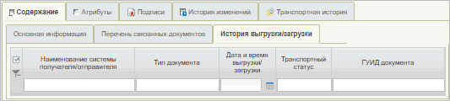
18. Вкладка «История выгрузки/загрузки»
Вкладка содержит следующие информационные поля:
- «Наименование системы получателя/отправителя»;
- «Тип документа»;
- «Дата выгрузки/загрузки»;
- «Транспортный статус»;
- «Гуид документа».

Формирование и ведение справочников
В подсистеме управления расходами при формировании документов используются данные следующих справочников, которые ведутся Подсистемой НСИ ЭБ:
- централизованные:
- справочник «Лицевые счета»;
- справочник «ЕГРЮЛ»;
- справочник «ТОФК»;
- справочник «Бюджеты»;
- справочник «Сводный реестр»;
- справочник «Расходы (КБК)»;
- справочник «Категории взыскания»;
- общероссийские:
- справочник «Таблица соответствия кодов ОКАТО кодам ОКТМО»;
- справочник «ОКВ»;
- справочник «ОКАТО-ОКТМО»;
- отраслевые:
- справочник «Федеральные адресные инвестиционные программы ФАИП».

Заполнение справочника «Шаблон листа согласования»

Порядок заполнения справочника «Шаблон листа согласования»
Для начала работы со справочником «Шаблон листа согласования» необходимо выполнить следующие действия:
- На панели «Меню» выбрать ветку:
- «Управление расходами: СВР – Все сервисы»;
- «Управление расходами: доведение БД – Все сервисы»;
- «Управление расходами: средства ФБ – Все сервисы – Управление расходами».
- Далее, перемещаясь по дереву навигации, развернуть ветку «Справочники» и выбрать справочник «Шаблон листа согласования (Клиент)».
- Нажать кнопку (Создать новый документ).
Откроется визуальная форма экземпляра формуляра «Шаблон листа согласования» с возможностью ее редактирования (рис. 19 – 20).
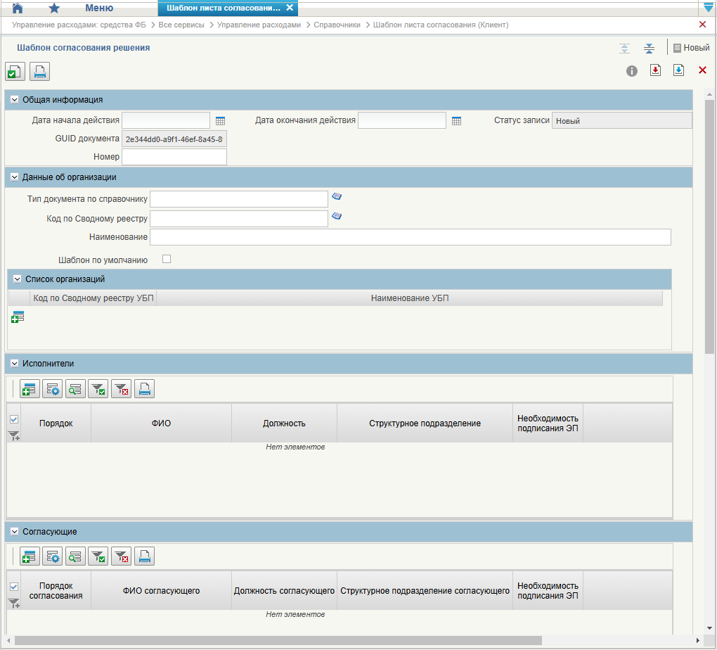
19. Визуальная форма экземпляра формуляра «Шаблон листа согласования» (начало)
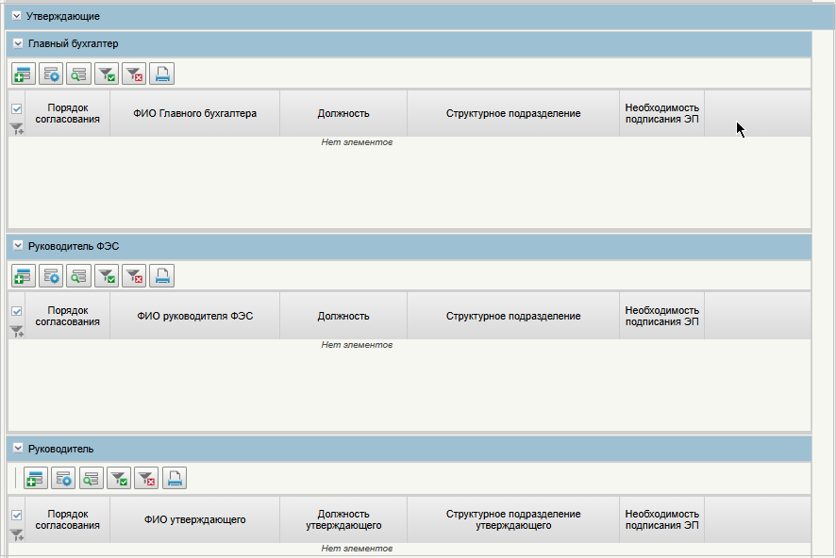
20. Визуальная форма экземпляра формуляра «Шаблон листа согласования» (окончание)
- В открывшейся визуальной форме экземпляра формуляра «Шаблон листа согласования» необходимо вручную заполнить реквизиты, приведённые в таблице 7. Реквизиты, не указанные в таблице, заполняются автоматически.
7. Описание полей формуляра «Шаблон листа согласования»
Наименование реквизита | Описание реквизита
Блок «Общая информация»
Дата начала действия | Выбор из календаря или автоматическое заполнение текущей датой
Дата окончания действия | Выбор из календаря или автоматическое заполнение текущей датой
Номер | Указывается вручную
Блок «Данные об организации»
Тип документа по справочнику | Выбор значения из справочника «Типы документов
Код по Сводному реестру | Указывается код по Сводному реестру. Заполняется вручную выбором актуальной записи из справочника «Сводный реестр»
Наименование | Заполняется автоматически наименованием организации, от имени которой заполняется текущий ШЛС, на основании указанного кода в реквизите «Код по Сводному реестру»
Шаблон по умолчанию | Чекбокс. В положении «Да» (вкл.) устанавливает данный ШЛС как шаблон по умолчанию
Табличная часть
Блок «Список организаций»
Код по Сводному реестру УБП | Указывается код УБП по Сводному реестру. Заполняется вручную выбором актуальной записи из справочника «Сводный реестр»
Наименование УБП | Заполняется автоматически наименованием УБП на основании указанного кода в реквизите «Код по Сводному реестру УБП»
Блок «Исполнители»
Порядок | Указывается очередность исполнения от 1 по порядку. При параллельном исполнении указываются одинаковые цифры, при последовательном цифры по порядку
ФИО | Выбор из списка справочника «Организационно-штатная структура»
Необходимость подписания ЭП | Чекбокс. В положении «Да» (вкл.) указывается необходимость подписания ЭП пользователя
Блок «Согласующие»
Порядок согласования | Указывается очередность согласования от 1 по порядку. При параллельном согласовании указываются одинаковые цифры, при последовательном цифры по порядку
ФИО согласующего | Выбор из списка справочника «Организационно-штатная структура»
Необходимость подписания ЭП | Указывается необходимость подписания ЭП пользователя (выбор из значений «Да»/«Нет»)
Блок «Утверждающие»
Табличная часть «Главный бухгалтер»
Порядок согласования | Указывается очередность согласования от 1 по порядку. При параллельном согласовании указываются одинаковые цифры, при последовательном цифры по порядку
ФИО Главного бухгалтера | Выбор из списка справочника «Организационно-штатная структура»
Необходимость подписания ЭП | Чекбокс. В положении «Да» (вкл.) указывается необходимость подписания ЭП пользователя
Табличная часть «Руководитель ФЭС»
Порядок согласования | Указывается очередность согласования от 1 по порядку. При параллельном согласовании указываются одинаковые цифры, при последовательном цифры по порядку
ФИО Руководителя ФЭС | Выбор из списка справочника «Организационно-штатная структура»
Необходимость подписания ЭП | Чекбокс. В положении «Да» (вкл.) указывается необходимость подписания ЭП пользователя
Табличная часть «Руководитель»
Порядок согласования | Указывается очередность согласования от 1 по порядку. При параллельном согласовании указываются одинаковые цифры, при последовательном цифры по порядку
ФИО утверждающего | Выбор из списка справочника «Организационно-штатная структура»
Необходимость подписания ЭП | Чекбокс. В положении «Да» (вкл.) указывается необходимость подписания ЭП пользователя
- При необходимости в разделах «Исполнители», «Согласующие», «Утверждающие» добавить в табличную часть строки для указания пользователей, имеющих на это права. После добавления пользователя в табличную часть в нужном формуляре заполнится вкладка «Лист согласования»
Примечание. В случае, если в организации отсутствует главный бухгалтер (организации с неполным составом утверждающих), то руководитель, помимо утверждающего, должен получить роль главного бухгалтера. Допустимые для главного бухгалтера роли перечислены в табличной части «Описание набора ЭП» справочника «Типы документов» (для типа документа, на который создается шаблон).
- Существуют последовательные и параллельные процессы исполнения/согласования/утверждения.
Последовательное согласование необходимо в случае, если нескольким пользователям нужно выполнить операцию по исполнению/согласованию/утверждению друг за другом. Для этого в поле «Порядок согласования» указывают цифры по порядку, например «1, 2, 3» в зависимости от количества пользователей.
Процесс параллельного исполнения/согласования/утверждения необходим в случае:
- если у нескольких пользователей есть возможность исполнения/согласования/утверждения, но при этом выполнять данную функцию должен один;
- если один из пользователей отсутствует, например, в отпуске.
В поле «Порядок согласования» указываются одинаковые цифры, например, «1, 1, 1» в зависимости от количества пользователей. В этом случае последовательный характер процессов исполнения/согласования/утверждения отсутствует и операции выполняются независимо друг от друга.
- Для проверки документа нажать кнопку (Проверить документ).
- После прохождения всех контролей необходимо сохранить экземпляр формуляра «Шаблон листа согласования», нажав на кнопку «Сохранить» окна «Результаты проверки».
- Далее необходимо закрыть экземпляр формуляра «Шаблон листа согласования», нажав кнопку (Закрыть окно редактирования) в верхнем правом углу.
- Можно также воспользоваться кнопкой (Сохранить изменения и закрыть окно) или кнопкой (Сохранить изменения) и кнопкой (Закрыть окно редактирования).

Использование сохраненных записей справочника «Шаблон листа согласования»
При создании новых документов, используемых при исполнении судебных актов и решений налоговых органов о взыскании налога, сбора, страхового взноса, пеней и штрафов, предусматривающих обращение взыскания на средства бюджетов бюджетной системы Российской Федерации, для настройки листа согласования можно воспользоваться сохраненными записями справочника «Шаблон листа согласования». Для этого необходимо на вкладке «Лист согласования» в верхнем левом углу нажать на активную ссылку . Для выбора будут доступны шаблоны, в которых исполнителем указан текущий пользователь.

Общие справочники
Общие справочники, приведенные в данном разделе в качестве обзорной информации, доступны пользователям ПУР ЭБ исключительно для просмотра.
Для просмотра справочников необходимо выполнить следующие действия:
- На панели «Меню» выбрать ветку:
- «Управление расходами: СВР – Все сервисы»;
- «Управление расходами: доведение БД – Все сервисы»;
- «Управление расходами: средства ФБ – Все сервисы – Управление расходами».
- Далее, перемещаясь по дереву навигации, развернуть ветку «Справочники» (рис. 21).
- Выбрать нужный справочник из списка доступных. Список доступных справочников может меняться в зависимости от пользовательских настроек.
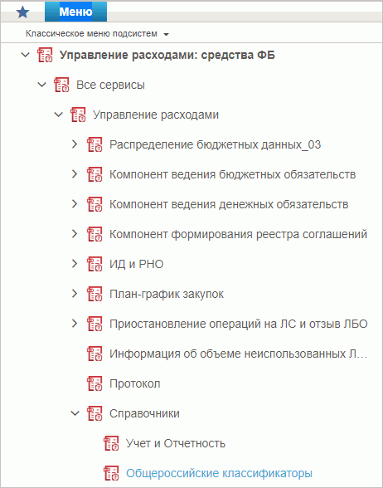
21. Пункт меню «Справочники»
Перечень справочников, присутствующих в списке:
- Учет и Отчетность:
- Структуры документов для учета;
- Справочник отчетов по ЛС;
- Настройка запросов к ПУиО;
- Перечень показателей состояния лицевого счета;
- Показатели состояния лицевого счета;
- Общероссийские классификаторы:
- Общероссийский классификатор территорий муниципальных образований (ОКТМО);
- Общероссийский классификатор стран мира (ОКСМ);
- Общероссийский классификатор единиц измерения (ОКЕИ);
- Общероссийский классификатор валют (ОКВ);
- Таблица соответствия КБК;
- ГРБС, необслуживающиеся в ЭБ;
- Шаблон листа согласования (Клиент);
- Виды НПА (Законодательные и иные правовые акты, определяющие расходные обязательства РФ);
- Объекты капитальных вложений (ОКВ/ОКС);
- Коды глав (ведомств);
- Коды видов расходов;
- Коды по ФКР;
- Коды целей субсидий/субвенций;
- Коды направлений расходов;
- Коды по КЦСР;
- Коды бюджетной классификации (КБК);
- Коды бюджетной классификации Расходы (КБК);
- Коды бюджетной классификации Доходы (КБК);
- Единый государственный реестр юридических лиц (ЕГРЮЛ);
- Сводный реестр;
- Лицевые счета;
- ТОФК;
- Бюджеты;
- Таблица соответствия кодов ОКАТО кодам ОКТМО;
- Таблица соответствия Видов Типам;
- Виды соглашений МФ;
- Схема кооперации;
- Группировка показателей ЛС;
- Календарь;
- КБК Виды источников 2.0;
- Причины отказа;
- Типы контролей;
- Сферы бюджетного планирования;
- Департаменты МФ РФ;
- Виды специальных указаний;
- БА, ЛБО за счет целевых иностранных кредитов и перечень ПНО;
- Виды дополнительной информации для внесения в роспись;
- Виды изменений СБР;
- Виды оснований для внесения изменений в Роспись (По вопросу);
- Аналитические коды;
- Количество лет бюджетного планирования;
- Иерархия КБК;
- Перечень кодов мероприятий по информатизации;
- Взаимодействие с внешними системами;
- Период действия ПОФР;
- КБК Источники;
- Контрольные сроки обработки документов;
- Центр компетенции;
- Связи документов;
- Список организаций, которым не доступны функции формирования документов в ЕИС;
- Соответствие групп расходов и допустимых авансовых платежей;
- Настройки;
- Перечень НПА;
- Соответствие типов БС и ЛС;
- Банковские счета ФК;
- Российские Банки;
- Соответствие центров специализации и расчётных центров;
- Соответствие банковского счёта ТОФК (40116) организации, включённой в Сводный реестр;
- Составы управлений Федерального Казначейства;
- Банковские карты;
- Основания платежа;
- Статусы плательщика;
- Реестр ИП и КФХ;
- Версии документов (отчетов);
- Правила определения группы рискоемкости;
- Разделы лицевого счета;
- Национальные (федеральные) проекты;
- Реестр приостанавливаемых операций;
- Аналитические коды доходов и источников;
- Виды деятельности (источники средств);
- Символы кассовой отчетности;
- Книга регистрации казначейских счетов;
- Перечень специализаций;
- Соответствия кодов видов расходов кодам видов выплат на банковские карты «Мир» физических лиц;
- Коды субсидий НУБП;
- Курсы валют;
- Склонения валютных единиц;
- Информационные системы.

Справочник «Структуры документов для учета»
- На панели «Меню» выбрать ветку:
- «Управление расходами: СВР – Все сервисы»;
- «Управление расходами: доведение БД – Все сервисы»;
- «Управление расходами: средства ФБ – Все сервисы – Управление расходами».
- Далее, перемещаясь по дереву навигации, развернуть ветку «Справочники – Учет и Отчетность».
- Выбрать справочник «Структуры документов для учета» (рис. 22).
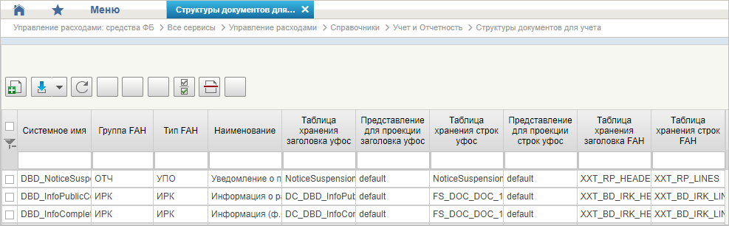
22. Справочник «Структуры документов для учета»
Перечень полей списковой формы, присутствующих в справочнике по умолчанию:
- Системное имя;
- Группа FAH;
- Тип FAH;
- Наименование;
- Таблица хранения заголовка УФОС;
- Представление для проекции заголовка УФОС;
- Таблица хранения строк УФОС;
- Представление для проекции строк УФОС;
- Таблица хранения заголовка FAH;
- Таблица хранения строк FAH.

Справочник «Справочник отчетов по ЛС»
- На панели «Меню» выбрать ветку:
- «Управление расходами: СВР – Все сервисы»;
- «Управление расходами: доведение БД – Все сервисы»;
- «Управление расходами: средства ФБ – Все сервисы – Управление расходами».
- Далее, перемещаясь по дереву навигации, развернуть ветку «Справочники – Учет и Отчетность».
- Выбрать справочник «Справочник отчетов по ЛС» (рис. 23).
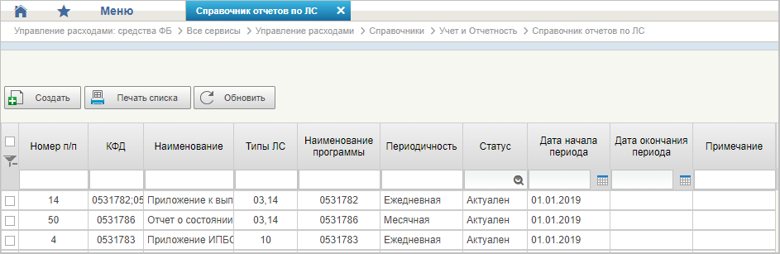
23. Справочник «Справочник отчетов по ЛС»
Перечень полей, присутствующих в справочнике по умолчанию:
- Номер п/п;
- КФД;
- Наименование;
- Типы ЛС;
- Наименование программы;
- Периодичность;
- Статус;
- Дата начала периода;
- Дата окончания периода;
- Примечание.

Справочник «Настройка запросов к ПУиО»
- На панели «Меню» выбрать ветку:
- «Управление расходами: СВР – Все сервисы»;
- «Управление расходами: доведение БД – Все сервисы»;
- «Управление расходами: средства ФБ – Все сервисы – Управление расходами».
- Далее, перемещаясь по дереву навигации, развернуть ветку «Справочники – Учет и Отчетность».
- Выбрать справочник «Настройка запросов к ПУиО» (рис. 24).
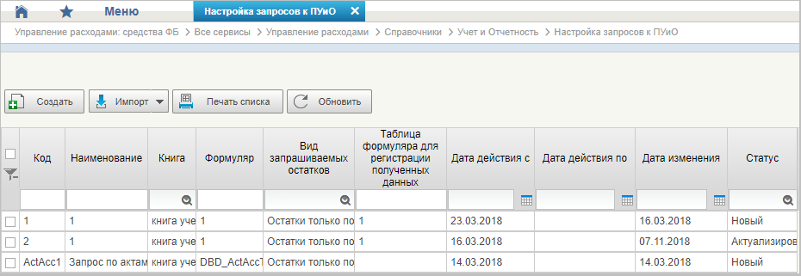
24. Справочник «Настройка запросов к ПУиО»
Перечень полей, присутствующих в справочнике по умолчанию:
- Код;
- Наименование;
- Книга;
- Формуляр;
- Вид запрашиваемых остатков;
- Таблица формуляра для регистрации полученных данных;
- Дата действия с;
- Дата действия по;
- Дата изменения;
- Статус.

Справочник «Перечень показателей состояния лицевого счета»
- На панели «Меню» выбрать ветку:
- «Управление расходами: СВР – Все сервисы»;
- «Управление расходами: доведение БД – Все сервисы»;
- «Управление расходами: средства ФБ – Все сервисы – Управление расходами».
- Далее, перемещаясь по дереву навигации, развернуть ветку «Справочники – Учет и Отчетность».
- Выбрать справочник «Перечень показателей состояния лицевого счета» (рис. 25).
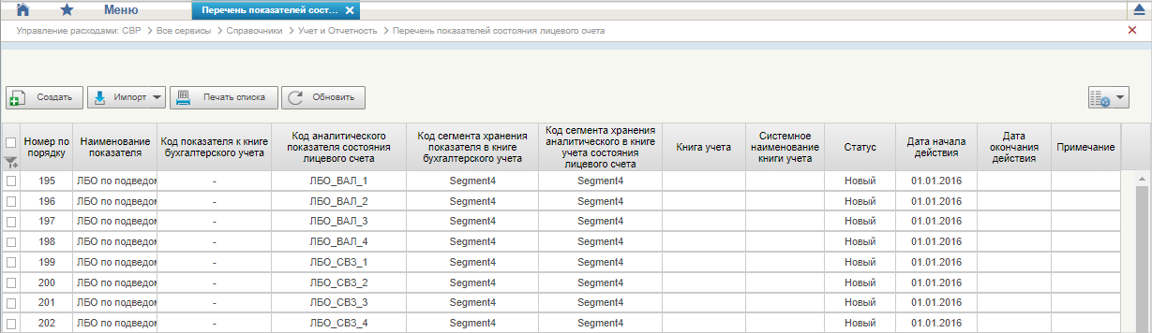
25. Справочник «Перечень показателей состояния лицевого счета»
Перечень полей, присутствующих в справочнике по умолчанию:
- Номер по порядку;
- Наименование показателя;
- Код показателя к книге бухгалтерского учета;
- Код аналитического показателя состояния лицевого счета;
- Код сегмента хранения показателя в книге бухгалтерского учета;
- Код сегмента хранения аналитического в книге учета состояния лицевого счета;
- Книга учета;
- Системное наименование книги учета;
- Статус;
- Дата начала действия;
- Дата окончания действия;
- Примечание.

Справочник «Показатели состояния лицевого счета»
- На панели «Меню» выбрать ветку:
- «Управление расходами: СВР – Все сервисы»;
- «Управление расходами: доведение БД – Все сервисы»;
- «Управление расходами: средства ФБ – Все сервисы – Управление расходами».
- Далее, перемещаясь по дереву навигации, развернуть ветку «Справочники – Учет и Отчетность».
- Выбрать справочник «Показатели состояния лицевого счета» (рис. 26).
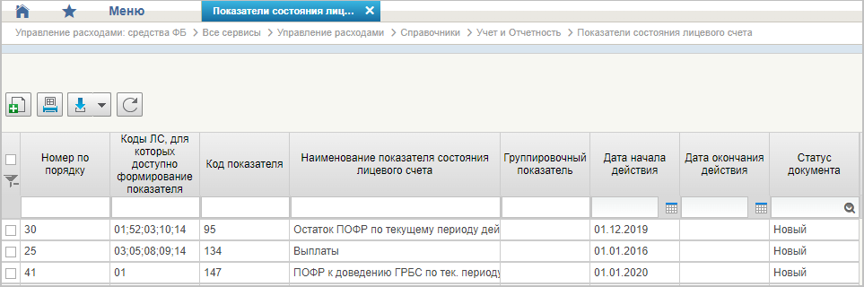
26. Справочник «Показатели состояния лицевого счета»
Перечень полей, присутствующих в справочнике по умолчанию:
- Номер по порядку;
- Коды ЛС, для которых доступно формирование показателя;
- Код показателя;
- Наименование показателя состояния лицевого счета;
- Группировочный показатель;
- Дата начала действия;
- Дата окончания действия;
- Статус документа.

Справочник «Общероссийский классификатор территорий муниципальных образований (ОКТМО)»
- На панели «Меню» выбрать ветку:
- «Управление расходами: СВР – Все сервисы»;
- «Управление расходами: доведение БД – Все сервисы»;
- «Управление расходами: средства ФБ – Все сервисы – Управление расходами».
- Далее, перемещаясь по дереву навигации, развернуть ветку «Справочники – Общероссийские классификаторы».
- Выбрать справочник «Общероссийский классификатор территорий муниципальных образований (ОКТМО)» (рис. 27).
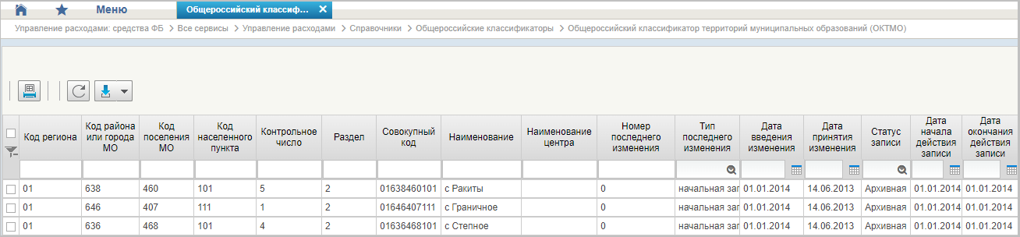
27. Справочник «Общероссийский классификатор территорий муниципальных образований (ОКТМО)»
Перечень полей, присутствующих в справочнике по умолчанию:
- Код региона;
- Код района или города МО;
- Код поселения МО;
- Код населенного пункта;
- Контрольное число;
- Раздел;
- Совокупный код;
- Наименование;
- Наименование центра;
- Номер последнего изменения;
- Тип последнего изменения;
- Дата введения изменения;
- Дата принятия изменения;
- Статус записи;
- Дата начала действия записи;
- Дата окончания действия записи.

Справочник «Общероссийский классификатор стран мира (ОКСМ)»
- На панели «Меню» выбрать ветку:
- «Управление расходами: СВР – Все сервисы»;
- «Управление расходами: доведение БД – Все сервисы»;
- «Управление расходами: средства ФБ – Все сервисы – Управление расходами».
- Далее, перемещаясь по дереву навигации, развернуть ветку «Справочники – Общероссийские классификаторы».
- Выбрать справочник «Общероссийский классификатор стран мира (ОКСМ)» (рис. 28).
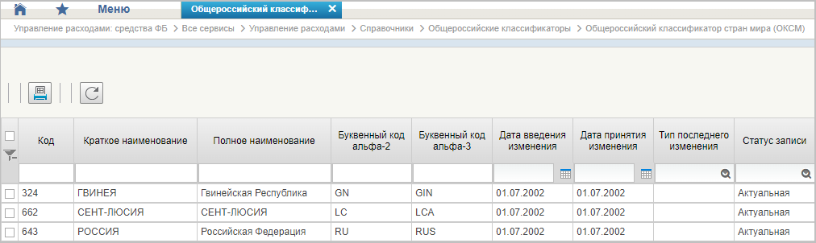
28. Справочник «Общероссийский классификатор стран мира (ОКСМ)»
Перечень полей, присутствующих в справочнике по умолчанию:
- Код;
- Краткое наименование;
- Полное наименование;
- Буквенный код альфа-2;
- Буквенный код альфа-3;
- Дата введения изменения;
- Дата принятия изменения;
- Тип последнего изменения;
- Статус записи.

Справочник «Общероссийский классификатор единиц измерения (ОКЕИ)»
- На панели «Меню» выбрать ветку:
- «Управление расходами: СВР – Все сервисы»;
- «Управление расходами: доведение БД – Все сервисы»;
- «Управление расходами: средства ФБ – Все сервисы – Управление расходами».
- Далее, перемещаясь по дереву навигации, развернуть ветку «Справочники – Общероссийские классификаторы».
- Выбрать справочник «Общероссийский классификатор единиц измерения (ОКЕИ)» (рис. 29).
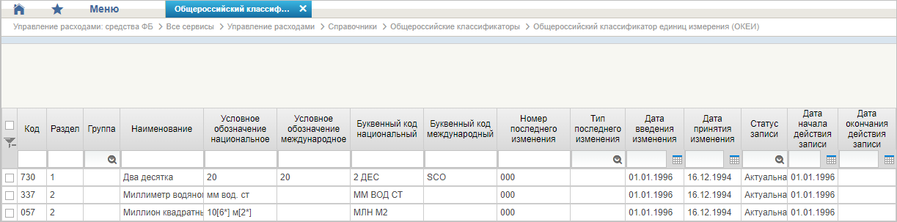
29. Справочник «Общероссийский классификатор единиц измерения (ОКЕИ)»
Перечень полей, присутствующих в справочнике по умолчанию:
- Код;
- Раздел;
- Группа;
- Наименование;
- Условное обозначение национальное;
- Условное обозначение международное;
- Буквенный код национальный;
- Буквенный код международный;
- Номер последнего изменения;
- Тип последнего изменения;
- Дата введения изменения;
- Дата принятия изменения;
- Статус записи;
- Дата начала действия записи;
- Дата окончания действия записи.

Справочник «Общероссийский классификатор валют (ОКВ)»
- На панели «Меню» выбрать ветку:
- «Управление расходами: СВР – Все сервисы»;
- «Управление расходами: доведение БД – Все сервисы»;
- «Управление расходами: средства ФБ – Все сервисы – Управление расходами».
- Далее, перемещаясь по дереву навигации, развернуть ветку «Справочники – Общероссийские классификаторы».
- Выбрать справочник «Общероссийский классификатор валют (ОКВ)» (рис. 30).
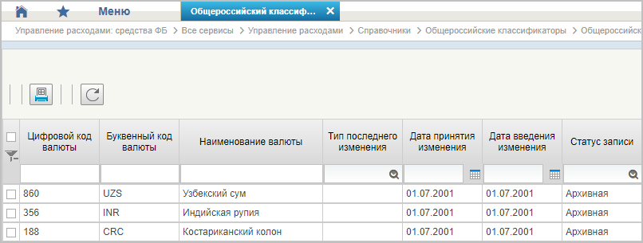
30. Справочник «Общероссийский классификатор валют (ОКВ)»
Перечень полей, присутствующих в справочнике по умолчанию:
- Цифровой код валюты;
- Буквенный код валюты;
- Наименование валюты;
- Тип последнего изменения;
- Дата принятия изменения;
- Дата введения изменения;
- Статус записи.

Справочник «Таблица соответствия КБК»
- На панели «Меню» выбрать ветку:
- «Управление расходами: СВР – Все сервисы»;
- «Управление расходами: доведение БД – Все сервисы»;
- «Управление расходами: средства ФБ – Все сервисы – Управление расходами».
- Далее, перемещаясь по дереву навигации, развернуть ветку «Справочники».
- В рабочей области выбрать справочник «Таблица соответствия КБК» (рис. 31).
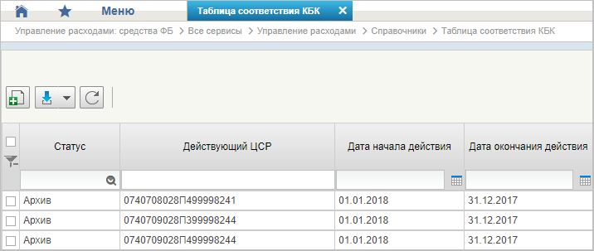
31. Справочник «Таблица соответствия КБК»
Перечень полей, присутствующих в справочнике по умолчанию:
- Статус;
- Действующий ЦСР;
- Дата начала действия;
- Дата окончания действия.

Справочник «ГРБС, необслуживающиеся в ЭБ»
- На панели «Меню» выбрать ветку:
- «Управление расходами: СВР – Все сервисы»;
- «Управление расходами: доведение БД – Все сервисы»;
- «Управление расходами: средства ФБ – Все сервисы – Управление расходами».
- Далее, перемещаясь по дереву навигации, развернуть ветку «Справочники».
- Выбрать справочник «ГРБС, необслуживающиеся в ЭБ» (рис. 32).
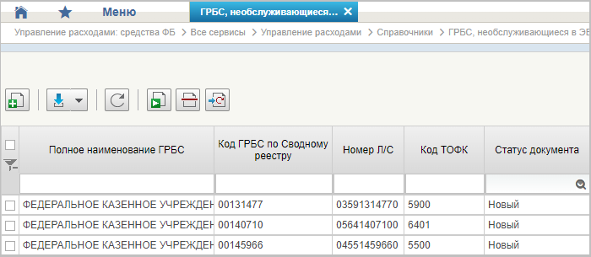
32. Справочник «ГРБС, необслуживающиеся в ЭБ»
Перечень полей, присутствующих в справочнике по умолчанию:
- Полное наименование ГРБС;
- Код ГРБС по Сводному реестру;
- Номер Л/С;
- Код ТОФК;
- Статус документа.

Справочник «Виды НПА (Законодательные и иные правовые акты, определяющие расходные обязательства РФ)»
- На панели «Меню» выбрать ветку:
- «Управление расходами: СВР – Все сервисы»;
- «Управление расходами: доведение БД – Все сервисы»;
- «Управление расходами: средства ФБ – Все сервисы – Управление расходами».
- Далее, перемещаясь по дереву навигации, развернуть ветку «Справочники».
- Выбрать справочник «Виды НПА (Законодательные и иные правовые акты, определяющие расходные обязательства РФ)» (рис. 33).
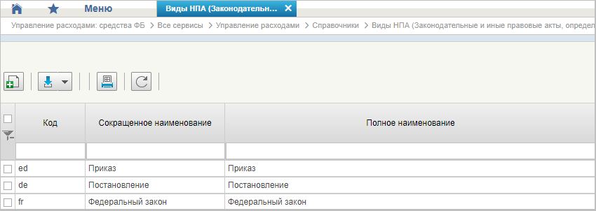
33. Справочник «Виды НПА (Законодательные и иные правовые акты, определяющие расходные обязательства РФ)»
Перечень полей, присутствующих в справочнике по умолчанию:
- Код;
- Сокращенное наименование;
- Полное наименование.

Справочник «Объекты капитальных вложений (ОКВ/ОКС)»
- На панели «Меню» выбрать ветку:
- «Управление расходами: СВР – Все сервисы»;
- «Управление расходами: доведение БД – Все сервисы»;
- «Управление расходами: средства ФБ – Все сервисы – Управление расходами».
- Далее, перемещаясь по дереву навигации, развернуть ветку «Справочники».
- Выбрать справочник «Объекты капитальных вложений (ОКВ/ОКС)» (рис. 34).
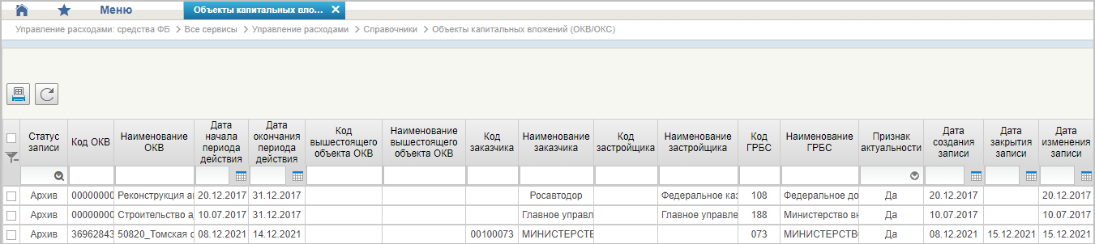
34. Справочник «Объекты капитальных вложений (ОКВ/ОКС)»
Перечень полей, присутствующих в справочнике по умолчанию:
- Статус записи;
- Код ОКВ;
- Наименование ОКВ;
- Дата начала периода действия;
- Дата окончания периода действия;
- Код вышестоящего объекта ОКВ;
- Наименование вышестоящего объекта ОКВ;
- Код заказчика;
- Наименование заказчика;
- Код застройщика;
- Наименование застройщика;
- Код ГРБС;
- Наименование ГРБС;
- Признак актуальности;
- Дата создания записи;
- Дата закрытия записи;
- Дата изменения записи.

Справочник «Коды глав (ведомств)»
- На панели «Меню» выбрать ветку:
- «Управление расходами: СВР – Все сервисы»;
- «Управление расходами: доведение БД – Все сервисы»;
- «Управление расходами: средства ФБ – Все сервисы – Управление расходами».
- Далее, перемещаясь по дереву навигации, развернуть ветку «Справочники».
- Выбрать справочник «Коды глав (ведомств)» (рис. 35).
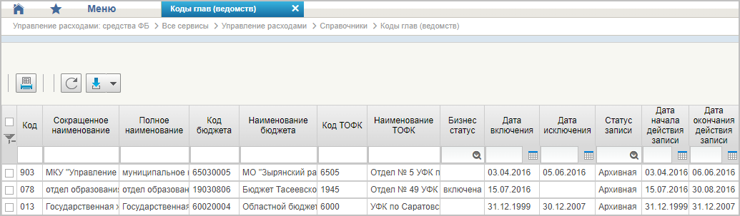
35. Справочник «Коды глав (ведомств)»
Перечень полей, присутствующих в справочнике по умолчанию:
- Код;
- Сокращенное наименование;
- Полное наименование;
- Код бюджета;
- Наименование бюджета;
- Код ТОФК;
- Наименование ТОФК;
- Бизнес-статус;
- Дата включения;
- Дата исключения;
- Статус записи;
- Дата начала действия записи;
- Дата окончания действия записи.

Справочник «Коды видов расходов»
- На панели «Меню» выбрать ветку:
- «Управление расходами: СВР – Все сервисы»;
- «Управление расходами: доведение БД – Все сервисы»;
- «Управление расходами: средства ФБ – Все сервисы – Управление расходами».
- Далее, перемещаясь по дереву навигации, развернуть ветку «Справочники».
- Выбрать справочник «Коды видов расходов» (рис. 36).
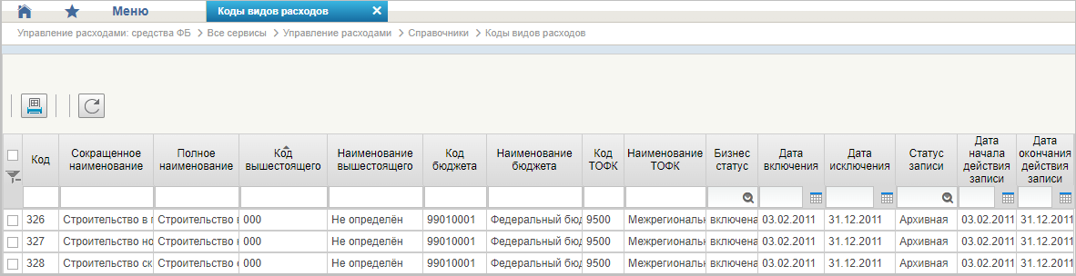
36. Справочник «Коды видов расходов»
Перечень полей, присутствующих в справочнике по умолчанию:
- Код;
- Сокращенное наименование;
- Полное наименование;
- Код вышестоящего;
- Наименование вышестоящего;
- Код бюджета;
- Наименование бюджета;
- Код ТОФК;
- Наименование ТОФК;
- Бизнес-статус;
- Дата включения;
- Дата исключения;
- Статус записи;
- Дата начала действия записи;
- Дата окончания действия записи.

Справочник «Коды по ФКР»
- На панели «Меню» выбрать ветку:
- «Управление расходами: СВР – Все сервисы»;
- «Управление расходами: доведение БД – Все сервисы»;
- «Управление расходами: средства ФБ – Все сервисы – Управление расходами».
- Далее, перемещаясь по дереву навигации, развернуть ветку «Справочники».
- Выбрать справочник «Коды по ФКР» (рис. 37).
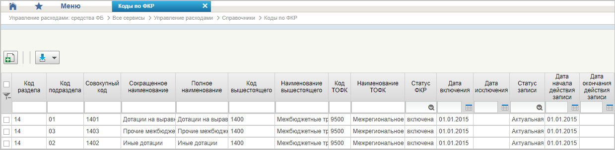
37. Справочник «Коды по ФКР»
Перечень полей, присутствующих в справочнике по умолчанию:
- Код раздела;
- Код подраздела;
- Совокупный код;
- Сокращенное наименование;
- Полное наименование;
- Код вышестоящего;
- Наименование вышестоящего;
- Код ТОФК;
- Наименование ТОФК;
- Статус ФКР;
- Дата включения;
- Дата исключения;
- Статус записи;
- Дата начала действия записи;
- Дата окончания действия записи.

Справочник «Коды целей субсидий/субвенций»
- На панели «Меню» выбрать ветку:
- «Управление расходами: СВР – Все сервисы»;
- «Управление расходами: доведение БД – Все сервисы»;
- «Управление расходами: средства ФБ – Все сервисы – Управление расходами».
- Далее, перемещаясь по дереву навигации, развернуть ветку «Справочники».
- Выбрать справочник «Коды целей субсидий/субвенций» (рис. 38).
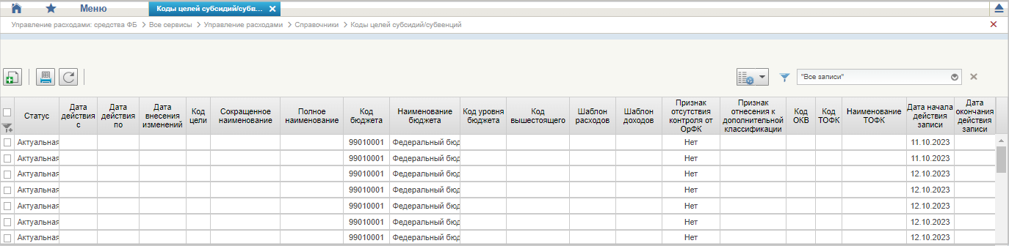
38. Справочник «Коды целей субсидий/субвенций»
Перечень полей, присутствующих в справочнике по умолчанию:
- Статус;
- Дата действия с;
- Дата действия по;
- Дата внесения изменений;
- Код цели;
- Сокращенное наименование;
- Полное наименование;
- Код бюджета;
- Наименование бюджета;
- Код уровня бюджета;
- Код вышестоящего;
- Шаблон расходов;
- Шаблон доходов;
- Признак отсутствия контроля от ОрФК;
- Признак отнесения к дополнительной классификации;
- Код ОКВ;
- Код ТОФК;
- Наименование ТОФК;
- Дата начала действия записи;
- Дата окончания действия записи.

Справочник «Коды направлений расходов»
- На панели «Меню» выбрать ветку:
- «Управление расходами: СВР – Все сервисы»;
- «Управление расходами: доведение БД – Все сервисы»;
- «Управление расходами: средства ФБ – Все сервисы – Управление расходами».
- Далее, перемещаясь по дереву навигации, развернуть ветку «Справочники».
- Выбрать справочник «Коды направлений расходов» (рис. 39).
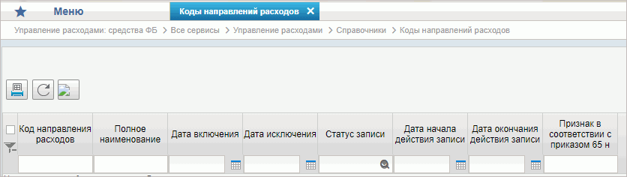
39. Справочник «Коды направлений расходов»
Перечень полей, присутствующих в справочнике по умолчанию:
- Код направления расходов;
- Полное наименование;
- Дата включения;
- Дата исключения;
- Статус записи;
- Дата начала действия записи;
- Дата окончания действия записи;
- Признак в соответствии с приказом 65н.

Справочник «Коды по КЦСР»
- На панели «Меню» выбрать ветку:
- «Управление расходами: СВР – Все сервисы»;
- «Управление расходами: доведение БД – Все сервисы»;
- «Управление расходами: средства ФБ – Все сервисы – Управление расходами».
- Далее, перемещаясь по дереву навигации, развернуть ветку «Справочники».
- Выбрать справочник «Коды по КЦСР» (рис. 40).
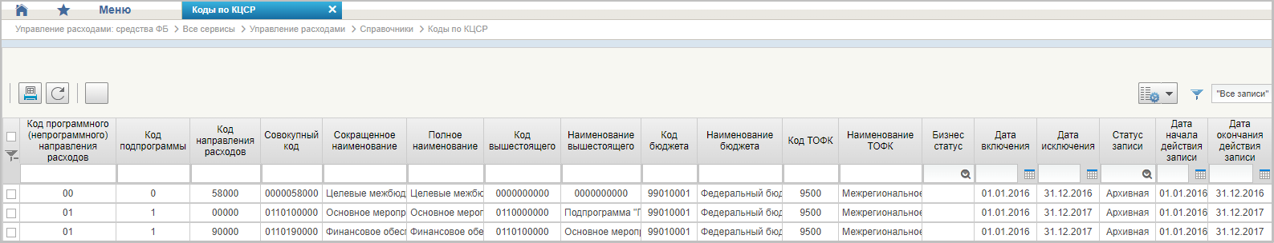
40. Справочник «Коды по КЦСР»
Перечень полей, присутствующих в справочнике по умолчанию:
- Код программного (непрограммного) направления расходов;
- Код подпрограммы;
- Код направления расходов;
- Совокупный код;
- Сокращенное наименование;
- Полное наименование;
- Код вышестоящего;
- Наименование вышестоящего;
- Код бюджета;
- Наименование бюджета;
- Код ТОФК;
- Наименование ТОФК;
- Бизнес-статус;
- Дата включения;
- Дата исключения;
- Статус записи;
- Дата начала действия записи;
- Дата окончания действия записи.

Справочник «Коды бюджетной классификации (КБК)»
- На панели «Меню» выбрать ветку:
- «Управление расходами: СВР – Все сервисы»;
- «Управление расходами: доведение БД – Все сервисы»;
- «Управление расходами: средства ФБ – Все сервисы – Управление расходами».
- Далее, перемещаясь по дереву навигации, развернуть ветку «Справочники».
- Выбрать справочник «Коды бюджетной классификации (КБК)» (рис. 41).
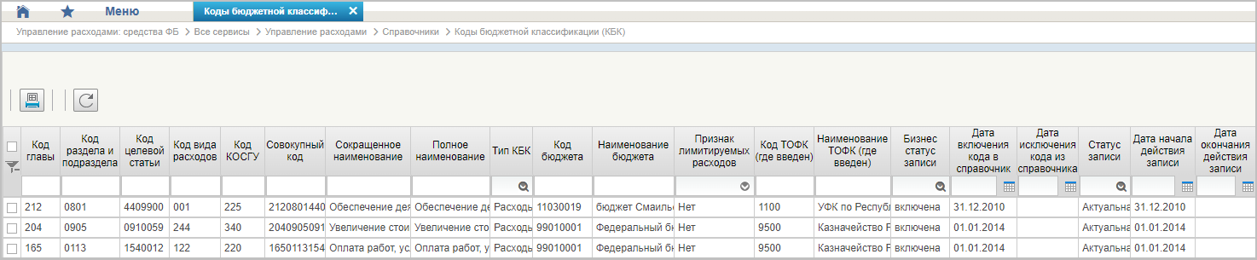
41. Справочник «Коды бюджетной классификации (КБК)»
Перечень полей, присутствующих в справочнике по умолчанию:
- Код главы;
- Код раздела и подраздела;
- Код целевой статьи;
- Код вида расходов;
- Код КОСГУ;
- Совокупный код;
- Сокращенное наименование;
- Полное наименование;
- Тип КБК;
- Код бюджета;
- Наименование бюджета;
- Признак лимитируемых расходов;
- Код ТОФК (где введен);
- Наименование ТОФК (где введен);
- Бизнес-статус записи;
- Дата включения кода в справочник;
- Дата исключения кода из справочника;
- Статус записи;
- Дата начала действия записи;
- Дата окончания действия записи.

Справочник «Коды бюджетной классификации Расходы (КБК)»
- На панели «Меню» выбрать ветку:
- «Управление расходами: СВР – Все сервисы»;
- «Управление расходами: доведение БД – Все сервисы»;
- «Управление расходами: средства ФБ – Все сервисы – Управление расходами».
- Далее, перемещаясь по дереву навигации, развернуть ветку «Справочники».
- Выбрать справочник «Коды бюджетной классификации Расходы (КБК)» (рис. 42).
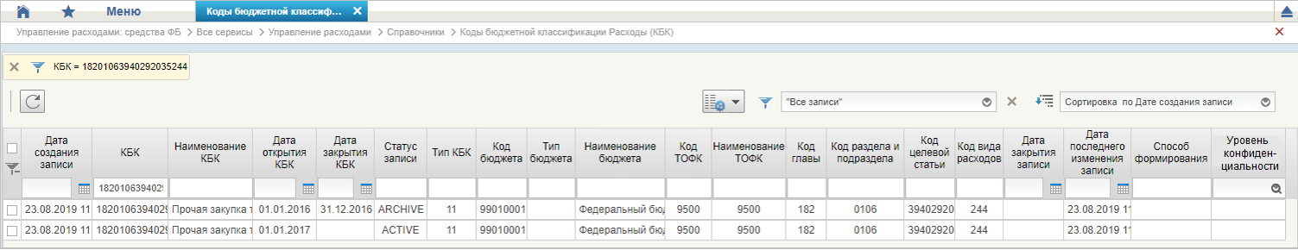
42. Справочник «Коды бюджетной классификации Расходы (КБК)»
Перечень полей, присутствующих в справочнике по умолчанию:
- Дата создания записи;
- КБК;
- Наименование КБК;
- Дата открытия КБК;
- Дата закрытия КБК;
- Статус записи;
- Тип КБК;
- Код бюджета;
- Тип бюджета;
- Наименование бюджета;
- Код ТОФК;
- Наименование ТОФК;
- Код главы;
- Код раздела и подраздела;
- Код целевой статьи;
- Код вида расходов;
- Дата закрытия записи;
- Дата последнего изменения записи;
- Способ формирования;
- Уровень конфиденциальности.

Справочник «Коды бюджетной классификации Доходы (КБК)»
- На панели «Меню» выбрать ветку:
- «Управление расходами: СВР – Все сервисы»;
- «Управление расходами: доведение БД – Все сервисы»;
- «Управление расходами: средства ФБ – Все сервисы – Управление расходами».
- Далее, перемещаясь по дереву навигации, развернуть ветку «Справочники».
- Выбрать справочник «Коды бюджетной классификации Доходы (КБК)» (рис. 43).
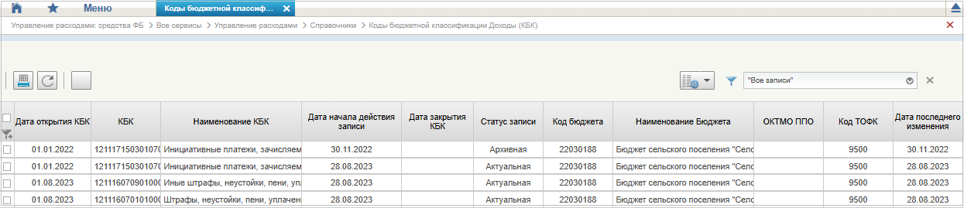
43. Справочник «Коды бюджетной классификации Доходы (КБК)»
Перечень полей, присутствующих в справочнике по умолчанию:
- Дата открытия КБК;
- КБК;
- Наименование КБК;
- Дата начала действия записи;
- Дата закрытия КБК;
- Статус записи;
- Код бюджета;
- Наименование бюджета;
- ОКТМО ППО;
- Код ТОФК;
- Дата последнего изменения.

Справочник «Единый государственный реестр юридических лиц (ЕГРЮЛ)»
- На панели «Меню» выбрать ветку:
- «Управление расходами: СВР – Все сервисы»;
- «Управление расходами: доведение БД – Все сервисы»;
- «Управление расходами: средства ФБ – Все сервисы – Управление расходами».
- Далее, перемещаясь по дереву навигации, развернуть ветку «Справочники».
- Выбрать справочник «Единый государственный реестр юридических лиц (ЕГРЮЛ)» (рис. 44).
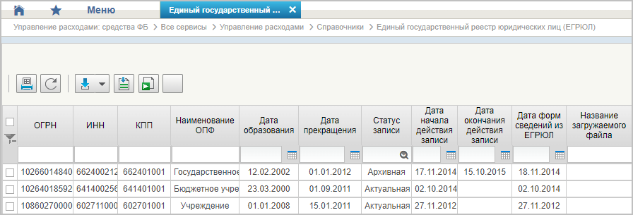
44. Справочник «Единый государственный реестр юридических лиц (ЕГРЮЛ)»
Перечень полей, присутствующих в справочнике по умолчанию:
- ОГРН;
- ИНН;
- КПП;
- Наименование ОПФ;
- Дата образования;
- Дата прекращения;
- Статус записи;
- Дата начала действия записи;
- Дата окончания действия записи;
- Дата форм сведений из ЕГРЮЛ;
- Название загружаемого файла.

Справочник «Сводный реестр»
- На панели «Меню» выбрать ветку:
- «Управление расходами: СВР – Все сервисы»;
- «Управление расходами: доведение БД – Все сервисы»;
- «Управление расходами: средства ФБ – Все сервисы – Управление расходами».
- Далее, перемещаясь по дереву навигации, развернуть ветку «Справочники».
- Выбрать справочник «Сводный реестр» (рис. 45).
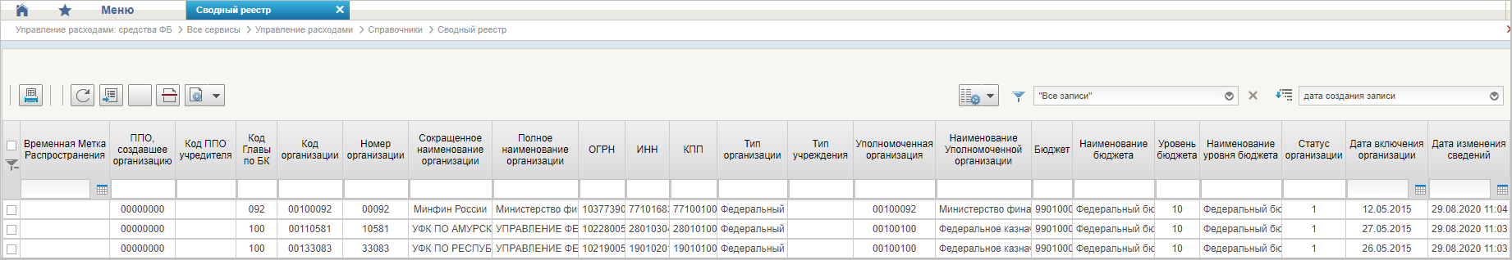
45. Справочник «Сводный реестр»
Перечень полей, присутствующих в справочнике по умолчанию:
- Временная Метка Распространения;
- ППО, создавшее организацию;
- Код ППО учредителя;
- Код Главы по БК;
- Код организации;
- Номер организации;
- Сокращенное наименование организации;
- Полное наименование организации;
- ОГРН;
- ИНН;
- КПП;
- Тип организации;
- Тип учреждения;
- Уполномоченная организация;
- Наименование Уполномоченной организации;
- Бюджет;
- Наименование бюджета;
- Уровень бюджета;
- Наименование уровня бюджета;
- Статус организации;
- Дата включения организации;
- Дата изменения сведений;
- Дата исключения;
- Дата прекращения деятельности;
- Уникальный номер реестровой записи;
- Статус записи;
- Заявка на включение организации;
- Заявка на изменение сведений;
- Заявка на включение организации (GUID);
- Заявка на изменение сведений (GUID);
- Код ОрФК обслуживания;
- Дата начала действия записи;
- Организация находится в процессе реорганизации. Мероприятие 2;
- Организация находится в процессе реорганизации. Мероприятие 3;
- Организация находится в процессе реорганизации. Мероприятие 4;
- Не подлежит размещению Интернет;
- Опубликовано на ЕПБС;
- Опубликовано на ОС ГМУ.
Примечание. При формировании СБО организацией, передавшей полномочия ПБС, важно, чтобы в справочнике для данной организации были указаны счета по л/с с кодом 14. В противном случае система выдаст предупреждение «У организации <код по СвР> отсутствуют лицевые счета по переданным полномочиям».
Работа с записями данного справочника ведется в Подсистеме НСИ ЭБ и описана в документе «Руководство работников (представителей) участников системы «Электронный бюджет» по работе с подсистемой (компонентом, модулем) (том 1. Руководство для сотрудников УО, том 2. Руководство для сотрудников ТОФК)» на модуль формирования и ведения реестра участников бюджетного процесса, а также юридических лиц, не являющихся участниками бюджетного процесса, подсистемы ведения нормативной справочной информации государственной интегрированной информационной системы управления общественными финансами «Электронный бюджет».

Справочник «Лицевые счета»
- На панели «Меню» выбрать ветку:
- «Управление расходами: СВР – Все сервисы»;
- «Управление расходами: доведение БД – Все сервисы»;
- «Управление расходами: средства ФБ – Все сервисы – Управление расходами».
- Далее, перемещаясь по дереву навигации, развернуть ветку «Справочники».
- Выбрать справочник «Лицевые счета» (рис. 46).
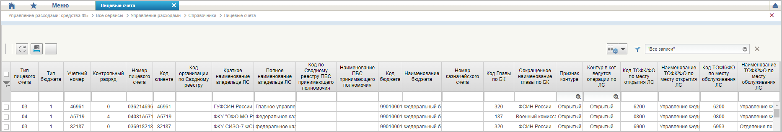
46. Справочник «Лицевые счета»
Перечень полей, присутствующих в справочнике по умолчанию:
- Тип лицевого счета;
- Тип бюджета;
- Учетный номер;
- Контрольный разряд;
- Номер лицевого счета;
- Код клиента;
- Код организации по Сводному реестру;
- Краткое наименование владельца ЛС;
- Полное наименование владельца ЛС;
- Код по Сводному реестру ПБС, принимающего полномочия;
- Наименование ПБС, принимающего полномочия;
- Код бюджета;
- Наименование бюджета;
- Номер казначейского счета;
- Код Главы по БК;
- Сокращенное наименование главы по БК;
- Признак контура;
- Контур, в кот. ведутся операции по ЛС;
- Код ТОФК/ФО по месту открытия ЛС;
- Наименование ТОФК/ФО по месту открытия ЛС;
- Код ТОФК/ФО по месту обслуживания ЛС;
- Наименование ТОФК/ФО по месту обслуживания ЛС;
- Код ТОФК по месту нахождения клиента;
- Наименование ТОФК по месту нахождения клиента;
- Обслуживается в Фин. органе;
- Бизнес-статус записи;
- Дата открытия;
- Дата закрытия;
- Статус записи;
- Дата начала действия записи;
- Дата окончания действия записи;
- Признак ПИМ;
- Код системы.
Примечание. При формировании СБО организацией, передавшей полномочия ПБС, важно, чтобы в справочнике для данной организации (код организации по СвР) были указаны счета по л/с с кодом 14. В противном случае документ будет переведен на статус «К отмене».
Работа с записями данного справочника ведется в Подсистеме НСИ ЭБ и описана в документе «Руководство работников (представителей) участников системы «Электронный бюджет» по работе с подсистемой (компонентом, модулем) (том 1. Руководство для сотрудников Клиента, том 2. Руководство для сотрудников ТОФК)» на модуль ведения лицевых счетов подсистемы ведения нормативной справочной информации государственной интегрированной информационной системы управления общественными финансами «Электронный бюджет».

Справочник «ТОФК»
- На панели «Меню» выбрать ветку:
- «Управление расходами: СВР – Все сервисы»;
- «Управление расходами: доведение БД – Все сервисы»;
- «Управление расходами: средства ФБ – Все сервисы – Управление расходами».
- Далее, перемещаясь по дереву навигации, развернуть ветку «Справочники».
- Выбрать справочник «ТОФК» (рис. 47).
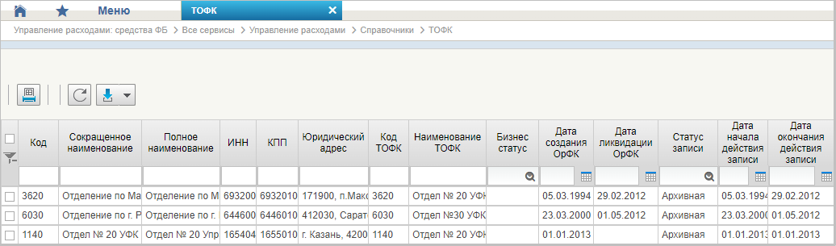
47. Справочник «ТОФК»
Перечень полей, присутствующих в справочнике по умолчанию:
- Код;
- Сокращенное наименование;
- Полное наименование;
- ИНН;
- КПП;
- Юридический адрес;
- Код ТОФК;
- Наименование ТОФК;
- Бизнес-статус;
- Дата создания ОрФК;
- Дата ликвидации ОрФК;
- Статус записи;
- Дата начала действия записи;
- Дата окончания действия записи.

Справочник «Бюджеты»
- На панели «Меню» выбрать ветку:
- «Управление расходами: СВР – Все сервисы»;
- «Управление расходами: доведение БД – Все сервисы»;
- «Управление расходами: средства ФБ – Все сервисы – Управление расходами».
- Далее, перемещаясь по дереву навигации, развернуть ветку «Справочники».
- Выбрать справочник «Бюджеты» (рис. 48).
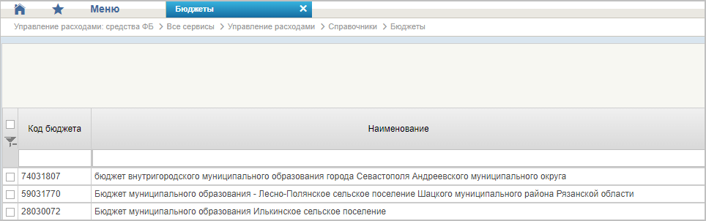
48. Справочник «Бюджеты»
Перечень полей, присутствующих в справочнике по умолчанию:
- Код бюджета;
- Наименование.

Справочник «Таблица соответствия кодов ОКАТО кодам ОКТМО»
- На панели «Меню» выбрать ветку:
- «Управление расходами: СВР – Все сервисы»;
- «Управление расходами: доведение БД – Все сервисы»;
- «Управление расходами: средства ФБ – Все сервисы – Управление расходами».
- Далее, перемещаясь по дереву навигации, развернуть ветку «Справочники».
- Выбрать справочник «Таблица соответствия кодов ОКАТО кодам ОКТМО» (рис. 49).
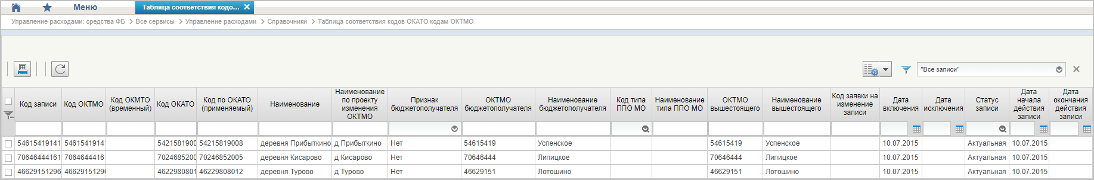
49. Справочник «Таблица соответствия кодов ОКАТО кодам ОКТМО»
Перечень полей, присутствующих в справочнике по умолчанию:
- Код записи;
- Код ОКТМО;
- Код ОКТМО (временный);
- Код ОКАТО;
- Код по ОКАТО (применяемый);
- Наименование;
- Наименование по проекту изменения ОКТМО;
- Признак бюджетополучателя;
- ОКТМО бюджетополучателя;
- Наименование бюджетополучателя;
- Код типа ППО/МО;
- Наименование типа ППО/МО;
- ОКТМО вышестоящего;
- Наименование вышестоящего;
- Код заявки на изменение записи;
- Дата включения;
- Дата исключения;
- Статус записи;
- Дата начала действия записи;
- Дата окончания действия записи.

Справочник «Таблица соответствия Видов Типам»
- На панели «Меню» выбрать ветку:
- «Управление расходами: СВР – Все сервисы»;
- «Управление расходами: доведение БД – Все сервисы»;
- «Управление расходами: средства ФБ – Все сервисы – Управление расходами».
- Далее, перемещаясь по дереву навигации, развернуть ветку «Справочники».
- Выбрать справочник «Таблица соответствия Видов Типам» (рис. 50).
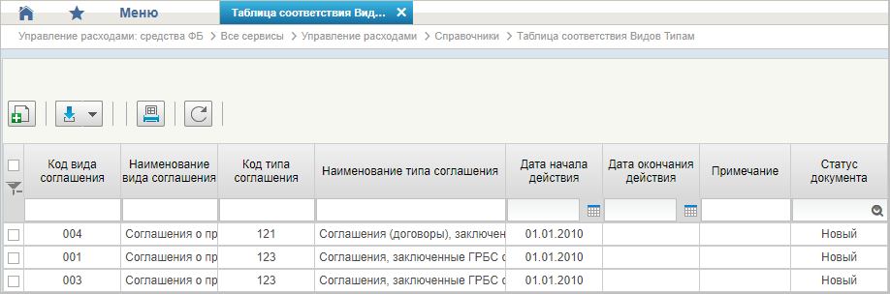
50. Справочник «Таблица соответствия Видов Типам»
Перечень полей, присутствующих в справочнике по умолчанию:
- Код вида соглашения;
- Наименование вида соглашения;
- Код типа соглашения;
- Наименование типа соглашения;
- Дата начала действия;
- Дата окончания действия;
- Примечание;
- Статус документа.

Справочник «Виды соглашений МФ»
- На панели «Меню» выбрать ветку:
- «Управление расходами: СВР – Все сервисы»;
- «Управление расходами: доведение БД – Все сервисы»;
- «Управление расходами: средства ФБ – Все сервисы – Управление расходами».
- Далее, перемещаясь по дереву навигации, развернуть ветку «Справочники».
- Выбрать справочник «Виды соглашений МФ» (рис. 51).
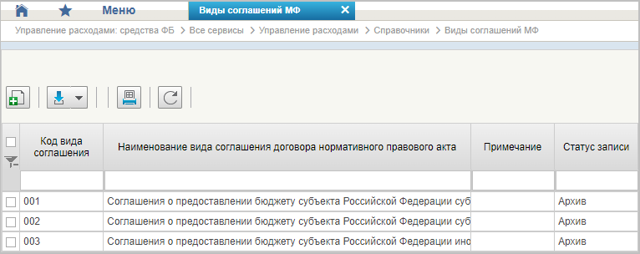
51. Справочник «Виды соглашений МФ»
Перечень полей, присутствующих в справочнике по умолчанию:
- Код вида соглашения;
- Наименование вида соглашения (договора)/нормативного правового акта;
- Примечание;
- Статус записи.

Справочник «Схема кооперации»
- На панели «Меню» выбрать ветку:
- «Управление расходами: СВР – Все сервисы»;
- «Управление расходами: доведение БД – Все сервисы»;
- «Управление расходами: средства ФБ – Все сервисы – Управление расходами».
- Далее, перемещаясь по дереву навигации, развернуть ветку «Справочники».
- Выбрать справочник «Схема кооперации» (рис. 52).
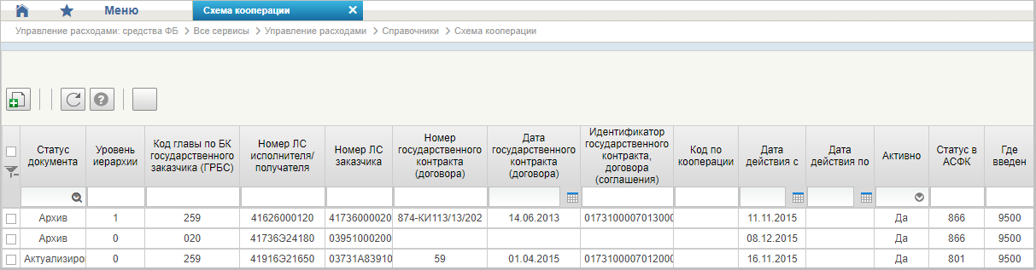
52. Справочник «Схема кооперации»
Перечень полей, присутствующих в справочнике по умолчанию:
- Статус документа;
- Уровень иерархии;
- Код главы по БК государственного заказчика (ГРБС);
- Номер ЛС исполнителя/получателя;
- Номер ЛС заказчика;
- Номер государственного контракта (договора);
- Дата государственного контракта (договора);
- Идентификатор государственного контракта, договора (соглашения);
- Код по кооперации;
- Дата действия с;
- Дата действия по;
- Активно;
- Статус в АСФК;
- Где введен.

Справочник «Группировка показателей ЛС»
- На панели «Меню» выбрать ветку:
- «Управление расходами: СВР – Все сервисы»;
- «Управление расходами: доведение БД – Все сервисы»;
- «Управление расходами: средства ФБ – Все сервисы – Управление расходами».
- Далее, перемещаясь по дереву навигации, развернуть ветку «Справочники».
- Выбрать справочник «Группировка показателей ЛС» (рис. 53).
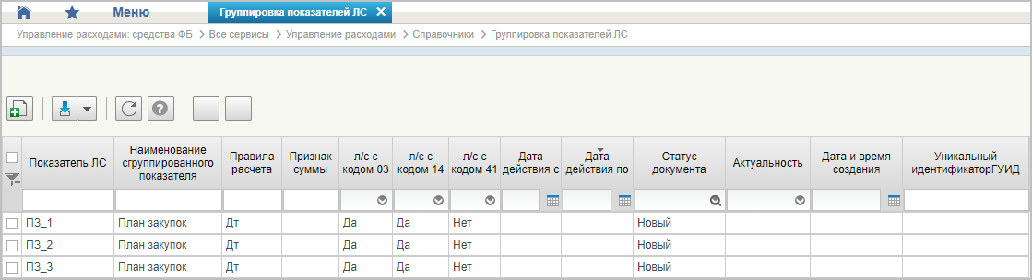
53. Справочник «Группировка показателей ЛС»
Перечень полей, присутствующих в справочнике по умолчанию:
- Показатель ЛС;
- Наименование сгруппированного показателя;
- Правила расчета;
- Признак суммы;
- л/с с кодом 03;
- л/с с кодом 14;
- л/с с кодом 41;
- Дата действия с;
- Дата действия по;
- Статус документа;
- Актуальность;
- Дата и время создания;
- Уникальный идентификатор (ГУИД).

Справочник «Календарь»
- На панели «Меню» выбрать ветку:
- «Управление расходами: СВР – Все сервисы»;
- «Управление расходами: доведение БД – Все сервисы»;
- «Управление расходами: средства ФБ – Все сервисы – Управление расходами».
- Далее, перемещаясь по дереву навигации, развернуть ветку «Справочники».
- Выбрать справочник «Календарь» (рис. 54).
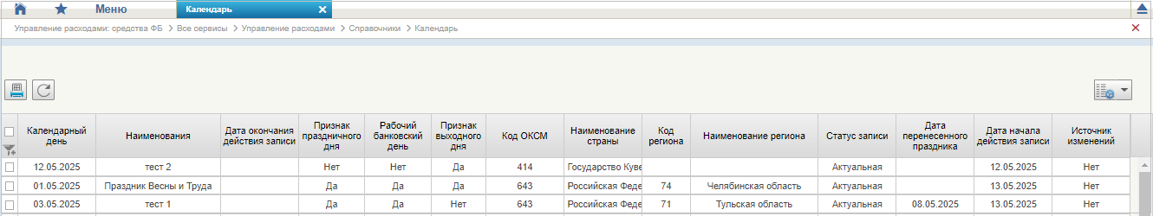
54. Справочник «Календарь»
Перечень полей, присутствующих в справочнике по умолчанию:
- Календарный день;
- Наименования;
- Дата окончания действия записи;
- Признак праздничного дня;
- Рабочий банковский день;
- Признак выходного дня;
- Код ОКСМ;
- Наименование страны;
- Код региона;
- Наименование региона;
- Статус записи;
- Дата перенесенного праздника;
- Дата начала действия записи;
- Источник изменений.

Справочник «КБК Виды источников 2.0»
- На панели «Меню» выбрать ветку:
- «Управление расходами: СВР – Все сервисы»;
- «Управление расходами: доведение БД – Все сервисы»;
- «Управление расходами: средства ФБ – Все сервисы – Управление расходами».
- Далее, перемещаясь по дереву навигации, развернуть ветку «Справочники».
- Выбрать справочник «КБК Виды источников 2.0» (рис. 55).
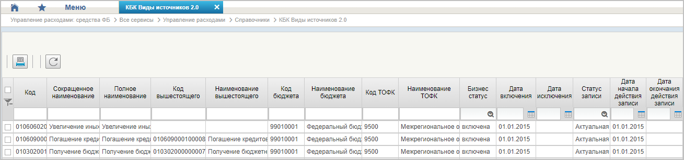
55. Справочник «КБК Виды источников 2.0»
Перечень полей, присутствующих в справочнике по умолчанию:
- Код;
- Сокращенное наименование;
- Полное наименование;
- Код вышестоящего;
- Наименование вышестоящего;
- Код бюджета;
- Наименование бюджета;
- Код ТОФК;
- Наименование ТОФК;
- Бизнес-статус;
- Дата включения;
- Дата исключения;
- Статус записи;
- Дата начала действия записи;
- Дата окончания действия записи.

Справочник «Причины отказа»
- На панели «Меню» выбрать ветку:
- «Управление расходами: СВР – Все сервисы»;
- «Управление расходами: доведение БД – Все сервисы»;
- «Управление расходами: средства ФБ – Все сервисы – Управление расходами».
- Далее, перемещаясь по дереву навигации, развернуть ветку «Справочники».
- Выбрать справочник «Причины отказа» (рис. 56).
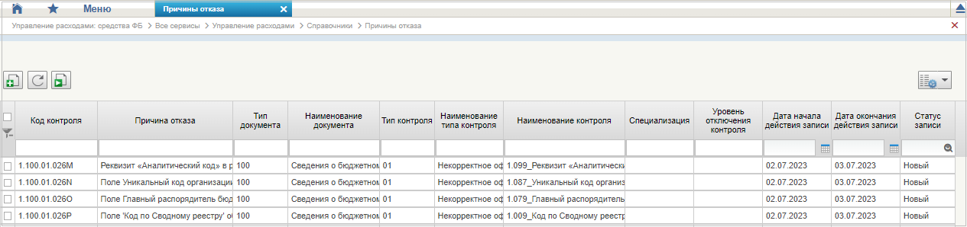
56. Справочник «Причины отказа»
Перечень полей, присутствующих в справочнике по умолчанию:
- Код контроля;
- Причина отказа;
- Тип документа;
- Наименование документа;
- Тип контроля;
- Наименование типа контроля;
- Наименование контроля;
- Специализация;
- Уровень отключения контроля;
- Дата начала действия записи;
- Дата окончания действия записи;
- Статус записи.

Справочник «Типы контролей»
- На панели «Меню» выбрать ветку:
- «Управление расходами: СВР – Все сервисы»;
- «Управление расходами: доведение БД – Все сервисы»;
- «Управление расходами: средства ФБ – Все сервисы – Управление расходами».
- Далее, перемещаясь по дереву навигации, развернуть ветку «Справочники».
- Выбрать справочник «Типы контролей» (рис. 57).
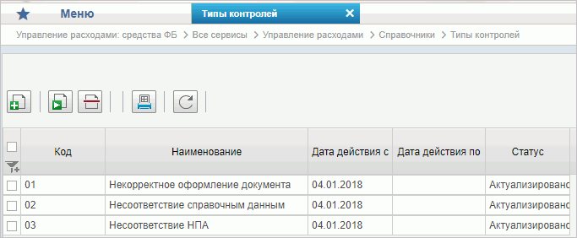
57. Справочник «Типы контролей»
Перечень полей, присутствующих в справочнике по умолчанию:
- Код;
- Наименование;
- Дата действия с;
- Дата действия по;
- Статус.

Справочник «Сферы бюджетного планирования»
- На панели «Меню» выбрать ветку:
- «Управление расходами: СВР – Все сервисы»;
- «Управление расходами: доведение БД – Все сервисы»;
- «Управление расходами: средства ФБ – Все сервисы – Управление расходами».
- Далее, перемещаясь по дереву навигации, развернуть ветку «Справочники».
- Выбрать справочник «Сферы бюджетного планирования» (рис. 58).
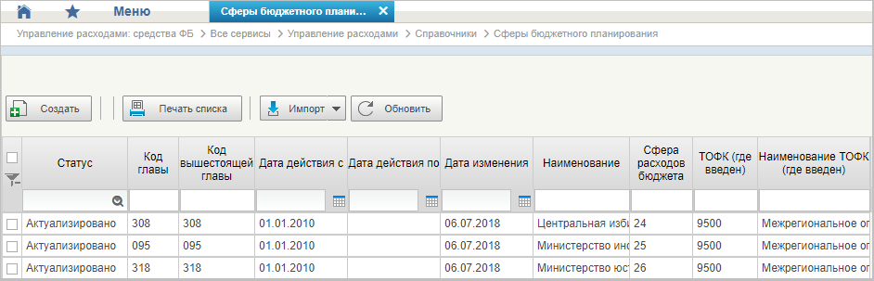
58. Справочник «Сферы бюджетного планирования»
Перечень полей, присутствующих в справочнике по умолчанию:
- Статус;
- Код главы;
- Код вышестоящей главы;
- Дата действия с;
- Дата действия по;
- Дата изменения;
- Наименование;
- Сфера расходов бюджета;
- ТОФК (где введен);
- Наименование ТОФК (где введен).

Справочник «Департаменты МФ РФ»
- На панели «Меню» выбрать ветку:
- «Управление расходами: СВР – Все сервисы»;
- «Управление расходами: доведение БД – Все сервисы»;
- «Управление расходами: средства ФБ – Все сервисы – Управление расходами».
- Далее, перемещаясь по дереву навигации, развернуть ветку «Справочники».
- Выбрать справочник «Департаменты МФ РФ» (рис. 59).
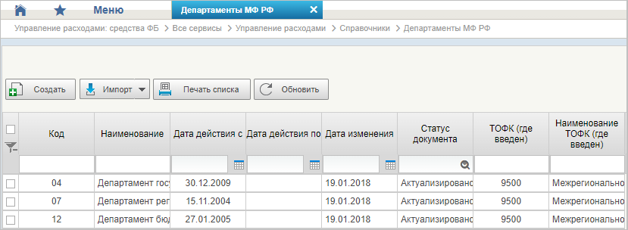
59. Справочник «Департаменты МФ РФ»
Перечень полей, присутствующих в справочнике по умолчанию:
- Код;
- Наименование;
- Дата действия с;
- Дата действия по;
- Дата изменения;
- Статус документа;
- ТОФК (где введен);
- Наименование ТОФК (где введен).

Справочник «Виды специальных указаний»
- На панели «Меню» выбрать ветку:
- «Управление расходами: СВР – Все сервисы»;
- «Управление расходами: доведение БД – Все сервисы»;
- «Управление расходами: средства ФБ – Все сервисы – Управление расходами».
- Далее, перемещаясь по дереву навигации, развернуть ветку «Справочники».
- Выбрать справочник «Виды специальных указаний» (рис. 60).
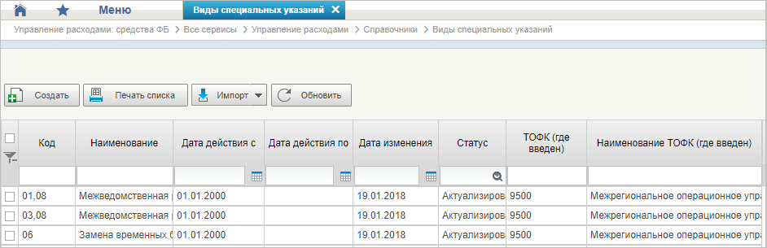
60. Справочник «Виды специальных указаний»
Перечень полей, присутствующих в справочнике по умолчанию:
- Код;
- Наименование;
- Дата действия с;
- Дата действия по;
- Дата изменения;
- Статус;
- ТОФК (где введен);
- Наименование ТОФК (где введен).

Справочник «БА, ЛБО за счет целевых иностранных кредитов и перечень ПНО»
- На панели «Меню» выбрать ветку:
- «Управление расходами: СВР – Все сервисы»;
- «Управление расходами: доведение БД – Все сервисы»;
- «Управление расходами: средства ФБ – Все сервисы – Управление расходами».
- Далее, перемещаясь по дереву навигации, развернуть ветку «Справочники».
- Выбрать справочник «БА, ЛБО за счет целевых иностранных кредитов и перечень ПНО» (рис. 61).
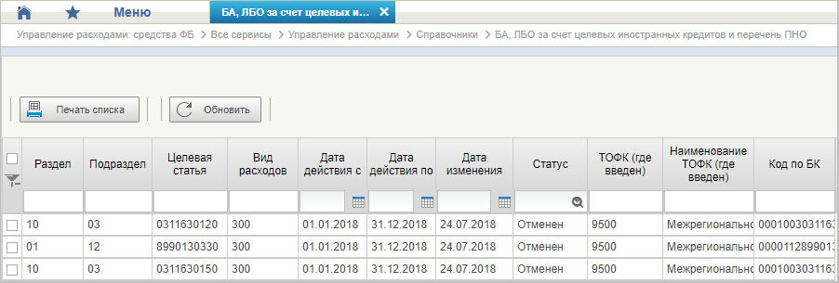
61. Справочник «БА, ЛБО за счет целевых иностранных кредитов и перечень ПНО»
Перечень полей, присутствующих в справочнике по умолчанию:
- Раздел;
- Подраздел;
- Целевая статья;
- Вид расходов;
- Дата действия с;
- Дата действия по;
- Дата изменения;
- Статус;
- ТОФК (где введен);
- Наименование ТОФК (где введен);
- Код по БК.

Справочник «Виды дополнительной информации для внесения в роспись»
- На панели «Меню» выбрать ветку:
- «Управление расходами: СВР – Все сервисы»;
- «Управление расходами: доведение БД – Все сервисы»;
- «Управление расходами: средства ФБ – Все сервисы – Управление расходами».
- Далее, перемещаясь по дереву навигации, развернуть ветку «Справочники».
- Выбрать справочник «Виды дополнительной информации для внесения в роспись» (рис. 62).
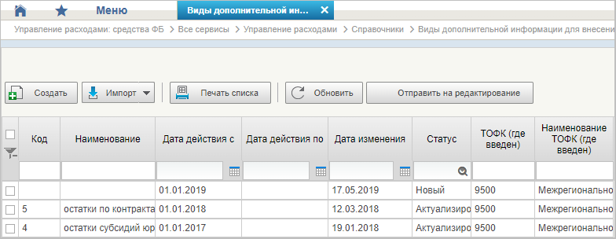
62. Справочник «Виды дополнительной информации для внесения в роспись»
Перечень полей, присутствующих в справочнике по умолчанию:
- Код;
- Наименование;
- Дата действия с;
- Дата действия по;
- Дата изменения;
- Статус;
- ТОФК (где введен);
- Наименование ТОФК (где введен).

Справочник «Виды изменений СБР»
- На панели «Меню» выбрать ветку:
- «Управление расходами: СВР – Все сервисы»;
- «Управление расходами: доведение БД – Все сервисы»;
- «Управление расходами: средства ФБ – Все сервисы – Управление расходами».
- Далее, перемещаясь по дереву навигации, развернуть ветку «Справочники».
- Выбрать справочник «Виды изменений СБР» (рис. 63).
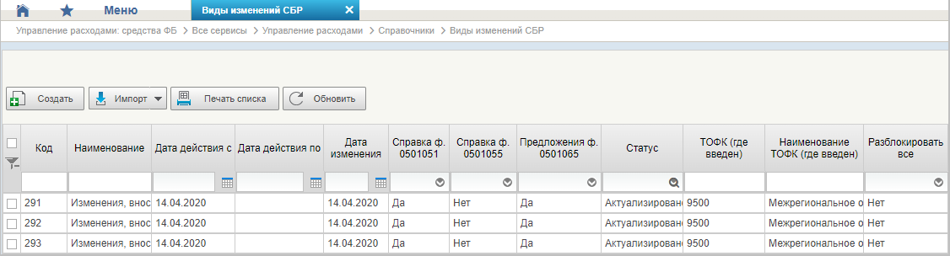
63. Справочник «Виды изменений СБР»
Перечень полей, присутствующих в справочнике по умолчанию:
- Код;
- Наименование;
- Дата действия с;
- Дата действия по;
- Дата изменения;
- Справка ф. 0501051;
- Справка ф. 0501055;
- Предложения ф. 0501065;
- Статус;
- ТОФК (где введен);
- Наименование ТОФК (где введен);
- Разблокировать все.

Справочник «Виды оснований для внесения изменений в Роспись (По вопросу)»
- На панели «Меню» выбрать ветку:
- «Управление расходами: СВР – Все сервисы»;
- «Управление расходами: доведение БД – Все сервисы»;
- «Управление расходами: средства ФБ – Все сервисы – Управление расходами».
- Далее, перемещаясь по дереву навигации, развернуть ветку «Справочники».
- Выбрать справочник «Виды оснований для внесения изменений в Роспись (По вопросу)» (рис. 64).
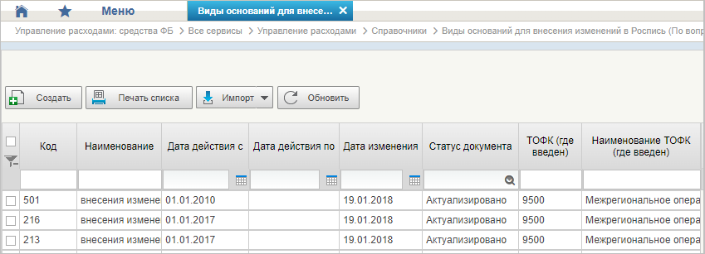
64. Справочник «Виды оснований для внесения изменений в Роспись (По вопросу)»
Перечень полей, присутствующих в справочнике по умолчанию:
- Код;
- Наименование;
- Дата действия с;
- Дата действия по;
- Дата изменения;
- Статус документа;
- ТОФК (где введен);
- Наименование ТОФК (где введен).

Справочник «Аналитические коды»
- На панели «Меню» выбрать ветку:
- «Управление расходами: СВР – Все сервисы»;
- «Управление расходами: доведение БД – Все сервисы»;
- «Управление расходами: средства ФБ – Все сервисы – Управление расходами».
- Далее, перемещаясь по дереву навигации, развернуть ветку «Справочники».
- Выбрать справочник «Аналитические коды» (рис. 65).
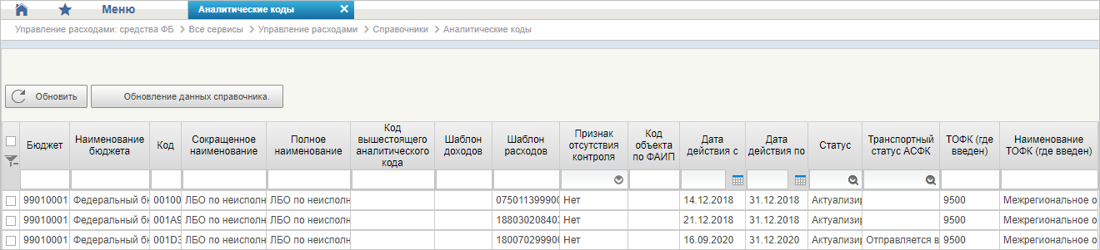
65. Справочник «Аналитические коды»
Перечень полей, присутствующих в справочнике по умолчанию:
- Бюджет;
- Наименование бюджета;
- Код;
- Сокращенное наименование;
- Полное наименование;
- Код вышестоящего аналитического кода;
- Шаблон доходов;
- Шаблон расходов;
- Признак отсутствия контроля;
- Код объекта ФАИП;
- Дата действия с;
- Дата действия по;
- Статус;
- Транспортный статус АСФК;
- ТОФК (где введен);
- Наименование ТОФК (где введен).

Справочник «Количество лет бюджетного планирования»
- На панели «Меню» выбрать ветку:
- «Управление расходами: СВР – Все сервисы»;
- «Управление расходами: доведение БД – Все сервисы»;
- «Управление расходами: средства ФБ – Все сервисы – Управление расходами».
- Далее, перемещаясь по дереву навигации, развернуть ветку «Справочники».
- Выбрать справочник «Количество лет бюджетного планирования» (рис. 66).
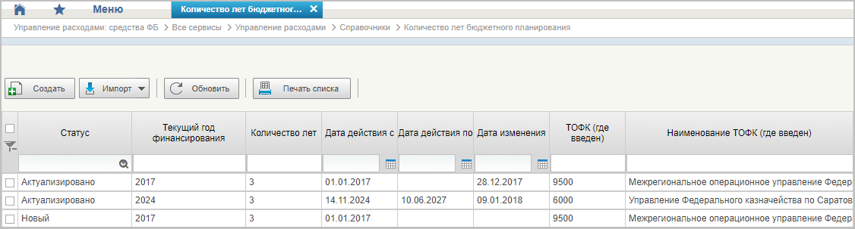
66. Справочник «Количество лет бюджетного планирования»
Перечень полей, присутствующих в справочнике по умолчанию:
- Статус;
- Текущий год финансирования;
- Количество лет;
- Дата действия с;
- Дата действия по;
- Дата изменения;
- ТОФК (где введен);
- Наименование ТОФК (где введен).

Справочник «Иерархия КБК»
- На панели «Меню» выбрать ветку:
- «Управление расходами: СВР – Все сервисы»;
- «Управление расходами: доведение БД – Все сервисы»;
- «Управление расходами: средства ФБ – Все сервисы – Управление расходами».
- Далее, перемещаясь по дереву навигации, развернуть ветку «Справочники».
- Выбрать справочник «Иерархия КБК» (рис. 67).
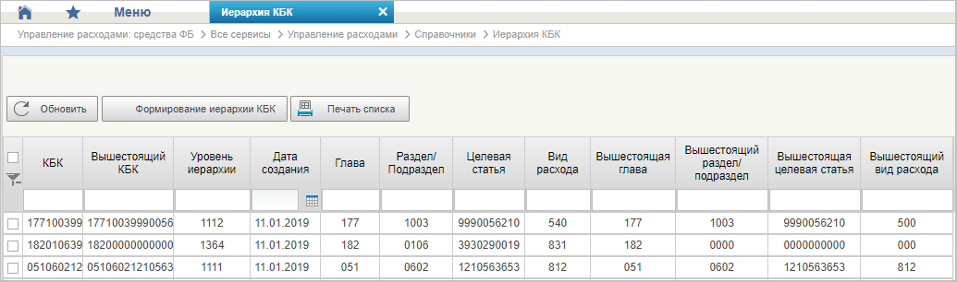
67. Справочник «Иерархия КБК»
Перечень полей, присутствующих в справочнике по умолчанию:
- КБК;
- Вышестоящий КБК;
- Уровень иерархии;
- Дата создания;
- Глава;
- Раздел/Подраздел;
- Целевая статья;
- Вид расхода;
- Вышестоящая глава;
- Вышестоящий раздел/подраздел;
- Вышестоящая целевая статья;
- Вышестоящий вид расхода.

Справочник «Перечень кодов мероприятий по информатизации»
- На панели «Меню» выбрать ветку:
- «Управление расходами: СВР – Все сервисы»;
- «Управление расходами: доведение БД – Все сервисы»;
- «Управление расходами: средства ФБ – Все сервисы – Управление расходами».
- Далее, перемещаясь по дереву навигации, развернуть ветку «Справочники».
- Выбрать справочник «Перечень кодов мероприятий по информатизации» (рис. 68).
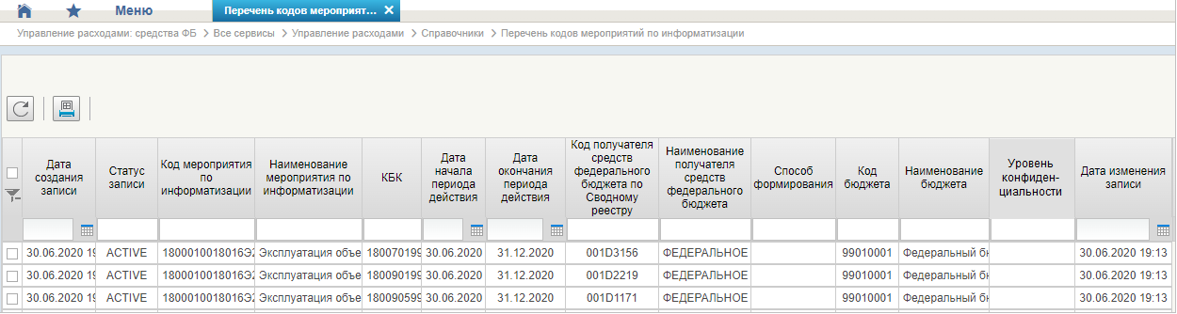
68. Справочник «Перечень кодов мероприятий по информатизации»
Перечень полей, присутствующих в справочнике по умолчанию:
- Дата создания записи;
- Статус записи;
- Код мероприятия по информатизации;
- Наименование мероприятия по информатизации;
- КБК;
- Дата начала периода действия;
- Дата окончания периода действия;
- Код получателя средств федерального бюджета по Сводному реестру;
- Наименование получателя средств федерального бюджета;
- Способ формирования;
- Код бюджета;
- Наименование бюджета;
- Уровень конфиденциальности;
- Дата изменения записи.

Справочник «Взаимодействие с внешними системами»
- На панели «Меню» выбрать ветку:
- «Управление расходами: СВР – Все сервисы»;
- «Управление расходами: доведение БД – Все сервисы»;
- «Управление расходами: средства ФБ – Все сервисы – Управление расходами».
- Далее, перемещаясь по дереву навигации, развернуть ветку «Справочники».
- Выбрать справочник «Взаимодействие с внешними системами» (рис. 69).
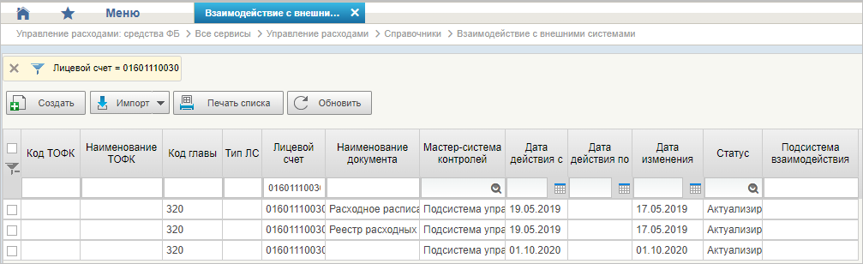
69. Справочник «Взаимодействие с внешними системами»
Перечень полей, присутствующих в справочнике по умолчанию:
- Код ТОФК;
- Наименование ТОФК;
- Код главы;
- Тип ЛС;
- Лицевой счет;
- Наименование документа;
- Мастер-система контролей;
- Дата действия с;
- Дата действия по;
- Дата изменения;
- Статус;
- Подсистема взаимодействия.

Справочник «Период действия ПОФР»
- На панели «Меню» выбрать ветку:
- «Управление расходами: СВР – Все сервисы»;
- «Управление расходами: доведение БД – Все сервисы»;
- «Управление расходами: средства ФБ – Все сервисы – Управление расходами».
- Далее, перемещаясь по дереву навигации, развернуть ветку «Справочники».
- Выбрать справочник «Период действия ПОФР» (рис. 70).
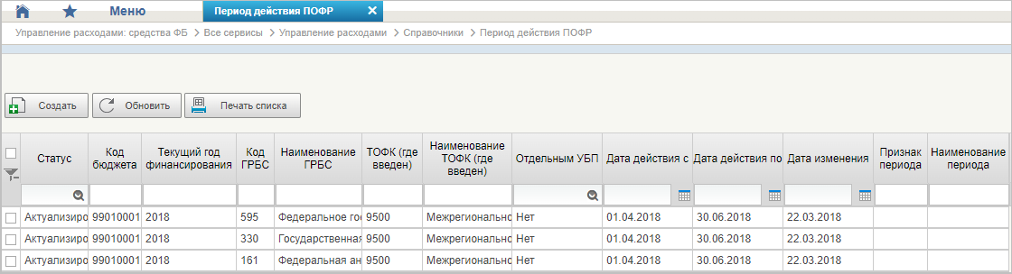
70. Справочник «Период действия ПОФР»
Перечень полей, присутствующих в справочнике по умолчанию:
- Статус;
- Код бюджета;
- Текущий год финансирования;
- Код ГРБС;
- Наименование ГРБС;
- ТОФК (где введен);
- Наименование ТОФК (где введен);
- Отдельным УБП;
- Дата действия с;
- Дата действия по;
- Дата изменения;
- Признак периода;
- Наименование периода.

Справочник «КБК Источники»
- На панели «Меню» выбрать ветку:
- «Управление расходами: СВР – Все сервисы»;
- «Управление расходами: доведение БД – Все сервисы»;
- «Управление расходами: средства ФБ – Все сервисы – Управление расходами».
- Далее, перемещаясь по дереву навигации, развернуть ветку «Справочники».
- Выбрать справочник «КБК Источники» (рис. 71).
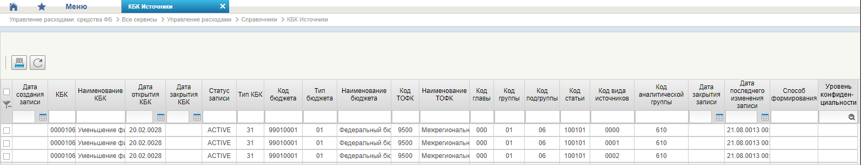
71. Справочник «КБК Источники»
Перечень полей, присутствующих в справочнике по умолчанию:
- Дата создания записи;
- КБК;
- Наименование КБК;
- Дата открытия КБК;
- Дата закрытия КБК;
- Статус записи;
- Тип КБК;
- Код бюджета;
- Тип бюджета;
- Наименование бюджета;
- Код ТОФК;
- Наименование ТОФК;
- Код главы;
- Код группы;
- Код подгруппы;
- Код статьи;
- Код вида источников;
- Код аналитической группы;
- Дата закрытия записи;
- Дата последнего изменения записи;
- Способ формирования;
- Уровень конфиденциальности.

Справочник «Контрольные сроки обработки документов»
- На панели «Меню» выбрать ветку:
- «Управление расходами: СВР – Все сервисы»;
- «Управление расходами: доведение БД – Все сервисы»;
- «Управление расходами: средства ФБ – Все сервисы – Управление расходами».
- Далее, перемещаясь по дереву навигации, развернуть ветку «Справочники».
- Выбрать справочник «Контрольные сроки обработки документов» (рис. 72).
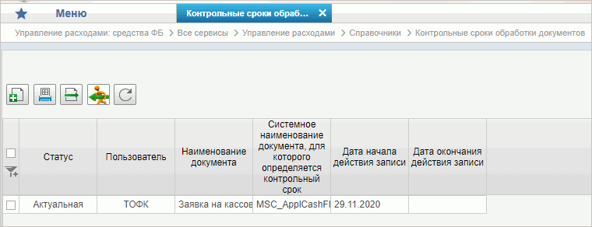
72. Справочник «Контрольные сроки обработки документов»
Перечень полей, присутствующих в справочнике по умолчанию:
- Статус;
- Пользователь;
- Наименование документа;
- Системное наименование документа, для которого определяется контрольный срок;
- Дата начала действия записи;
- Дата окончания действия записи.

Справочник «Центр компетенции»
- На панели «Меню» выбрать ветку:
- «Управление расходами: СВР – Все сервисы»;
- «Управление расходами: доведение БД – Все сервисы»;
- «Управление расходами: средства ФБ – Все сервисы – Управление расходами».
- Далее, перемещаясь по дереву навигации, развернуть ветку «Справочники».
- Выбрать справочник «Центр компетенции» (рис. 73).
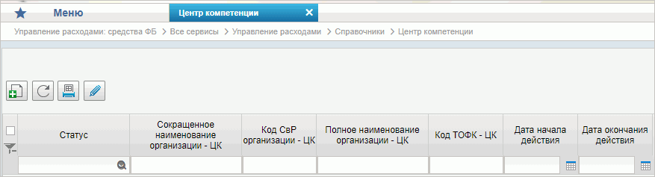
73. Справочник «Центр компетенции»
Перечень полей, присутствующих в справочнике по умолчанию:
- Статус;
- Сокращенное наименование организации – ЦК;
- Код СвР организации – ЦК;
- Полное наименование организации – ЦК;
- Код ТОФК – ЦК;
- Дата начала действия;
- Дата окончания действия.

Справочник «Связи документов»
- На панели «Меню» выбрать ветку:
- «Управление расходами: СВР – Все сервисы»;
- «Управление расходами: доведение БД – Все сервисы»;
- «Управление расходами: средства ФБ – Все сервисы – Управление расходами».
- Далее, перемещаясь по дереву навигации, развернуть ветку «Справочники».
- Выбрать справочник «Связи документов» (рис. 74).
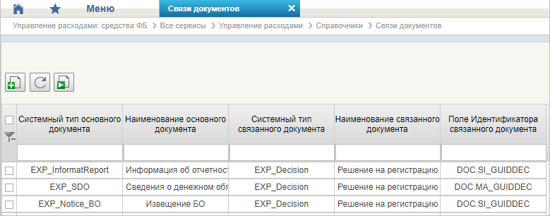
74. Справочник «Связи документов»
Перечень полей, присутствующих в справочнике по умолчанию:
- Системный тип основного документа;
- Наименование основного документа;
- Системный тип связанного документа;
- Наименование связанного документа;
- Поле Идентификатора связанного документа.

Справочник «Список организаций, которым не доступны функции формирования документов в ЕИС»
- На панели «Меню» выбрать ветку:
- «Управление расходами: СВР – Все сервисы»;
- «Управление расходами: доведение БД – Все сервисы»;
- «Управление расходами: средства ФБ – Все сервисы – Управление расходами».
- Далее, перемещаясь по дереву навигации, развернуть ветку «Справочники».
- Выбрать справочник «Список организаций, которым не доступны функции формирования документов в ЕИС» (рис. 75).
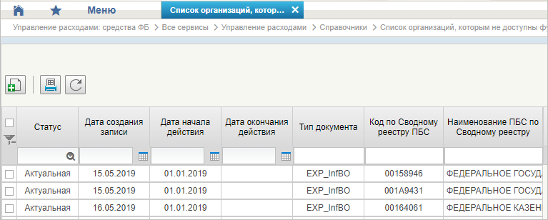
75. Справочник «Список организаций, которым не доступны функции формирования документов в ЕИС»
Перечень полей, присутствующих в справочнике по умолчанию:
- Статус;
- Дата создания записи;
- Дата начала действия;
- Дата окончания действия;
- Тип документа;
- Код по Сводному реестру ПБС;
- Наименование ПБС по Сводному реестру.

Справочник «Соответствие групп расходов и допустимых авансовых платежей»
- На панели «Меню» выбрать ветку:
- «Управление расходами: СВР – Все сервисы»;
- «Управление расходами: доведение БД – Все сервисы»;
- «Управление расходами: средства ФБ – Все сервисы – Управление расходами».
- Далее, перемещаясь по дереву навигации, развернуть ветку «Справочники».
- Выбрать справочник «Соответствие групп расходов и допустимых авансовых платежей» (рис. 76).
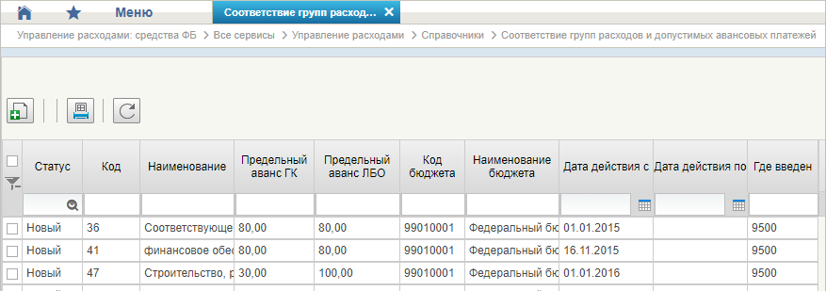
76. Справочник «Соответствие групп расходов и допустимых авансовых платежей»
Перечень полей, присутствующих в справочнике по умолчанию:
- Статус;
- Код;
- Наименование;
- Предельный аванс ГК;
- Предельный аванс ЛБО;
- Код бюджета;
- Наименование бюджета;
- Дата действия с;
- Дата действия по;
- Где введен.

Справочник «Настройки»
- На панели «Меню» выбрать ветку:
- «Управление расходами: СВР – Все сервисы»;
- «Управление расходами: доведение БД – Все сервисы»;
- «Управление расходами: средства ФБ – Все сервисы – Управление расходами».
- Далее, перемещаясь по дереву навигации, развернуть ветку «Справочники».
- Выбрать справочник «Настройки» (рис. 77).
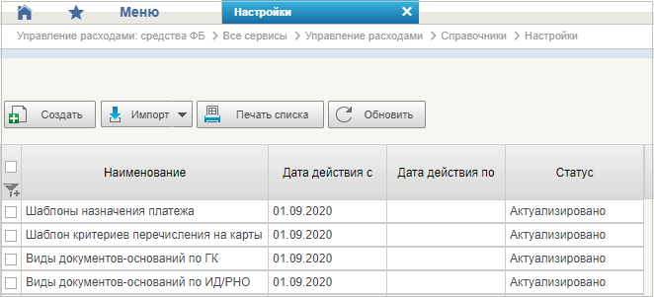
77. Справочник «Настройки»
Перечень полей, присутствующих в справочнике по умолчанию:
- Наименование;
- Дата действия с;
- Дата действия по;
- Статус.

Справочник «Перечень НПА»
- На панели «Меню» выбрать ветку:
- «Управление расходами: СВР – Все сервисы»;
- «Управление расходами: доведение БД – Все сервисы»;
- «Управление расходами: средства ФБ – Все сервисы – Управление расходами».
- Далее, перемещаясь по дереву навигации, развернуть ветку «Справочники».
- Выбрать справочник «Перечень НПА» (рис. 78).
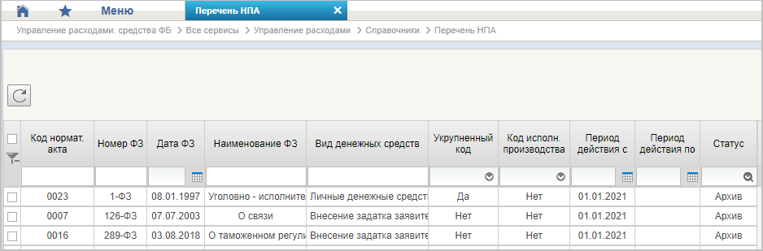
78. Справочник «Перечень НПА»
Перечень полей, присутствующих в справочнике по умолчанию:
- Код нормат. акта;
- Номер ФЗ;
- Дата ФЗ;
- Наименование ФЗ;
- Вид денежных средств;
- Укрупненный код;
- Код исполн. производства;
- Период действия с;
- Период действия по;
- Статус.

Справочник «Соответствие типов БС и ЛС»
- На панели «Меню» выбрать ветку:
- «Управление расходами: СВР – Все сервисы»;
- «Управление расходами: доведение БД – Все сервисы»;
- «Управление расходами: средства ФБ – Все сервисы – Управление расходами».
- Далее, перемещаясь по дереву навигации, развернуть ветку «Справочники».
- Выбрать справочник «Соответствие типов БС⁵ и ЛС» (рис. 79).
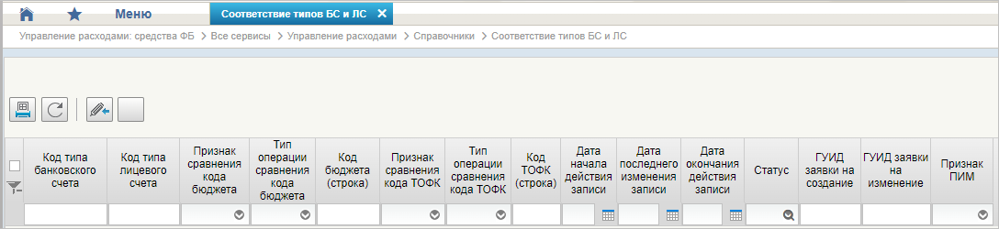
79. Справочник «Соответствие типов БС⁵ и ЛС»
Перечень полей, присутствующих в справочнике по умолчанию:
- Код типа банковского счета;
- Код типа лицевого счета;
- Признак сравнения кода бюджета;
- Тип операции сравнения кода бюджета;
- Код бюджета (строка);
- Признак сравнения кода ТОФК;
- Тип операции сравнения кода ТОФК;
- Код ТОФК (строка);
- Дата начала действия записи;
- Дата последнего изменения записи;
- Дата окончания действия записи;
- Статус;
- ГУИД заявки на создание;
- ГУИД заявки на изменение;
- Признак ПИМ.

Справочник «Банковские счета ФК»
- На панели «Меню» выбрать ветку:
- «Управление расходами: СВР – Все сервисы»;
- «Управление расходами: доведение БД – Все сервисы»;
- «Управление расходами: средства ФБ – Все сервисы – Управление расходами».
- Далее, перемещаясь по дереву навигации, развернуть ветку «Справочники».
- Выбрать справочник «Банковские счета ФК» (рис. 80).
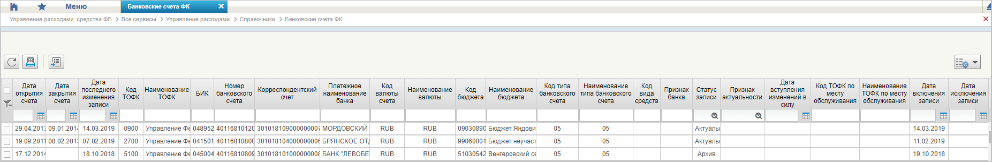
80. Справочник «Банковские счета ФК»
Перечень полей, присутствующих в справочнике по умолчанию:
- Дата открытия счета;
- Дата закрытия счета;
- Дата последнего изменения записи;
- Код ТОФК;
- Наименование ТОФК;
- БИК;
- Номер банковского счета;
- Корреспондентский счет;
- Платежное наименование банка;
- Код валюты счета;
- Наименование валюты;
- Код бюджета;
- Наименование бюджета;
- Код типа банковского счета;
- Наименование типа банковского счета;
- Код вида средств;
- Признак банка;
- Статус записи;
- Признак актуальности;
- Дата вступления изменений в силу;
- Код ТОФК по месту обслуживания;
- Наименование ТОФК по месту обслуживания;
- Дата включения записи;
- Дата исключения записи.

Справочник «Российские Банки»
- На панели «Меню» выбрать ветку:
- «Управление расходами: СВР – Все сервисы»;
- «Управление расходами: доведение БД – Все сервисы»;
- «Управление расходами: средства ФБ – Все сервисы – Управление расходами».
- Далее, перемещаясь по дереву навигации, развернуть ветку «Справочники».
- Выбрать справочник «Российские Банки» (рис. 81).
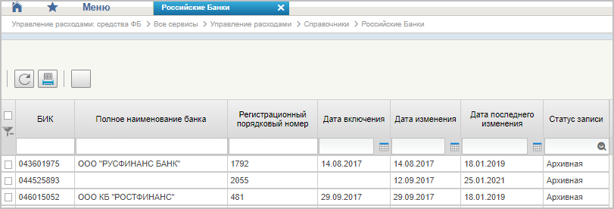
81. Справочник «Российские Банки»
Перечень полей, присутствующих в справочнике по умолчанию:
- БИК;
- Полное наименование банка;
- Регистрационный порядковый номер;
- Дата включения;
- Дата изменения;
- Дата последнего изменения;
- Статус записи.

Справочник «Соответствие центров специализации и расчетных центров»
- На панели «Меню» выбрать ветку:
- «Управление расходами: СВР – Все сервисы»;
- «Управление расходами: доведение БД – Все сервисы»;
- «Управление расходами: средства ФБ – Все сервисы – Управление расходами».
- Далее, перемещаясь по дереву навигации, развернуть ветку «Справочники».
- Выбрать справочник «Соответствие центров специализации и расчетных центров» (рис. 82).
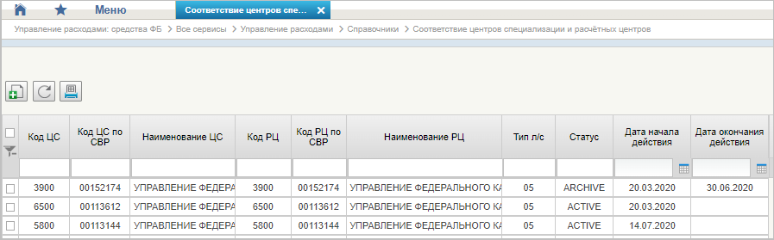
82. Справочник «Соответствие центров специализации и расчетных центров»
Перечень полей, присутствующих в справочнике по умолчанию:
- Код ЦС;
- Код ЦС по СВР;
- Наименование ЦС;
- Код РЦ;
- Код РЦ по СВР;
- Наименование РЦ;
- Тип л/с;
- Статус;
- Дата начала действия;
- Дата окончания действия.

Справочник «Соответствие банковского счета ТОФК (40116) организации, включённой в Сводный реестр»
- На панели «Меню» выбрать ветку:
- «Управление расходами: СВР – Все сервисы»;
- «Управление расходами: доведение БД – Все сервисы»;
- «Управление расходами: средства ФБ – Все сервисы – Управление расходами».
- Далее, перемещаясь по дереву навигации, развернуть ветку «Справочники».
- Выбрать справочник «Соответствие банковского счета ТОФК (40116) организации, включённой в Сводный реестр» (рис. 83).
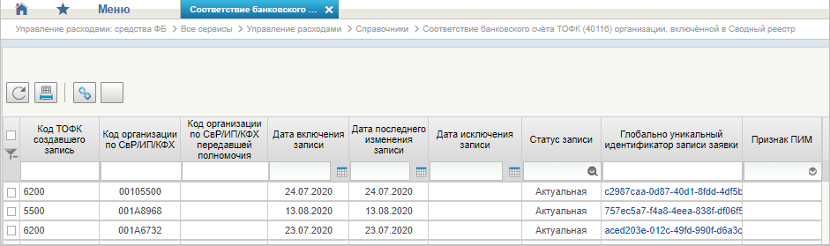
83. Справочник «Соответствие банковского счета ТОФК (40116) организации, включенной в Сводный реестр»
Перечень полей, присутствующих в справочнике по умолчанию:
- Код ТОФК, создавшего запись;
- Код организации по СвР/ИП/КФХ;
- Код организации по СвР/ИП/КФХ, передавшей полномочия;
- Дата включения записи;
- Дата последнего изменения записи;
- Дата исключения записи;
- Статус записи;
- Глобально уникальный идентификатор записи заявки;
- Признак ПИМ.

Справочник «Составы управлений Федерального Казначейства»
- На панели «Меню» выбрать ветку:
- «Управление расходами: СВР – Все сервисы»;
- «Управление расходами: доведение БД – Все сервисы»;
- «Управление расходами: средства ФБ – Все сервисы – Управление расходами».
- Далее, перемещаясь по дереву навигации, развернуть ветку «Справочники».
- Выбрать справочник «Составы управлений Федерального Казначейства» (рис. 84).
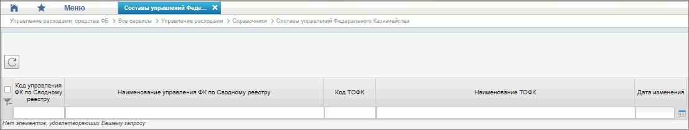
84. Справочник «Составы управлений Федерального Казначейства»
Перечень полей, присутствующих в справочнике по умолчанию:
- Код управления ФК по Сводному реестру;
- Наименование управления ФК по Сводному реестру;
- Код ТОФК;
- Наименование ТОФК;
- Дата изменения.

Справочник «Банковские карты»
- На панели «Меню» выбрать ветку:
- «Управление расходами: СВР – Все сервисы»;
- «Управление расходами: доведение БД – Все сервисы»;
- «Управление расходами: средства ФБ – Все сервисы – Управление расходами».
- Далее, перемещаясь по дереву навигации, развернуть ветку «Справочники».
- Выбрать справочник «Банковские карты» (рис. 85).
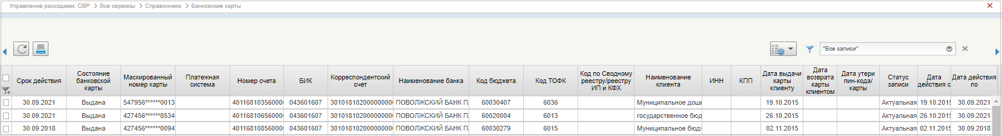
85. Справочник «Банковские карты»
Перечень полей, присутствующих в справочнике по умолчанию:
- Срок действия;
- Состояние банковской карты;
- Маскированный номер карты;
- Платежная система;
- Номер счета;
- БИК;
- Корреспондентский счет;
- Наименование банка;
- Код бюджета;
- Код ТОФК;
- Код по Сводному реестру/реестру ИП и КФХ;
- Наименование клиента;
- ИНН;
- КПП;
- Дата выдачи карты клиенту;
- Дата возврата карты клиентом;
- Дата утери пин-кода/карты;
- Статус записи;
- Дата действия с;
- Дата действия по.

Справочник «Основания платежа»
- На панели «Меню» выбрать ветку:
- «Управление расходами: СВР – Все сервисы»;
- «Управление расходами: доведение БД – Все сервисы»;
- «Управление расходами: средства ФБ – Все сервисы – Управление расходами».
- Далее, перемещаясь по дереву навигации, развернуть ветку «Справочники».
- Выбрать справочник «Основания платежа» (рис. 86).
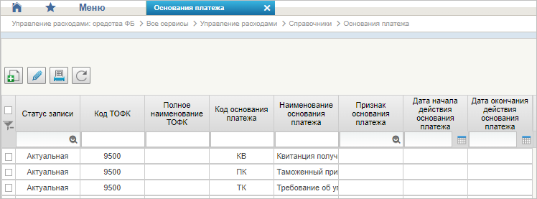
86. Справочник «Основания платежа»
Перечень полей, присутствующих в справочнике по умолчанию:
- Статус записи;
- Код ТОФК;
- Полное наименование ТОФК;
- Код основания платежа;
- Наименование основания платежа;
- Признак основания платежа;
- Дата начала действия основания платежа;
- Дата окончания действия основания платежа.

Справочник «Статусы плательщика»
- На панели «Меню» выбрать ветку:
- «Управление расходами: СВР – Все сервисы»;
- «Управление расходами: доведение БД – Все сервисы»;
- «Управление расходами: средства ФБ – Все сервисы – Управление расходами».
- Далее, перемещаясь по дереву навигации, развернуть ветку «Справочники».
- Выбрать справочник «Статусы плательщика» (рис. 87).
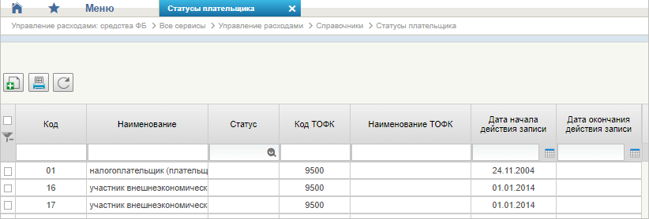
87. Справочник «Статусы плательщика»
Перечень полей, присутствующих в справочнике по умолчанию:
- Код;
- Наименование;
- Статус;
- Код ТОФК;
- Наименование ТОФК;
- Дата начала действия записи;
- Дата окончания действия записи.

Справочник «Реестр ИП и КФХ»
- На панели «Меню» выбрать ветку:
- «Управление расходами: СВР – Все сервисы»;
- «Управление расходами: доведение БД – Все сервисы»;
- «Управление расходами: средства ФБ – Все сервисы – Управление расходами».
- Далее, перемещаясь по дереву навигации, развернуть ветку «Справочники».
- Выбрать справочник «Реестр ИП и КФХ» (рис. 88).
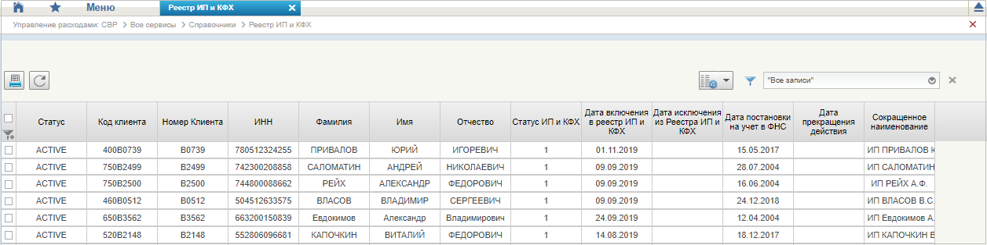
88. Справочник «Реестр ИП и КФХ»
Перечень полей, присутствующих в справочнике по умолчанию:
- Статус;
- Код клиента;
- Номер Клиента;
- ИНН;
- Фамилия;
- Имя;
- Отчество;
- Статус ИП и КФХ;
- Дата включения в реестр ИП и КФХ;
- Дата постановки на учет в ФНС;
- Дата прекращения действия;
- Сокращенное наименование.

Справочник «Версии документов (отчетов)»
- На панели «Меню» выбрать ветку:
- «Управление расходами: СВР – Все сервисы»;
- «Управление расходами: доведение БД – Все сервисы»;
- «Управление расходами: средства ФБ – Все сервисы – Управление расходами».
- Далее, перемещаясь по дереву навигации, развернуть ветку «Справочники».
- Выбрать справочник «Версии документов (отчетов)» (рис. 89).
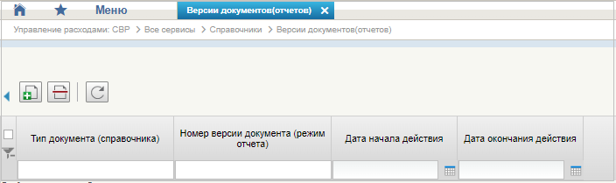
89. Справочник «Версии документов (отчетов)»
Перечень полей, присутствующих в справочнике по умолчанию:
- Тип документа (справочника);
- Номер версии документа (режим отчета);
- Дата начала действия;
- Дата окончания действия.

Справочник «Правила определения группы рискоемкости»
- На панели «Меню» выбрать ветку:
- «Управление расходами: СВР – Все сервисы»;
- «Управление расходами: доведение БД – Все сервисы»;
- «Управление расходами: средства ФБ – Все сервисы – Управление расходами».
- Далее, перемещаясь по дереву навигации, развернуть ветку «Справочники».
- Выбрать справочник «Правила определения группы рискоемкости» (рис. 90).
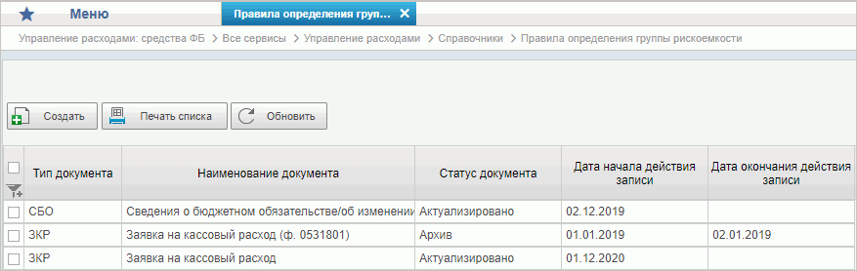
90. Справочник «Правила определения группы рискоемкости»
Перечень полей, присутствующих в справочнике по умолчанию:
- Тип документа;
- Наименование документа;
- Статус документа;
- Дата начала действия записи;
- Дата окончания действия записи.

Справочник «Разделы лицевого счета»
- На панели «Меню» выбрать ветку:
- «Управление расходами: СВР – Все сервисы»;
- «Управление расходами: доведение БД – Все сервисы»;
- «Управление расходами: средства ФБ – Все сервисы – Управление расходами».
- Далее, перемещаясь по дереву навигации, развернуть ветку «Справочники».
- Выбрать справочник «Разделы лицевого счета» (рис. 91).
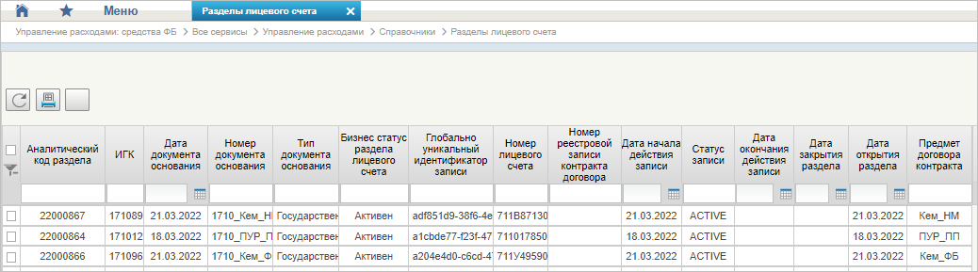
91. Справочник «Разделы лицевого счета»
Перечень полей, присутствующих в справочнике по умолчанию:
- Аналитический код раздела;
- ИГК;
- Дата документа-основания;
- Номер документа-основания;
- Тип документа-основания;
- Бизнес-статус раздела лицевого счета;
- Глобально уникальный идентификатор записи;
- Номер лицевого счета;
- Номер реестровой записи контракта договора;
- Дата начала действия записи;
- Статус записи;
- Дата окончания действия записи;
- Дата закрытия раздела;
- Дата открытия раздела;
- Предмет договора контракта.

Справочник «Национальные (федеральные) проекты»
- На панели «Меню» выбрать ветку:
- «Управление расходами: СВР – Все сервисы»;
- «Управление расходами: доведение БД – Все сервисы»;
- «Управление расходами: средства ФБ – Все сервисы – Управление расходами».
- Далее, перемещаясь по дереву навигации, развернуть ветку «Справочники».
- Выбрать справочник «Национальные (федеральные) проекты» (рис. 92).
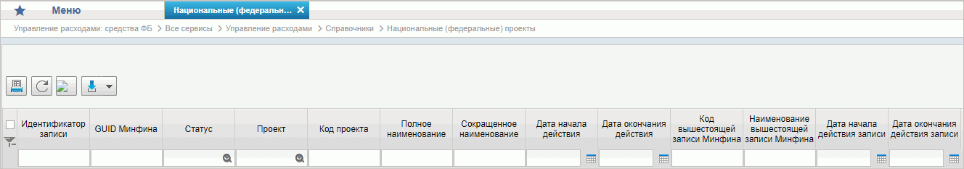
92. Справочник «Национальные (федеральные) проекты»
Перечень полей, присутствующих в справочнике по умолчанию:
- Идентификатор записи;
- GUID Минфина;
- Статус;
- Проект;
- Код проекта;
- Полное наименование;
- Сокращенное наименование;
- Дата начала действия;
- Дата окончания действия;
- Код вышестоящей записи Минфина;
- Наименование вышестоящей записи Минфина;
- Дата начала действия записи;
- Дата окончания действия записи.

Справочник «Реестр приостанавливаемых операций»
- На панели «Меню» выбрать ветку:
- «Управление расходами: СВР – Все сервисы»;
- «Управление расходами: доведение БД – Все сервисы»;
- «Управление расходами: средства ФБ – Все сервисы – Управление расходами».
- Далее, перемещаясь по дереву навигации, развернуть ветку «Справочники».
- Выбрать справочник «Реестр приостанавливаемых операций» (рис. 93).
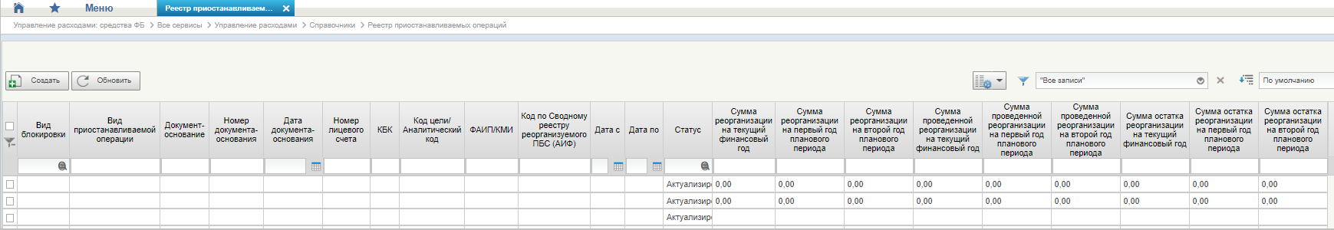
93. Справочник «Реестр приостанавливаемых операций»
Перечень полей, присутствующих в справочнике по умолчанию:
- Вид блокировки;
- Вид приостанавливаемой операции;
- Документ-основание;
- Номер документа-основания;
- Дата документа-основания;
- Номер лицевого счета;
- КБК;
- Код цели/Аналитический код;
- ФАИП/КМИ;
- Код по Сводному реестру реорганизуемого ПБС (АИФ);
- Дата с;
- Дата по;
- Статус;
- Сумма реорганизации на текущий финансовый год;
- Сумма реорганизации на первый год планового периода;
- Сумма реорганизации на второй год планового периода;
- Сумма проведенной реорганизации на текущий финансовый год;
- Сумма проведенной реорганизации на первый год планового периода;
- Сумма проведенной реорганизации на второй год планового периода;
- Сумма остатка реорганизации на текущий финансовый год;
- Сумма остатка реорганизации на первый год планового периода;
- Сумма остатка реорганизации на второй год планового периода.

Справочник «Аналитические коды доходов и источников»
- На панели «Меню» выбрать ветку:
- «Управление расходами: СВР – Все сервисы»;
- «Управление расходами: доведение БД – Все сервисы»;
- «Управление расходами: средства ФБ – Все сервисы – Управление расходами».
- Далее, перемещаясь по дереву навигации, развернуть ветку «Справочники».
- Выбрать справочник «Аналитические коды доходов и источников» (рис. 94).
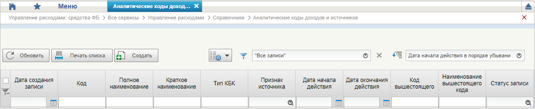
94. Справочник «Аналитические коды доходов и источников»
Перечень полей, присутствующих в справочнике по умолчанию:
- Дата создания записи;
- Код;
- Полное наименование;
- Краткое наименование;
- Тип КБК;
- Признак источника;
- Дата начала действия;
- Дата окончания действия;
- Код вышестоящего;
- Наименование вышестоящего кода;
- Статус записи.

Справочник «Виды деятельности (источники средств)»
- На панели «Меню» выбрать ветку:
- «Управление расходами: СВР – Все сервисы»;
- «Управление расходами: доведение БД – Все сервисы»;
- «Управление расходами: средства ФБ – Все сервисы – Управление расходами».
- Далее, перемещаясь по дереву навигации, развернуть ветку «Справочники».
- Выбрать справочник «Виды деятельности (источники средств)» (рис. 95).
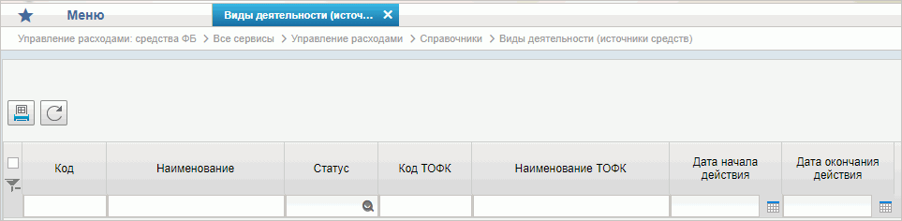
95. Справочник «Виды деятельности (источники средств)»
Перечень полей, присутствующих в справочнике по умолчанию:
- Код;
- Наименование;
- Статус;
- Код ТОФК;
- Наименование ТОФК;
- Дата начала действия;
- Дата окончания действия.

Справочник «Символы кассовой отчетности»
- На панели «Меню» выбрать ветку:
- «Управление расходами: СВР – Все сервисы»;
- «Управление расходами: доведение БД – Все сервисы»;
- «Управление расходами: средства ФБ – Все сервисы – Управление расходами».
- Далее, перемещаясь по дереву навигации, развернуть ветку «Справочники».
- Выбрать справочник «Символы кассовой отчетности» (рис. 96).
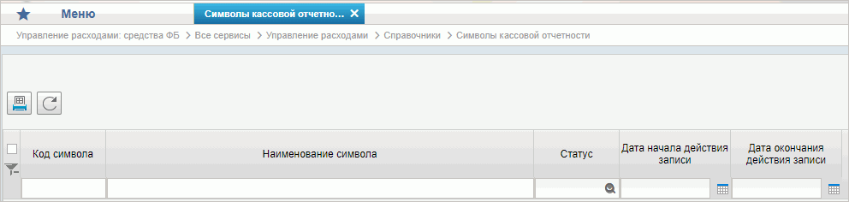
96. Справочник «Символы кассовой отчетности»
Перечень полей, присутствующих в справочнике по умолчанию:
- Код символа;
- Наименование символа;
- Статус;
- Дата начала действия записи;
- Дата окончания действия записи.

Справочник «Книга регистрации казначейских счетов»
- На панели «Меню» выбрать ветку:
- «Управление расходами: СВР – Все сервисы»;
- «Управление расходами: доведение БД – Все сервисы»;
- «Управление расходами: средства ФБ – Все сервисы – Управление расходами».
- Далее, перемещаясь по дереву навигации, развернуть ветку «Справочники».
- Выбрать справочник «Книга регистрации казначейских счетов» (рис. 97).
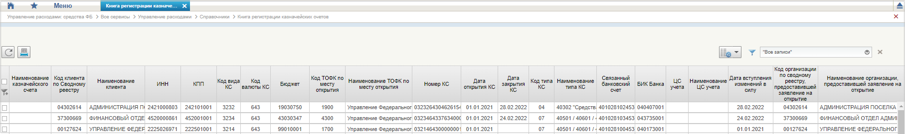
97. Справочник «Книга регистрации казначейских счетов»
Перечень полей, присутствующих в справочнике по умолчанию:
- Наименование казначейского счета;
- Код клиента по Сводному реестру;
- Наименование клиента;
- ИНН;
- КПП;
- Код вида КС;
- Код валюты КС;
- Бюджет;
- Код ТОФК по месту открытия;
- Наименование ТОФК по месту открытия;
- Номер КС;
- Дата открытия КС;
- Дата закрытия КС;
- Код типа КС;
- Наименование типа КС;
- Связанный банковский счет;
- БИК банка;
- ЦС учета;
- Наименование ЦС учета;
- Дата вступления изменений в силу;
- Код организации по сводному реестру, предоставившей заявление на открытие;
- Наименование организации, предоставившей заявление на открытие;
- Статус КС;
- Статус записи;
- Признак актуальности
- Дата начала действия записи;
- Дата окончания действия записи;
- Основание изменения записи;
- Признак перехода Клиента на НПС;
- Дата перехода Клиента на НПС.

Справочник «Перечень специализаций»
- На панели «Меню» выбрать ветку:
- «Управление расходами: СВР – Все сервисы»;
- «Управление расходами: доведение БД – Все сервисы»;
- «Управление расходами: средства ФБ – Все сервисы – Управление расходами».
- Далее, перемещаясь по дереву навигации, развернуть ветку «Справочники».
- Выбрать справочник «Перечень специализаций» (рис. 98).
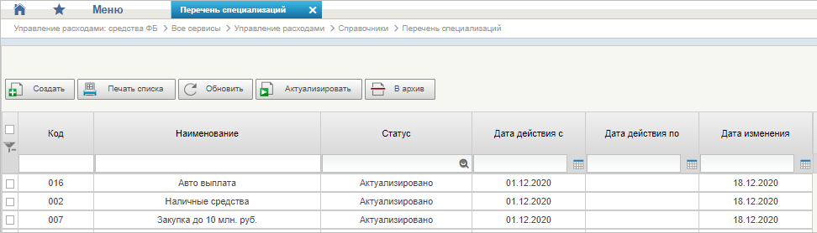
98. Справочник «Перечень специализаций»
Перечень полей, присутствующих в справочнике по умолчанию:
- Код;
- Наименование;
- Статус;
- Дата действия с;
- Дата действия по;
- Дата изменения.

Справочник «Соответствия кодов видов расходов кодам видов выплат на банковские карты «Мир» физических лиц»
- На панели «Меню» выбрать ветку:
- «Управление расходами: СВР – Все сервисы»;
- «Управление расходами: доведение БД – Все сервисы»;
- «Управление расходами: средства ФБ – Все сервисы – Управление расходами».
- Далее, перемещаясь по дереву навигации, развернуть ветку «Справочники».
- Выбрать справочник «Соответствия кодов видов расходов кодам видов выплат на банковские карты «Мир» физических лиц» (рис. 99).
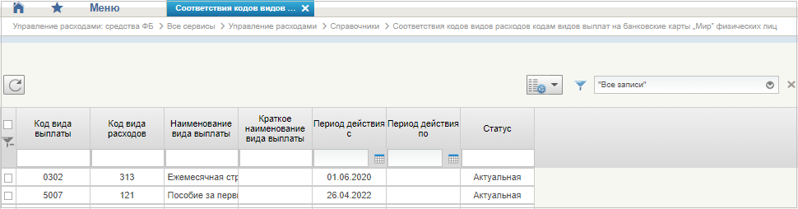
99. Справочник «Соответствия кодов видов расходов кодам видов выплат на банковские карты «Мир» физических лиц»
Перечень полей, присутствующих в справочнике по умолчанию:
- Код вида выплаты;
- Код вида расходов;
- Наименование вида выплаты;
- Краткое наименование вида выплаты;
- Период действия с;
- Период действия по;
- Статус.

Справочник «Коды субсидий НУБП»
- На панели «Меню» выбрать ветку:
- «Управление расходами: СВР – Все сервисы»;
- «Управление расходами: доведение БД – Все сервисы»;
- «Управление расходами: средства ФБ – Все сервисы – Управление расходами».
- Далее, перемещаясь по дереву навигации, развернуть ветку «Справочники».
- Выбрать справочник «Коды субсидий НУБП» (рис. 100).
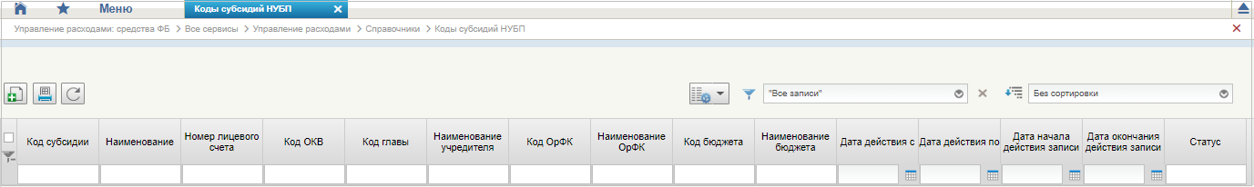
100. Справочник «Коды субсидий НУБП»
Перечень полей, присутствующих в справочнике по умолчанию:
- Код субсидии;
- Наименование;
- Номер лицевого счета;
- Код ОКВ;
- Код главы;
- Наименование учредителя;
- Код ОрФК;
- Наименование ОрФК;
- Код бюджета;
- Наименование бюджета;
- Дата действия с;
- Дата действия по;
- Дата начала действия записи;
- Дата окончания действия записи;
- Статус.

Справочник «Курсы валют»
- На панели «Меню» выбрать ветку:
- «Управление расходами: СВР – Все сервисы»;
- «Управление расходами: доведение БД – Все сервисы»;
- «Управление расходами: средства ФБ – Все сервисы – Управление расходами».
- Далее, перемещаясь по дереву навигации, развернуть ветку «Справочники».
- Выбрать справочник «Курсы валют» (рис. 101).
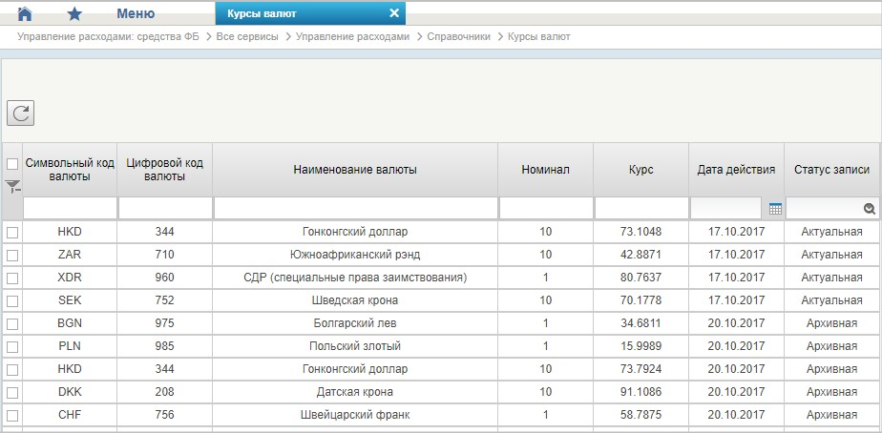
101. Справочник «Курсы валют»
Перечень полей, присутствующий в справочнике по умолчанию:
- Символьный код валюты;
- Цифровой код валюты;
- Наименование валюты;
- Номинал;
- Курс;
- Дата действия;
- Статус записи.

Справочник «Склонения валютных единиц»
- На панели «Меню» выбрать ветку:
- «Управление расходами: СВР – Все сервисы»;
- «Управление расходами: доведение БД – Все сервисы»;
- «Управление расходами: средства ФБ – Все сервисы – Управление расходами».
- Далее, перемещаясь по дереву навигации, развернуть ветку «Справочники».
- Выбрать справочник «Склонения валютных единиц» (рис. 102).
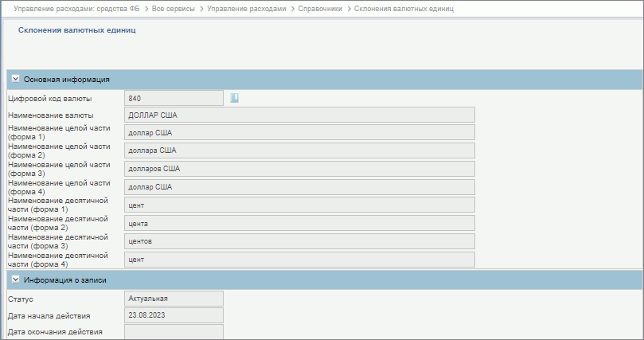
102. Справочник «Склонения валютных единиц»
Перечень полей, присутствующий в справочнике по умолчанию:
- раздел «Основная информация»:
- Цифровой код валюты;
- Наименование валюты;
- Наименование целой части (форма 1/2/3/4);
- Наименование десятичной части (форма 1/2/3/4);
- раздел «Информация о записи»:
- Статус;
- Дата начала действия;
- Дата окончания действия.

Справочник «Информационные системы»
- На панели «Меню» выбрать ветку:
- «Управление расходами: СВР – Все сервисы»;
- «Управление расходами: доведение БД – Все сервисы»;
- «Управление расходами: средства ФБ – Все сервисы – Управление расходами».
- Далее, перемещаясь по дереву навигации, развернуть ветку «Справочники».
- Выбрать справочник «Информационные системы» (рис. 103).
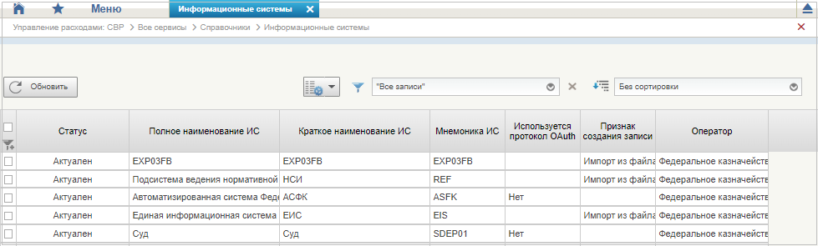
103. Справочник «Информационные сиситемы»
Перечень полей, присутствующих в справочнике по умолчанию:
- Статус;
- Полное наименование ИС;
- Краткое наименование ИС;
- Мнемоника ИС;
- Используется протокол OAuth;
- Оператор.

Справочник «Перечень бюджетов (МинФин)»
- На панели «Меню» выбрать ветку:
- «Управление расходами: СВР – Все сервисы»;
- «Управление расходами: доведение БД – Все сервисы»;
- «Управление расходами: средства ФБ – Все сервисы – Управление расходами».
- Далее, перемещаясь по дереву навигации, развернуть ветку «Справочники».
- Выбрать справочник «Перечень бюджетов (МинФин)» (рис. 104).
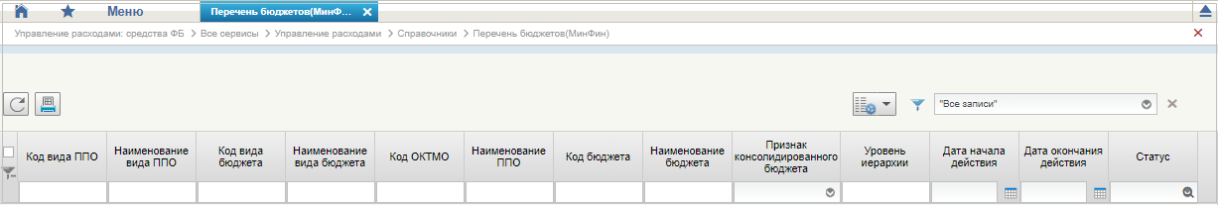
104. Справочник «Перечень бюджетов (МинФин)»
Перечень полей, присутствующих в справочнике по умолчанию:
- Код вида ППО;
- Наименование вида ППО;
- Код вида бюджета;
- Наименование вида бюджета;
- Код ОКТМО;
- Наименование ППО;
- Код бюджета;
- Наименование бюджета;
- Признак консолидированного бюджета;
- Уровень иерархии;
- Дата начала действия;
- Дата окончания действия;
- Статус.

Описание операций при работе в Компоненте ИД, РНО

Работа с документом «Исполнительный документ»

Внесение информации об источнике образования задолженности в ИД
Для внесения информации об источнике образования задолженности в ИД необходимо выполнить следующие действия:
- Выбрать фильтр-папку «Все документы» по пути «Управление расходами: средства ФБ – Все сервисы – Управление расходами – ИД и РНО – Учет исполнительных документов – Исполнительный документ – Должник уведомлен». Откроется СФ всех сформированных документов.
- Выбрать документ на статусе «Должник уведомлен», отметив его с помощью чекбокса на СФ, и нажать на кнопку «Просмотреть». Откроется ВФ документа.
- Перейти на вкладку «Источник образования задолженности» (рис. 105) и нажать на кнопку «Внесение информации об источнике образования задолженности».
- Заполнить следующие реквизиты:
Вкладка «Источник образования задолженности»
Группа «Информация об источнике образования задолженности и графике выплат по ИД»:
- «Номер» – указывается номер документа с информацией об источнике образования задолженности;
- «Дата» – указывается дата документа с информацией об источнике образования задолженности;
- «Дата представления в ТОФК» – указывается дата предоставления в ТОФК документа с информацией об источнике образования задолженности;
- «Код по СР должника/СП» – если реквизит «Исполнение солидарными должниками» отмечен значением «Да» (включен чекбокс), то данный реквизит заполняется автоматически, если – «Нет», то выбирается актуальная запись из справочника «Сводный реестр»;
- «Наименование должника/СП» – заполняется автоматически;
- «Возврат из бюджета» – чекбокс. По умолчанию указано значение «Нет». При значении «Да» указывается признак того, что исполнение ИД осуществляется как возврат из бюджета.
Группа «Информация об источнике образования задолженности и графике выплат по ИД» на визуальной форме представлена на рисунке 105.
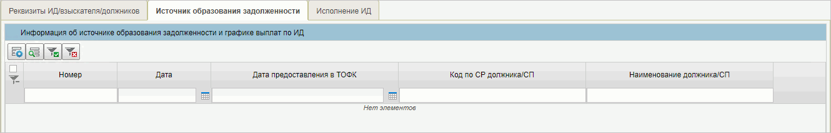
105. Визуальная форма формуляра «Исполнительный документ», вкладка «Источник образования задолженности», группа «Информация об источнике образования задолженности и графике выплат по ИД»
Группа «Расшифровка по информации об источнике образования задолженности и КБК»:
Вкладка доступна для ввода на статусе «Должник уведомлен», «Детализирован», «Заблокирован», «Приостановлен, отсрочен, рассрочен» и, если реквизит «Подлежит индексации» принимает значение «включено» и пользователь выполнил действие «Индексация».
При выборе строки в таблице «Информация об источнике образования задолженности и графике выплат по ИД» в текущей таблице отображается расшифровка по информации об источнике образования задолженности и КБК.
- «Вид средств для исполнения ИД» – выбор вида средств из списка значений:
- 10 – средства бюджета;
- 14 – средства для финансирования мероприятий по оперативно-розыскной деятельности.
Данный реквизит не заполняется, если должником по ИД является АУ/БУ.
- «Код по БК»;
- «Код главы»;
- «ФКР»;
- «КЦСР»;
- «КВР».
Данная группа реквизитов заполняется путем выбора записи из справочника «КБК. Расходы». Если должником по ИД является КУ не заполняется только, если признак «Возврат из бюджета» принимает значение «включено».
- «Код ОКС/КМИ» – значение указывается путем выбора записи из справочников «Объекты капитального строительства (ОКС)», «Перечень мероприятий по информатизации»;
- «Сумма (руб.)» - заполняется вручную сумма задолженности в рублях;
- «Заблокировать строку для редактирования» - чекбокс. Заполняется автоматически значением «Да», что соответствует состоянию «включено», для всех строк в разрезе должника, у которых значение реквизита «Номер изменения» не максимальное. Или же по соответствующей строке в разрезе должника сформирован/привязан формуляр СБО и доведен до статуса «На согласовании» и выше.
При невыполнении указанных выше условий находится в состоянии «выключено».
- Сохранить документ. После автоматической проверки документа ему будет присвоен статус «Детализирован».

Формирование документа «Сведения о бюджетном обязательстве» с помощью ИД
СБО формируется с помощью ИД если должник по ИД имеет тип учреждения «Казенное» и уровень бюджета «Федеральный бюджет». Для формирования СБО с помощью ИД необходимо выполнить следующие действия:
- Выбрать фильтр-папку по пути «Управление расходами: средства ФБ – Все сервисы – Управление расходами – ИД и РНО – Учет исполнительных документов – Исполнительный документ – Детализированные». Откроется СФ всех документов на статусе «Детализирован».
- Выбрать документ, отметив его с помощью чекбокса на СФ, и нажать на кнопку «Действия с ИД – Сформировать/изменить БО» (рис. 106).
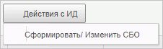
106. Кнопка «Действия с ИД», действие «Сформировать/Изменить БО»
- СБО будет автоматически сформировано. Описание работы с экземпляром формуляра СБО приведено в руководстве пользователя «Руководство работников (представителей) участников системы «Электронный бюджет» по работе с подсистемой (компонентом, модулем)» на компонент ведения бюджетных обязательств модуля ведения операций по исполнению обязательств участников бюджетного процесса и операций со средствами юридических лиц, не являющихся участниками бюджетного процесса, подсистемы управления расходами государственной интегрированной информационной системы управления общественными финансами «Электронный бюджет». Том 1. Руководство для сотрудников ГРБС, РБС, ПБС».

Поручение исполнения и возврат вышестоящему исполнителю документа «Исполнительный документ»
Для поручения исполнения необходимо выполнить следующие действия:
- Войти в фильтр-папку «Все документы» по пути «Управление расходами – Все сервисы – Управление расходами – ИД и РНО – Учет исполнительных документов – Исполнительный документ».
- Выбрать с помощью чекбокса ИД для отсрочки, рассрочки или приостановления на одном из статусов:
- «Детализирован»;
- «Должник уведомлен».
- Нажать на кнопку «Поручение исполнения». Откроется ВФ документа на вкладке «Дополнительная информация по ИД. Поручение исполнения ИД» (рис. 107).
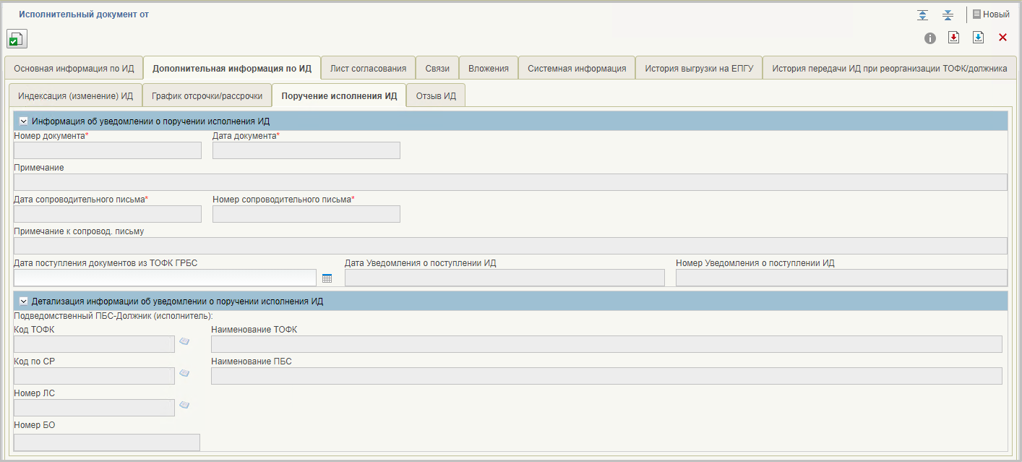
107. Визуальная форма ИД, вкладка «Дополнительная информация по ИД. Поручение исполнения ИД»
- В открывшейся вкладке необходимо внести следующие сведения об исполнителе:
Группа реквизитов «Информация об уведомлении о поручении исполнения ИД»:
- «Номер документа» – указывается номер уведомления о поручении исполнения ИД;
- «Дата документа» – указывается дата уведомления о поручении исполнения ИД;
- «Примечание» – указывается примечание при необходимости.
Группа реквизитов «Подведомственный ПБС-Должник (исполнитель)» (доступны для редактирования на статусе «Должник уведомлен», «Детализирован»):
- «Код ТОФК» – заполняется автоматически при заполнении реквизита «Номер ЛС»;
- «Наименование ТОФК» – заполняется автоматически при заполнении реквизита «Номер ЛС»;
- «Код по СР» – указывается код подведомственного должнику исполнителя по Сводному реестру. Выбор осуществляется из справочника «Сводный реестр»;
- «Наименование ПБС» – указывается наименование подведомственного должнику исполнителя по Сводному реестру. Заполняется автоматически;
- «Номер ЛС» – выбирается номер ЛС из списка доступных значений;
- «Номер БО» – заполняется автоматически при заполнении реквизита «Номер ЛС».
- Сохранить изменения. Статус ИД изменится на «Передано на исполнение». При этом будет автоматически сформирован документ «Уведомление по ИД». После его регистрации, описание которой приведено в п. 5.5.1.4, в ЛК ЭБ исполнителя будет отображаться уведомление о поступлении на исполнение ИД.
Для возврата вышестоящему исполнителю ИД необходимо выполнить следующие действия:
- Войти в фильтр-папку «Все документы» по пути «Управление расходами: средства ФБ – Все сервисы – Управление расходами – ИД и РНО – Учет исполнительных документов – Исполнительный документ».
- Выбрать с помощью чекбокса ИД для отсрочки, рассрочки или приостановлении на одном из статусов:
- «Детализирован»;
- «Передано на исполнение».
- Нажать на кнопку «Возврат вышестоящему». Статус ИД изменится на «Возвращен вышестоящему».
- На СФ выбрать ИД в статусе «Возвращен вышестоящему» и нажать на кнопку «Возврат». При этом будет автоматически сформирован документ «Уведомление по ИД». После его регистрации, описание которой приведено в п. 5.5.1.4, ИД перейдет на статус «Возвращен».

Прием из ЕБП в ПУР ЭБ информации об источнике образования задолженности и графике выплат ИД по ЛС 80, 90 БС/МБ
Для просмотра ИД по ЛС 80, 90 БС/МБ с информацией об источнике образования задолженности и графике выплат необходимо выполнить следующие действия:
- Пройти по пути «Управление расходами: средства ФБ – Все сервисы – Управление расходами – ИД и РНО – Учет исполнительных документов – Исполнительный документ – Все документы».
- Найти документ в статусе «Должник уведомлен», «Детализирован, «Заблокирован», «Приостановлен, отсрочен» с типом должника «АУ» или «БУ» по ЛС 80, 90 БС/МБ, открыть ВФ на просмотр, перейти на вкладку «Источник образования задолженности», блок «Информация об источнике образования задолженности и графике выплат» (рис. 105).

Работа с документом «Уведомление по ИД»
Формирование экземпляра формуляра «Уведомление по ИД» происходит автоматически.
Для обработки документа «Уведомление по ИД» необходимо выполнить следующие действия:
- В главном меню выбрать фильтр-папку по пути «Управление расходами: средства ФБ – Все сервисы – Управление расходами – ИД и РНО – Учет исполнительных документов – Уведомление по ИД – /название типа Уведомления по ИД/». Откроется СФ всех сформированных документов.
- Выбрать документ на статусе «Зарегистрирован», отметив его с помощью чекбокса на СФ, и нажать на кнопку (Редактировать). Откроется ВФ документа.
- На ВФ документа нажать на кнопку «Ознакомлен». После нажатия на кнопку «Ознакомлен» автоматически заполняются реквизиты «Должность получателя», «Дата вручения», «Тип вручения», «ФИО получателя».

Работа с документом «Решение налогового органа»

Внесение информации об источнике образования задолженности в РНО
Для внесения информации об источнике образования задолженности в РНО необходимо выполнить следующие действия:
- Выбрать фильтр-папку «Все документы» по пути «Управление расходами: средства ФБ – Все сервисы – Управление расходами – ИД и РНО – Учет решений налоговых органов – Решение налогового органа – Должник уведомлен». Откроется СФ всех сформированных документов.
- Выбрать документ на статусе «Должник уведомлен», отметив его с помощью чекбокса на СФ, и нажать на кнопку «Просмотреть». Откроется ВФ документа.
- Перейти на вкладку «Источник образования задолженности» и нажать на кнопку «Внесение информации об источнике образования задолженности».
- Заполнить поля, доступные для редактирования:
Группа реквизитов «Информация об источнике образования задолженности по РНО»:
- «Номер» – указывается номер документа с информацией об источнике образования задолженности;
- «Дата» – указывается дата документа с информацией об источнике образования задолженности;
- «Дата предоставления в ТОФК» – указывается дата предоставления в ТОФК документа с информацией об источнике образования задолженности;
- «Возврат из бюджета» – чекбокс: указывается признак того, что исполнение РНО осуществляется как возврат из бюджета, заполняется значением «Да»/«Нет» в соответствии с состоянием чекбокса.
Группа реквизитов «Расшифровка по информации об источнике образования задолженности и КБК»:
- «Вид средств для исполнения РНО» – указывается вид средств, осуществляется выбор из значений:
- «10» – средства бюджета;
- «14» – средства для финансирования мероприятий по оперативно-розыскной деятельности;
- «Сумма (руб.)» – указывается сумма в рублях;
- «Код по БК» – указывается код по БК путем выбора из справочника «КБК»;
- «Код объекта ОКС/КМИ» – указывается код объекта ОКС (КМИ) путем выбора из соответствующего справочника;
- «Наименование объекта ОКС/КМИ» – заполняется автоматически;
- «Аналитический код» – указывается аналитический код (код цели), по которому образована задолженность (при наличии).
- Сохранить документ. После автоматической проверки документа ему будет присвоен статус «Детализирован».

Формирование документа «Сведения о бюджетном обязательстве» с помощью РНО
СБО формируется с помощью РНО если должник по РНО имеет тип учреждения «Казенное» и уровень бюджета «Федеральный бюджет». Для формирования СБО с помощью РНО необходимо выполнить следующие действия:
- Выбрать фильтр-папку по пути «Управление расходами: средства ФБ – Все сервисы – Управление расходами – ИД и РНО – Учет решений налоговых органов – Решение налогового органа – Детализированные». Откроется СФ всех документов на статусе «Детализирован».
- Выбрать документ, отметив его с помощью чекбокса на СФ, и нажать на кнопку «Сформировать/изменить БО» (см. рис. 106). СБО будет автоматически сформирован. Описание работы с экземпляром формуляра СБО приведено в руководстве пользователя «Руководство работников (представителей) участников системы «Электронный бюджет» по работе с подсистемой (компонентом, модулем)» на компонент ведения бюджетных обязательств модуля ведения операций по исполнению обязательств участников бюджетного процесса и операций со средствами юридических лиц, не являющихся участниками бюджетного процесса, подсистемы управления расходами государственной интегрированной информационной системы управления общественными финансами «Электронный бюджет». Том 1. Руководство для сотрудников ГРБС, РБС, ПБС».

Уточнение суммы задолженности в РНО по ЛС 80, 90 БС/МБ
Для просмотра РНО по ЛС 80, 90 БС/МБ с информацией об уточнении суммы задолженности, поступившей из ФНС, необходимо выполнить следующие действия:
- Пройти по пути «Управление расходами: средства ФБ – Все сервисы – Управление расходами – ИД и РНО – Учет решений налоговых органов – Решение налогового органа – Все документы».
- На СФ выбрать документ в статусах: «Принят к исполнению», «Должник уведомлен», «Детализирован, «Заблокирован», «Приостановлен, отсрочен, рассрочен» с типом должника «АУ» или «БУ» по ЛС 80, 90 БС/МБ, открыть ВФ на просмотр и перейти на вкладку «Суммы задолженности по РНО» (рис. 108).
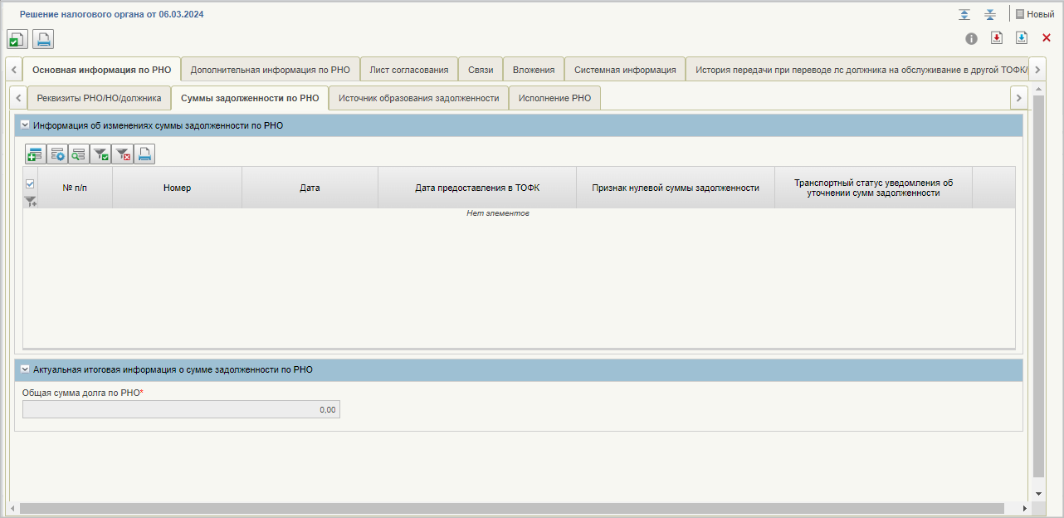
108. ВФ формуляра РНО, вкладка «Основная информация по РНО. Суммы задолженности по РНО»

Работа с документом «Уведомление по РНО»
Формирование экземпляра формуляра «Уведомление по РНО» происходит автоматически.
Для обработки документа «Уведомление по РНО» необходимо выполнить следующие действия:
- В главном меню выбрать фильтр-папку по пути «Управление расходами: средства ФБ – Все сервисы – Управление расходами – ИД и РНО – Учет решений налоговых органов – Уведомление по РНО – /название типа Уведомления по РНО/». Откроется СФ всех сформированных документов.
- Выбрать документ на статусе «Зарегистрирован», отметив его с помощью чекбокса на СФ, и нажать на кнопку (Редактировать). Откроется ВФ документа.
- На ВФ документа нажать на кнопку «Ознакомлен». После нажатия на кнопку «Ознакомлен» автоматически заполняются реквизиты «Должность получателя», «Дата вручения», «Тип вручения», «ФИО получателя».

Просмотр электронной подписи документа
Описание функциональности по визуальному отображению электронного документа, подписанного электронной подписью, включая визуализацию данной электронной подписи, содержащую информацию о подписании документа электронной подписью, а также о номере, владельце и периоде действия сертификата ключа проверки электронной подписи, приведено в документе «Руководство работников (представителей) участников системы «Электронный бюджет» по работе с подсистемой системы «Электронный бюджет» на ПОИ. Указанная функциональность реализована средствами ПОИ для всех функциональных подсистем ГИИС «Электронный бюджет».

Описание функциональности для обмена пользовательскими информационными сообщениями
Описание функциональности для обмена пользовательскими информационными сообщениями представлено в документе «Руководство работников (представителей) участников системы «Электронный бюджет» по работе с подсистемой системы «Электронный бюджет» на подсистему обеспечения интеграции подсистем (компонентов, модулей) государственной интегрированной информационной системы управления общественными финансами «Электронный бюджет», оператором которых является Федеральное казначейство.

Описание действий работника в случае аварийных ситуаций
С целью оперативного уведомления службы сопровождения о возникающих сбоях и инцидентах в работе системы используется функция отправки пользователем сообщения о возникшей проблеме в систему управления эксплуатации ФК. На основании полученного сообщения о нештатном функционировании системы СУЭ автоматически зарегистрирует инцидент в системе учета. Доставка сообщения в СУЭ осуществляется по протоколу электронной почты SMTP. Адрес электронной почты получателя сообщения о проблеме указывается в настройках системы, доступных администратору Портала. Тема электронного письма будет содержать следующий текст: «[EB Portal] Личный кабинет ЭБ – Постановка на сопровождение».
Основными способами обращений пользователей в диспетчерскую службу УФК/Единый контактный центр являются:
- телефон службы поддержки 8 (800) 301-07-77;
- электронная почта support_eb@roskazna.ru;
- Портал самообслуживания СУЭ (ПУПЭ);
- Портал УФОС – в случае частичной неработоспособности;
- иной способ связи.
Прием, регистрацию и первичную обработку заявок, поступивших по телефону, осуществляют Диспетчер УФК/Операторы ЕКЦ. Заявки, поступающие посредством электронной почты и через Портал самообслуживания СУЭ (ПУПЭ), регистрируются в ПУПЭ СУЭ ФК автоматически, Диспетчер УФК/Операторы ЕКЦ осуществляют их последующую обработку.
Вызов формы обращения в техническую поддержку с помощью Портала возможен по кнопке «Техническая поддержка», расположенной на панели главного меню портала в верхнем правом углу (рис. 109).
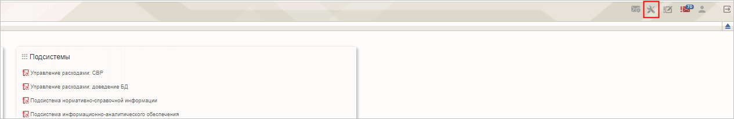
109. Кнопка «Техническая поддержка»
Откроется диалоговое окно для создания обращения (рис. 110).
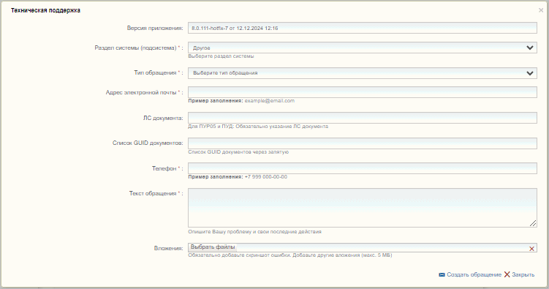
110. Диалоговое окно «Техническая поддержка»
В открывшемся диалоговом окне необходимо заполнить следующие обязательные поля:
- «Раздел системы (подсистема)» – выбирается подсистема, в рамках работы с которой возникли затруднения, по умолчанию заполняется значением текущей открытой подсистемы;
- «Тип обращения» – выбирается из значений: «Запрос на консультацию», «Инцидент», «Запрос на обслуживание»;
- «Адрес электронной почты» – указывается актуальный e-mail пользователя;
- «Телефон» – указывается номер телефона пользователя;
- «Текст обращения» – заполняется описанием проблемы с пошаговым описанием действий;
- «ЛС документа» – обязательно заполнение для обращений в рамках ПУР по 05 ЛС и ПУД.
При желании заполняются поле «Список GUID документов», также к обращению можно добавить вложения.
После заполнения формы требуется нажать на кнопку «Создать обращение». Обращение будет создано и направлено в соответствующую службу технической поддержки.
Кроме данных, заполненных пользователем, сообщение будет содержать следующие автоматически заполняемые сведения:
- снимок экрана пользователя, сделанный в момент инициации функции отправки сообщения о возникшей проблеме;
- идентификатор клиента;
- нода Портала;
- операционная система пользователя;
- наименование и версия браузера пользователя;
- сведения о пользователе:
- ФИО;
- организация;
- подразделение;
- должность;
- полномочия;
- сведения об организации:
- ИНН;
- КПП;
- ОГРН;
- код ТОФК;
- код по СПЗ.

СОГЛАСОВАНО
Наименование организации, предприятия | Должность исполнителя | Фамилия, имя, отчество | Подпись | Дата

ЛИСТ РЕГИСТРАЦИИ ИЗМЕНЕНИЙ
№ версии док-та | Дата изменения | Автор изменений | Изменения
1.0 | 01.10.2019 | Тяпкина О. В. | Документ разработан на основании Государственного контракта от 03.12.2018 № ФКУ0678/12/2018/ИС (2-й период работ по развитию подсистемы управления расходами)
01.01 | 31.12.2019 | Тяпкина О. В. | Плановая актуализация документа на основании Государственного контракта от 03.12.2018 № ФКУ0678/12/2018/ИС (2-й период работ по развитию подсистемы управления расходами)
01.02 | 20.03.2020 | Тяпкина О. В. | Общая актуализация документа на основании Государственного контракта от 03.12.2018 № ФКУ0678/12/2018/ИС (2-й период работ по развитию подсистемы управления расходами)
01.03 | 27.05.2020 | Тяпкина О. В. | Документ актуализирован в ходе проведения опытной эксплуатации в рамках Государственного контракта от 03.12.2018 № ФКУ0678/12/2018/ИС (2-й период работ по развитию подсистемы управления расходами)
01.04 | 07.08.2020 | Тяпкина О. В. | Внесены изменения по замечаниям Заказчика в рамках Государственного контракта от 03.12.2018 № ФКУ0678/12/2018/ИС (2-й период работ по развитию подсистемы управления расходами)
02.00 | 17.08.2020 | Петрова Н. В. | Документ актуализирован на основании Государственного контракта от 09.06.2020 № ФКУ0173/06/2020/РИС (1-й период работ по развитию подсистемы управления расходами)
02.01 | 15.12.2020 | Тяпкина О. В. | Внесены изменения по результатам ОЭ в рамках Государственного контракта от 09.06.2020 № ФКУ0173/06/2020/РИС (1-й период работ по развитию подсистемы управления расходами).  Актуализирован перечень браузеров в разделе 1.2.  Актуализирован раздел 4, внесены изменения в описание бизнес-процессов.  Актуализирован раздел 4, внесены изменения в описание порядка работы пользователя со справочниками и документами
02.02 | 12.07.2021 | Тяпкина О. В. | Документ актуализирован на основании Государственного контракта от 09.06.2020 № ФКУ0173/06/2020/РИС (1-й период работ по развитию подсистемы управления расходами).  Проведена актуализация рисунков в связи с переходом на импортозамещенное ПО
03.00 | 25.02.2022 | Степанова Э. В. | Документ актуализирован на основании Государственного контракта от 15.02.2022 № ФКУ0062/02/2022/РИС (1-й период работ по развитию подсистемы управления расходами)
03.01 | 23.03.2022 | Тяпкина О. В. | Документ актуализирован по итогам предварительных испытаний в рамках Государственного контракта от 15.02.2022 № ФКУ0062/02/2022/РИС (1-й период работ по развитию подсистемы управления расходами). Внесены изменения в раздел 2.3.2.12
03.02 | 15.04.2022 | Степанова Э. В. | Внесены изменения по замечаниям Заказчика в рамках Государственного контракта от 15.02.2022 № ФКУ0062/02/2022/РИС (1-й период работ по развитию подсистемы управления расходами). Актуализирован раздел 5.3.2
04.00 | 10.10.2022 | Степанова Э. В. | Документ актуализирован на основании Государственного контракта от 15.02.2022 № ФКУ0062/02/2022/РИС (2-й период работ по развитию подсистемы управления расходами в части ведения лицевых счетов с типами счетов «01», «03», «05», «06», «07», «08», «09», «10», «14»). Внесены уточнения по тексту документа с учетом требований государственного контракта
04.01 | 16.12.2022 | Степанова Э. В. | Документ актуализирован по замечаниям Заказчика на основании письма ФКУ «ЦОКР» от 14.12.2022 № 99-24-16/13512 в рамках Государственного контракта от 15.02.2022 № ФКУ0062/02/2022/РИС (2-й период работ по развитию подсистемы управления расходами в части ведения лицевых счетов с типами счетов «01», «03», «05», «06», «07», «08», «09», «10», «14»). Внесены изменения в раздел 1.2
04.02 | 17.01.2023 | Тяпкина О. В. | Документ актуализирован на основании Государственного контракта от 15.02.2022 № ФКУ0062/02/2022/РИС (2-й период работ по развитию подсистемы управления расходами в части ведения лицевых счетов с типами счетов «01», «03», «05», «06», «07», «08», «09», «10», «14»). Внесены уточнения в разделы 4.2, 4.12, добавлен раздел 4.10
04.03 | 16.03.2023 | Степанова Э. В. | Документ актуализирован на основании Государственного контракта от 15.02.2022 № ФКУ0062/02/2022/РИС (2-й период работ по развитию подсистемы управления расходами в части ведения лицевых счетов с типами счетов «01», «03», «05», «06», «07», «08», «09», «10», «14»). Внесены изменения в разделы 1.2, 4.16
04.04 | 21.06.2023 | Степанова Э. В. | Документ актуализирован по результатам проведения опытной эксплуатации в период с 12.05.2023 по 22.05.2023 на основании Государственного контракта от 15.02.2022 № ФКУ0062/02/2022/РИС (2-й период работ по развитию подсистемы управления расходами в части ведения лицевых счетов с типами счетов «01», «03», «05», «06», «07», «08», «09», «10», «14»). Внесены уточнения в раздел 1.2
05.00 | 04.10.2023 | Степанова Э. В. | Документ актуализирован на основании Государственного контракта от 12.07.2023 № ФКУ0249/07/2023/РИС (работы по развитию подсистемы управления расходами в части ведения лицевых счетов с типами счетов «01», «03», «05», «06», «07», «08», «09», «10», «14»). Внесены уточнения в разделы 1.2, 1.2, 0 и по тексту документа с учетом требований государственного контракта
06.00 | 26.02.2024 | Степанова Э. В. | Документ актуализирован на основании Государственного контракта от 29.01.2024 № ФКУ0018/01/2024/РИС (1-й этап работ по развитию подсистемы управления расходами в части ведения лицевых счетов с типами счетов «01», «03», «05», «06», «07», «08», «09», «10», «14»). Внесены уточнения в разделы 1.2, 1.3, 4.1 и по тексту документа в связи с требованиями государственного контракта
07.00 | 02.07.2024 | Степанова Э. В. | Документ актуализирован на основании Государственного контракта от 29.01.2024 № ФКУ0018/01/2024/РИС (2-й этап работ по развитию подсистемы управления расходами в части ведения лицевых счетов с типами счетов «01», «03», «05», «06», «07», «08», «09», «10», «14»). Внесены изменения в разделы 1.2, 4, 5 и по тексту документа в связи с требованиями государственного контракта
08.00 | 16.07.2024 | Степанова Э. В. | Документ актуализирован на основании Государственного контракта от 29.01.2024 № ФКУ0017/01/2024/РИС (2-й этап работ по развитию подсистемы управления расходами в части ведения лицевых счетов с типами счетов «01», «03», «05», «06», «07», «08», «09», «10», «14»). Внесены уточнения в раздел 1.2, 4.1 и по тексту документа в связи с требованиями государственного контракта
08.01 | 15.08.2024 | Тяпкина О. В. | Документ актуализирован на основании Государственного контракта от 10.10.2023 № ФКУ0345/10/2023/ЭГИС (4-й период оказания услуг по обеспечению эксплуатации государственной интегрированной информационной системы управления общественными финансами «Электронный бюджет»). Внесены уточнения в разделы 1.2, 5.7 и по тексту документа в рамках требований государственного контракта
08.02 | 27.08.2024 | Степанова Э. В. | Документ актуализирован по замечаниям Заказчика на основании письма ФКУ «ЦОКР» от 22.08.2024 № 99-23-14/9605 на основании Государственного контракта от 29.01.2024 № ФКУ0017/01/2024/РИС (2-й этап работ по развитию подсистемы управления расходами в части ведения лицевых счетов с типами счетов «01», «03», «05», «06», «07», «08», «09», «10», «14»). Внесены изменения в раздел 1.2
09.00 | 30.09.2024 | Степанова Э. В. | Документ актуализирован на основании Государственного контракта от 08.07.2024 № ФКУ0236/07/2024/РИС (работы по развитию подсистемы управления расходами в части ведения лицевых счетов с типами счетов «01», «03», «05», «06», «07», «08», «09», «10», «14»). Внесены изменения в разделы 1.2, 4.1, 4.16, 5.1.1 и по тексту документа с учетом требований государственного контракта
10.00 | 18.10.2024 | Степанова Э. В. | Документ актуализирован на основании Государственного контракта от 06.05.2024 № ФКУ0134/05/2024/РИС (работы по развитию подсистемы управления расходами). Внесены изменения в разделы 4.1, 4.2 и по тексту документа в рамках требований государственного контракта
10.01 | 26.11.2024 | Степанова Э. В. | Документ актуализирован на основании Государственного контракта от 06.05.2024 № ФКУ0134/05/2024/РИС (работы по развитию подсистемы управления расходами). Внесены изменения в раздел 1.2
10.02 | 28.01.2025 | Степанова Э. В. | Документ актуализирован по итогам проведения предварительных испытаний в рамках Государственного контракта от 06.05.2024 № ФКУ0134/05/2024/РИС (работы по развитию подсистемы управления расходами). Внесены изменения в раздел 6
10.03 | 28.02.2025 | Степанова Э. В. | Документ актуализирован по итогам проведения опытной эксплуатации в рамках Государственного контракта от 06.05.2024 № ФКУ0134/05/2024/РИС (работы по развитию подсистемы управления расходами). Внесены изменения в раздел 1.2
10.04 | 23.07.2025 | Степанова Э. В. | Внесены изменения в раздел 5.4.2.78
10.05 | 31.10.2025 | Степанова Э. В. | Внесены изменения в разделы 4.17, 5.4.2.64
10.06 | 02.02.2026 | Степанова Э. В. | Внесены изменения в раздел 5.4, добавлены раздел 5.3.4

В случае утверждения новой версии документации, взамен указанной в настоящем перечне, необходимо использовать более новые документы. Вся информация о новых версиях документов отражена в Аналитической записке.
Для СКЗИ «КриптоПро CSP» следует установить плагин «КриптоПро ЭЦП Browser plug-in»
АУ/БУ, УКС роль назначается для подтверждения ознакомления с документом «Уведомлением о поступлении ИД» и/или «Уведомление о поступлении РНО».
Полномочия, настраиваемые в Компоненте АУ, БУ ПУР ЭБ.
Здесь: Банковский счет.

